УТВЕРЖДЕНА
постановлением Главы Карабашского городского округа от «___» _____ 2019 г. № ______

СХЕМА ТЕПЛОСНАБЖЕНИЯ

КАРАБАШСКОГО ГОРОДСКОГО ОКРУГА НА ПЕРИОД

ДО 2027 г.

(актуализированная редакция 2019 г.)

Оглавление
СХЕМА ТЕПЛОСНАБЖЕНИЯ 1
КАРАБАШСКОГО ГОРОДСКОГО ОКРУГА НА ПЕРИОД 1
ДО 2027 г. 1
(актуализированная редакция 2019 г.) 1
ВВЕДЕНИЕ 6
I ОБЩАЯ ЧАСТЬ 9
АДМИНИСТРАТИВНО-ТЕРРИТОРИАЛЬНОЕ УСТРОЙСТВО КАРАБАШСКОГО ГОРОДСКОГО ОКРУГА 9
КЛИМАТИЧЕСКАЯ ХАРАКТЕРИСТИКА 11
II. СХЕМА ТЕПЛОСНАБЖЕНИЯ 11
ГЛАВА 1. ПОКАЗАТЕЛИ СУЩЕСТВУЮЩЕГО И ПЕРСПЕКТИВНОГО СПРОСА НА ТЕПЛОВУЮ ЭНЕРГИЮ (МОЩНОСТЬ) И ТЕПЛОНОСИТЕЛЬ В УСТАНОВЛЕННЫХ ГРАНИЦАХ ТЕРРИТОРИИ ПОСЕЛЕНИЯ. 11
ГЛАВА 2. СУЩЕСТВУЮЩИЕ И ПЕРСПЕКТИВНЫЕ БАЛАНСЫ ТЕПЛОВОЙ МОЩНОСТИ ИСТОЧНИКОВ ТЕПЛОВОЙ ЭНЕРГИИ И ТЕПЛОВОЙ НАГРУЗКИ ПОТРЕБИТЕЛЕЙ. 12
ГЛАВА 3. СУЩЕСТВУЮЩИЕ И ПЕРСПЕКТИВНЫЕ БАЛАНСЫ ТЕПЛОНОСИТЕЛЯ. 13
ГЛАВА 4. ОСНОВНЫЕ ПОЛОЖЕНИЯ МАСТЕР-ПЛАНА РАЗВИТИЯ СИСТЕМ ТЕПЛОСНАБЖЕНИЯ ПОСЕЛЕНИЯ, ГОРОДСКОГО ОКРУГА, ГОРОДА ФЕДЕРАЛЬНОГО ЗНАЧЕНИЯ 14
ГЛАВА 5. ПРЕДЛОЖЕНИЯ ПО СТРОИТЕЛЬСТВУ, РЕКОНСТРУКЦИИ И ТЕХНИЧЕСКОМУ ПЕРЕВООРУЖЕНИЮ ИСТОЧНИКОВ ТЕПЛОВОЙ ЭНЕРГИИ. 14
КОТЕЛЬНАЯ И КОГЕНЕРАЦИОННЯ СТАНЦИЯ ООО «ПЕРСПЕКТИВА» 15
ГЛАВА 6. ПРЕДЛОЖЕНИЯ ПО СТРОИТЕЛЬСТВУ И РЕКОНСТРУКЦИИ ТЕПЛОВЫХ СЕТЕЙ (ТС) И СООРУЖЕНИЙ НА НИХ. 15
ГЛАВА 7. ПРЕДЛОЖЕНИЯ ПО ПЕРЕВОДУ ОТКРЫТЫХ СИСТЕМ ТЕПЛОСНАБЖЕНИЯ (ГОРЯЧЕГО ВОДОСНАБЖЕНИЯ) В ЗАКРЫТЫЕ СИСТЕМЫ ГОРЯЧЕГО ВОДОСНАБЖЕНИЯ 17
ГЛАВА 8. ПЕРСПЕКТИВНЫЕ ТОПЛИВНЫЕ БАЛАНСЫ. 17
ГЛАВА 9. ИНВЕСТИЦИИ В СТРОИТЕЛЬСТВО, РЕКОНСТРУКЦИЮ И ТЕХНИЧЕСКОЕ ПЕРЕВООРУЖЕНИЕ И (ИЛИ) МОДЕРНИЗАЦИЯ. 18
ГЛАВА 10. РЕШЕНИЕ ОБ ОПРЕДЕЛЕНИИ ЕДИНОЙ ТЕПЛОСНАБЖАЮЩЕЙ ОРГАНИЗАЦИИ. 23
ГЛАВА 11. РЕШЕНИЯ О РАСПРЕДЕЛЕНИИ ТЕПЛОВОЙ НАГРУЗКИ МЕЖДУ ИСТОЧНИКАМИ ТЕПЛОВОЙ ЭНЕРГИИ 23
ГЛАВА 12. РЕШЕНИЯ ПО БЕСХОЗЯЙНЫМ ТЕПЛОВЫМ СЕТЯМ 23
ГЛАВА 13. СИНХРОНИЗАЦИЯ СХЕМЫ ТЕПЛОСНАБЖЕНИЯ СО СХЕМОЙ ГАЗОСНАБЖЕНИЯ И ГАЗИФИКАЦИИ СУБЪЕКТА РОССИЙСКОЙ ФЕДЕРАЦИИ И (ИЛИ) ПОСЕЛЕНИЯ, СХЕМОЙ И ПРОГРАММОЙ РАЗВИТИЯ ЭЛЕКТРОЭНЕРГЕТИКИ, А ТАКЖЕ СО СХЕМОЙ ВОДОСНАБЖЕНИЯ И ВОДООТВЕДЕНИЯ ПОСЕЛЕНИЯ, ГОРОДСКОГО ОКРУГА, ГОРОДА ФЕДЕРАЛЬНОГО ЗНАЧЕНИЯ 24
ГЛАВА 14. ИНДИКАТОРЫ РАЗВИТИЯ СИСТЕМ ТЕПЛОСНАБЖЕНИЯ ПОСЕЛЕНИЯ, ГОРОДСКОГО ОКРУГА, ГОРОДА ФЕДЕРАЛЬНОГО ЗНАЧЕНИЯ 25
ГЛАВА 15. ЦЕНОВЫЕ (ТАРИФНЫЕ) ПОСЛЕДСТВИЯ 26
III ОБОСНОВЫВАЮЩИЕ МАТЕРИАЛЫ К АКТУАЛИЗАЦИИ СХЕМЫ ТЕПЛОСНАБЖЕНИЯ 26
ГЛАВА 1. СУЩЕСТВУЮЩЕЕ ПОЛОЖЕНИЕ В СФЕРЕ ПРОИЗВОДСТВА, ПЕРЕДАЧИ И ПОТРЕБЛЕНИЯ ТЕПЛОВОЙ ЭНЕРГИИ ДЛЯ ЦЕЛЕЙ ТЕПЛОСНАБЖЕНИЯ. 26
ЧАСТЬ 1. ФУНКЦИОНАЛЬНАЯ СТРУКТУРА ТЕПЛОСНАБЖЕНИЯ 26
КОТЕЛЬНАЯ ООО «ПЕРСПЕКТИВА» 29
ЧАСТЬ 1. ИСТОЧНИКИ ТЕПЛОВОЙ ЭНЕРГИИ. 29
ЧАСТЬ 2. ТЕПЛОВЫЕ СЕТИ, СООРУЖЕНИЯ НА НИХ И ТЕПЛОВЫЕ ПУНКТЫ 33
а) описание структуры тепловых сетей от каждого источника тепловой энергии, от магистральных выводов до центральных тепловых пунктов (если таковые имеются) или до ввода в жилой квартал или промышленный объект; 33
КОТЕЛЬНАЯ п. КРАСНЫЙ КАМЕНЬ. 44
ЧАСТЬ 1. ИСТОЧНИКИ ТЕПЛОВОЙ ЭНЕРГИИ. 44
ЧАСТЬ 2. ТЕПЛОВЫЕ СЕТИ, СООРУЖЕНИЯ НА НИХ И ТЕПЛОВЫЕ ПУНКТЫ 44
КОТЕЛЬНАЯ г.Карабаш, ул.1Мая, д.19А 45
ЧАСТЬ 1. ИСТОЧНИКИ ТЕПЛОВОЙ ЭНЕРГИИ. 45
ЧАСТЬ 3. ТЕПЛОВЫЕ СЕТИ, СООРУЖЕНИЯ НА НИХ И ТЕПЛОВЫЕ ПУНКТЫ 49
КОТЕЛЬНАЯ АО « КАРАБАШМЕДЬ" 50
ЧАСТЬ 1. ИСТОЧНИКИ ТЕПЛОВОЙ ЭНЕРГИИ. 50
КОТЕЛЬНАЯ № 69 г. КАРАБАШ в/г № 3 50
ЧАСТЬ 1. ИСТОЧНИКИ ТЕПЛОВОЙ ЭНЕРГИИ. 50
ЧАСТЬ 2. ТЕПЛОВЫЕ СЕТИ, СООРУЖЕНИЯ НА НИХ И ТЕПЛОВЫЕ ПУНКТЫ 54
ЧАСТЬ 3. ЗОНЫ ДЕЙСТВИЯ ИСТОЧНИКОВ ТЕПЛОВОЙ ЭНЕРГИИ. 61
ЧАСТЬ 4. ТЕПЛОВЫЕ НАГРУЗКИ ПОТРЕБИТЕЛЕЙ ТЕПЛОВОЙ ЭНЕРГИИ, ГРУПП ПОТРЕБИТЕЛЕЙ ТЕПЛОВОЙ ЭНЕРГИИ В ЗОНАХ ДЕЙСТВИЯ ИСТОЧНИКОВ ТЕПЛОВОЙ ЭНЕРГИИ 61
ЧАСТЬ 5. БАЛАНСЫ ТЕПЛОВОЙ МОЩНОСТИ И ТЕПЛОВОЙ НАГРУЗКИ В ЗОНАХ ДЕЙСТВИЯ ИСТОЧНИКОВ ТЕПЛОВОЙ ЭНЕРГИИ. 61
ЧАСТЬ 6. БАЛАНСЫ ТЕПЛОНОСИТЕЛЯ. 62
ЧАСТЬ 7. ТОПЛИВНЫЕ БАЛАНСЫ ИСТОЧНИКОВ ТЕПЛОВОЙ ЭНЕРГИИ И СИСТЕМА ОБЕСПЕЧЕНИЯ ТОПЛИВОМ. 63
ЧАСТЬ 8. НАДЕЖНОСТЬ ТЕПЛОСНАБЖЕНИЯ 63
ЧАСТЬ 9. ТЕХНИКО-ЭКОНОМИЧЕСКИЕ ПОКАЗАТЕЛИ ТЕПЛОСНАБЖАЮЩИХ И ТЕПЛОСЕТЕВЫХ ОРГАНИЗАЦИЙ. 63
ЧАСТЬ 10. ЦЕНЫ И ТАРИФЫ В СФЕРЕ ТЕПЛОСНАБЖЕНИЯ. 64
ЧАСТЬ 11. ОПИСАНИЕ СУЩЕСТВУЮЩИХ ТЕХНИЧЕСКИХ И ТЕХНОЛОГИЧЕСКИХ ПРОБЛЕМ В СИСТЕМЕ ТЕПЛОСНАБЖЕНИЯ. 64
1. По котельной и когенерационной станции ООО «Перспектива»: 64
2. По котельной и тепловой сети МУП «ККП»: 64
3. По котельной и тепловой сети № 69 в/г Карабаш: 65
ГЛАВА 2. СУЩЕСТВУЮЩЕЕ И ПЕРСПЕКТИВНОЕ ПОТРЕБЛЕНИЕ ТЕПЛОВОЙ ЭНЕРГИИ НА ЦЕЛИ ТЕПЛОСНАБЖЕНИЯ 65
ГЛАВА 3. ЭЛЕКТРОННАЯ МОДЕЛЬ СИСТЕМЫ ТЕПЛОСНАБЖЕНИЯ Г.КАРАБАШ 66
ГЛАВА 4. СУЩЕСТВУЮЩИЕ И ПЕРСПЕКТИВНЫЕ БАЛАНСЫ ТЕПЛОВОЙ МОЩНОСТИ ИСТОЧНИКОВ ТЕПЛОВОЙ ЭНЕРГИИ И ТЕПЛОВОЙ НАГРУЗКИ ПОТРЕБИТЕЛЕЙ 66
ГЛАВА 5. МАСТЕР-ПЛАН РАЗВИТИЯ СИСТЕМ ТЕПЛОСНАБЖЕНИЯ Г.КАРАБАШ 66
ГЛАВА 6. СУЩЕСТВУЮЩИЕ И ПЕРСПЕКТИВНЫЕ БАЛАНСЫ ПРОИЗВОДИТЕЛЬНОСТИ ВОДОПОДГОТОВИТЕЛЬНЫХ УСТАНОВОК И МКСИМАЛЬНОГО ПОТРЕБЛЕНИЯ ТЕПЛОНОСИТЕЛЯ ТЕПЛОПОТРЕБЛЯЮЩИМИ УСТАНОВКАМИ ПОТРЕБИТЕЛЕЙ, В ТОМ ЧИСЛЕ В АВАРИЙНЫХ РЕЖИМАХ 66
ГЛАВА 7. ПРЕДЛОЖЕНИЯ ПО СТРОИТЕЛЬСТВУ, РЕКОНСТРУКЦИИ, ТЕХНИЧЕСКОМУ ПЕРЕВООРУЖЕНИЮ И (ИЛИ) МОДЕРНИЗАЦИИ ИСТОЧНИКОВ ТЕПЛОВОЙ ЭНЕРГИИ 67
ГЛАВА 8. ПРЕДЛОЖЕНИЯ ПО СТРОИТЕЛЬСТВУ, РЕКОНСТРУКЦИИ И (ИЛИ) МОДЕРНИЗАЦИИ ТЕПЛОВЫХ СЕТЕЙ 67
ГЛАВА 9. ПРЕДЛОЖЕНИЯ ПО ПЕРЕВОДУ ОТКРЫТЫХ СИСТЕМ ТЕПЛОСНАБЖЕНИЯ (ГОРЯЧЕГО ВОДОСНАБЖЕНИЯ) В ЗАКРЫТЫЕ СИСТЕМЫ ГОРЯЧЕГО ВОДОСНАБЖЕНИЯ 68
ГЛАВА 10. ПЕРСПЕКТИВНЫЕ ТОПЛИВНЫЕ БАЛАНСЫ 69
ГЛАВА 11. ОЦЕНКА НАДЕЖНОСТИ ТЕПЛОСНАБЖЕНИЯ 69
ГЛАВА 12. ОБОСНОВАНИЕ ИНВЕСТИЦИЙ В СТРОИТЕЛЬСТВО, РЕКОНСТРУКЦИЮ, ТЕХНИЧЕСКОЕ ПЕРЕВООРУЖЕНИЕ И (ИЛИ) МОДЕРНИЗАЦИЮ 69
ГЛАВА 13. ИНДИКАТОРЫ РАЗВИТИЯ СИСТЕМ ТЕПЛОСНАБЖЕНИЯ Г.КАРАБАШ 69
ГЛАВА 14. ЦЕНОВЫЕ (ТАРИФНЫЕ) ПОСЛЕДСТВИЯ 70
ГЛАВА 15. РЕЕСТР ЕДИНЫХ ТЕПЛОСНАБЖАЮЩИХ ОРГАНИЗАЦИЙ 71
ГЛАВА 16. РЕЕСТР МЕРОПРИЯТИЙ СХЕМЫ ТЕПЛОСНАБЖЕНИЯ 71
ГЛАВА 17. ЗАМЕЧАНИЯ И ПРЕДЛОЖЕНИЯ К ПРОЕКТУ СХЕМЫ ТЕПЛОСНАБЖЕНИЯ 73
ГЛАВА 18. СВОДНЫЙ ТОМ ИЗМЕНЕНИЙ, ВЫПОЛНЕННЫХ В ДОРАБОТАННОЙ И (ИЛИ) АКТУАЛИЗИРОВАННОЙ СХЕМЕ ТЕПЛОСНАБЖЕНИЯ 74
Приложение 1 Распределение полезного отпуска по потребителям тепла ООО «Перспектива» 75
Приложение №2 Таблица №2 Таблица 2 (юридические лица) 89
Приложение 3 97
Реестр многоквартирных домов с жилыми помещениями, переведенными на автономное газовое отопление (Карабашский городской округ, г. Карабаш) 97
Приложение4. 99
Реестр потребителей котельной по ул.1 Мая и расчет полезного отпуска тепловой энергии данным потребителям (физические лица) 99
Приложение5 101
Реестр потребителей котельной по ул.1 Мая и расчет полезного отпуска тепловой энергии данным потребителям (юридические лица) 101

ВВЕДЕНИЕ

Настоящая работа выполнена с целью актуализации схемы теплоснабжения Карабашского городского округа до 2027г.
Проектирование систем теплоснабжения городов представляет собой комплексную задачу, от правильного решения которой во многом зависят масштабы необходимых капитальных вложений в эти системы. Прогноз спроса на тепловую энергию основан на прогнозировании развития города, в первую очередь его градостроительной деятельности, определенной генеральным планом.
Схема теплоснабжения является основным предпроектным документом по развитию теплового хозяйства города. Она разрабатывается на основе анализа фактических тепловых нагрузок потребителей с учетом перспективного развития на 15 лет, структуры топливного баланса региона, оценки состояния существующих источников тепла и тепловых сетей, и возможности их дальнейшего использования, рассмотрения вопросов надежности, экономичности.
Обоснование решений при разработке схемы теплоснабжения осуществляется на основе технико-экономического сопоставления вариантов развития системы теплоснабжения в целом и ее отдельных частей путем оценки их сравнительной эффективности.
При выполнении настоящей работы использованы следующие материалы:
- генеральный план Карабашского городского округа, выполнен в ПК «Головной проектный институт «Челябинскгражданпроект», утвержден решением Собрания депутатов от 20.10.2011 г. № 265;
- проектная и исполнительная документация по источникам тепла, тепловым сетям, насосным станциям, тепловым пунктам;
- эксплуатационная документация (расчетные температурные графики, гидравлические режимы, данные по присоединенным тепловым нагрузкам и их видам и т.п.);
- материалы проведения периодических испытаний тепловых сетей;
- конструктивные данные по видам прокладки и типам применяемых теплоизоляционных конструкций, сроки эксплуатации тепловых сетей;
- материалы по разработке энергетических характеристик систем транспорта тепловой энергии;
- данные технологического и коммерческого учета потребления топлива, отпуска и потребления тепловой энергии, теплоносителя, электроэнергии, измерений по приборам контроля режимов отпуска тепла, топлива;
- документы по хозяйственной и финансовой деятельности (действующие нормы и нормативы, тарифы и их составляющие, лимиты потребления, договоры на поставку топливно-энергетических ресурсов (ТЭР) и на пользование тепловой энергией, водой, данные потребления ТЭР на собственные нужды, потери);
- статистическая отчетность о выработке и отпуске тепловой энергии и использовании ТЭР в натуральном и стоимостном выражении.
В качестве расчетного года схемы в соответствии с заданием принят 2027 г., отчетного года - 2013 г., с актуализацией за период 2019 – 2020г.г.
Схема теплоснабжения Карабашского городского округа разработана ОАО «Челябтяжмашпроект» в 2013 году.
Актуализация схемы теплоснабжения выполнена в соответствии с:
- Федеральным законом Российской Федерации от 27.07.2010 №190-ФЗ «О теплоснабжении»;
- Постановлением Правительства Российской Федерации № 154 от 22.02.2012 «О требованиях к схемам теплоснабжения, порядку их разработки и утверждения»;
- «Методическими рекомендациями по разработке схем теплоснабжения», утвержденными приказом Минэнерго России и Минрегиона России № 565/667 от 29.12.2012.
- Постановление Правительства РФ от 22.02.2012 N 154 (ред. от 16.03.2019) "О требованиях к схемам теплоснабжения, порядку их разработки и утверждения".

Понятия, используемые в настоящем документе, означают следующее:
а) "зона действия системы теплоснабжения" - территория поселения, городского округа, города федерального значения или ее часть, границы которой устанавливаются по наиболее удаленным точкам подключения потребителей к тепловым сетям, входящим в систему теплоснабжения;
б) "зона действия источника тепловой энергии" - территория поселения, городского округа, города федерального значения или ее часть, границы которой устанавливаются закрытыми секционирующими задвижками тепловой сети системы теплоснабжения;
в) "установленная мощность источника тепловой энергии" - сумма номинальных тепловых мощностей всего принятого по актам ввода в эксплуатацию оборудования, предназначенного для отпуска тепловой энергии потребителям и для обеспечения собственных и хозяйственных нужд теплоснабжающей организации в отношении данного источника тепловой энергии;
г) "располагаемая мощность источника тепловой энергии" - величина, равная установленной мощности источника тепловой энергии за вычетом объемов мощности, не реализуемых по техническим причинам, в том числе по причине снижения тепловой мощности оборудования в результате эксплуатации на продленном техническом ресурсе (снижение параметров пара перед турбиной, отсутствие рециркуляции в пиковых водогрейных котлоагрегатах и др.);
д) "мощность источника тепловой энергии нетто" - величина, равная располагаемой мощности источника тепловой энергии за вычетом тепловой нагрузки на собственные и хозяйственные нужды теплоснабжающей организации в отношении источника тепловой энергии;
е) "теплосетевые объекты" - объекты, входящие в состав тепловой сети и обеспечивающие передачу тепловой энергии от источника тепловой энергии до теплопотребляющих установок потребителей тепловой энергии;
ж) "элемент территориального деления" - территория поселения, городского округа, города федерального значения или ее часть, установленная по границам административно-территориальных единиц;
з) "расчетный элемент территориального деления" - территория поселения, городского округа, города федерального значения или ее часть, принятая для целей разработки схемы теплоснабжения в неизменяемых границах на весь срок действия схемы теплоснабжения;
и) "местные виды топлива" - топливные ресурсы, использование которых потенциально возможно в районах (территориях) их образования, производства, добычи (торф и продукты его переработки, попутный газ, отходы деревообработки, отходы сельскохозяйственной деятельности, отходы производства и потребления, в том числе твердые коммунальные отходы, и иные виды топливных ресурсов), экономическая эффективность потребления которых ограничена районами (территориями) их происхождения;
к) "расчетная тепловая нагрузка" - тепловая нагрузка, определяемая на основе данных о фактическом отпуске тепловой энергии за полный отопительный период, предшествующий началу разработки схемы теплоснабжения, приведенная в соответствии с методическими указаниями по разработке схем теплоснабжения к расчетной температуре наружного воздуха;
л) "базовый период" - год, предшествующий году разработки и утверждения первичной схемы теплоснабжения поселения, городского округа, города федерального значения;
м) "базовый период актуализации" - год, предшествующий году, в котором подлежит утверждению актуализированная схема теплоснабжения поселения, городского округа, города федерального значения;
н) "мастер-план развития систем теплоснабжения поселения, городского округа, города федерального значения" - раздел схемы теплоснабжения (актуализированной схемы теплоснабжения), содержащий описание сценариев развития теплоснабжения поселения, городского округа, города федерального значения и обоснование выбора приоритетного сценария развития теплоснабжения поселения, городского округа, города федерального значения;
о) "энергетические характеристики тепловых сетей" - показатели, характеризующие энергетическую эффективность передачи тепловой энергии по тепловым сетям, включая потери тепловой энергии, расход электроэнергии на передачу тепловой энергии, расход теплоносителя на передачу тепловой энергии, потери теплоносителя, температуру теплоносителя;
п) "топливный баланс" - документ, содержащий взаимосвязанные показатели количественного соответствия необходимых для функционирования системы теплоснабжения поставок топлива различных видов и их потребления источниками тепловой энергии в системе теплоснабжения, устанавливающий распределение топлива различных видов между источниками тепловой энергии в системе теплоснабжения и позволяющий определить
эффективность использования топлива при комбинированной выработке электрической и тепловой энергии;

р) "электронная модель системы теплоснабжения поселения, городского округа, города федерального значения" - документ в электронной форме, в котором представлена информация о характеристиках систем теплоснабжения поселения, городского округа, города федерального значения;
с) "материальная характеристика тепловой сети" - сумма произведений значений наружных диаметров трубопроводов отдельных участков тепловой сети и длины этих участков;
т) "удельная материальная характеристика тепловой сети" - отношение материальной характеристики тепловой сети к тепловой нагрузке потребителей, присоединенных к этой тепловой сети;
у) "средневзвешенная плотность тепловой нагрузки" - отношение тепловой нагрузки потребителей тепловой энергии к площади территории, на которой располагаются объекты потребления тепловой энергии указанных потребителей, определяемое для каждого расчетного элемента территориального деления, зоны действия каждого источника тепловой энергии, каждой системы теплоснабжения и в целом по поселению, городскому округу, городу федерального значения в соответствии с методическими указаниями по разработке схем теплоснабжения.

I ОБЩАЯ ЧАСТЬ

АДМИНИСТРАТИВНО-ТЕРРИТОРИАЛЬНОЕ УСТРОЙСТВО КАРАБАШСКОГО ГОРОДСКОГО ОКРУГА
Карабашский городской округ (КГО) расположен на северо-западе Челябинской области, в 97 км к западу от г. Челябинска. Протяженность планируемой территории в направлении с севера на юг составляет ~35 км, с запада на восток около 28 км.
Площадь городского округа составляет 682,4 км².
Границами городского округа являются: на западе - Кусинский и Нязепетровский муниципальные районы, на севере - Кыштымский городской округ, на востоке - Аргаяшский муниципальный район, на юге - Миасский и Златоустовский городские округа.
По территории округа проходят:
- магистральный газопровод «Челябинск - Петровск»;
- железнодорожная ветка со станцией Пирит ЮУЖД - ответвление от ж/д линии Челябинск-Кыштым-Екатеринбург;
- автодорога областного значения Кыштым - Карабаш - Миасс (выход на а/д М-5 «Урал»); сеть автодорог, связывающая округ с соседними муниципальными образованиями - Миасским, Кыштымским и Аргаяшским;
- отвод от магистрального газопровода «Челябинск-Петровск» до ГРС г. Карабаша.
В состав Карабашского городского округа входят 10 населенных пунктов (1 город и 9 поселков): г. Карабаш, поселки: Киалим, Мухаметово, Байдашево, Карасево, Малый Агардяш-1, Большой Агардяш-2, Бурлак, Красный Камень, Сактаево, в/г г. Карабаш.
Численность населения по данным федеральной службы государственной статистики по Челябинской области по состоянию на 2018 г. составляла - 11,1 тыс. чел, в т. ч. города Карабаш-10,9 тыс. чел. и поселков -0,2 тыс. чел. (п. Байдашево -20 чел., п. Бурлак остановочный комплекс - 7 чел., п. Карасево - 15 чел., п. Киолим - 41 чел., п. Красный Камень - 39 чел., п. Малый Агардяш - 2 чел. (дачники), п. Мухаметово - 58 чел., п. Разъезд 30 км -3 чел., п. Сактаево - 20 чел. (данные по населенным пунктам предоставлены администрацией КГО).
Плотность населения -23 чел/ км².
По «Схеме территориального планирования Челябинской области» (институт «Челябинскгражданпроект», 2008 г., постановление Правительства Челябинской области об утверждении СТП ЧО № 389-П от 24.11.2008 г.) прогнозируемая численность населения Карабашского городского округа к 2025-2030 г.г. - 16,4 тыс. чел.
Схема Карабашского городского округа приведена на рисунке 1.
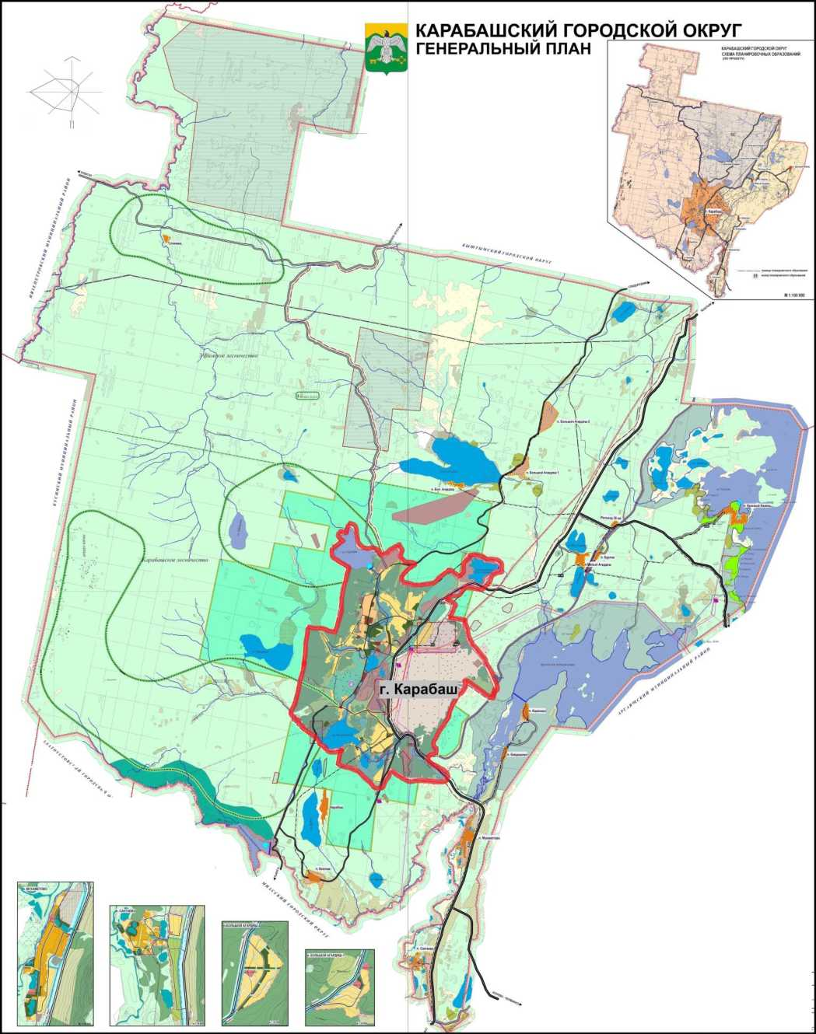
Рисунок 1. - Схема Карабашского городского округа

КЛИМАТИЧЕСКАЯ ХАРАКТЕРИСТИКА

Климат КГО - умеренно-континентальный. Многолетняя среднегодовая температура положительная и равна 1,3 - 1,8°С с колебаниями от -45 °С зимой до +39 °С летом. По степени увлажнения район относится к зоне достаточного увлажнения.
Самый холодный месяц года январь. Средняя за многолетний период температура января составляет -15,4 °С. Холодный период (с температурой воздуха ниже 0 °С) отмечается с третьей декады октября по первую декаду апреля. Для зимнего периода характерны резкие изменения температуры от суток к суткам, колебания достигают 20 °С.
Устойчивый снежный покров в среднем образуется в начале второй декады ноября. Разрушается устойчивый снежный покров в основном в первую декаду апреля. Наибольшей высоты снежный покров достигает к концу февраля и составляет 24 мм.
Самый жаркий месяц для этой территории - июль, при средней многолетней температуре 17,8°С.
Климатическая характеристика КГО принята по СНиП 23-01-99 «Строительная климатология», территория расположена в IВ климатическом подрайоне:
-средняя температура наиболее холодной пятидневки - 34 ⁰С;
-средняя температура наружного воздуха за отопительный период - 6.5 ⁰С;
-среднегодовая температура воздуха - + 0,7 ⁰С.
-продолжительность отопительного периода 218 дней.

II. СХЕМА ТЕПЛОСНАБЖЕНИЯ

ГЛАВА 1. ПОКАЗАТЕЛИ СУЩЕСТВУЮЩЕГО И ПЕРСПЕКТИВНОГО СПРОСА НА ТЕПЛОВУЮ ЭНЕРГИЮ (МОЩНОСТЬ) И ТЕПЛОНОСИТЕЛЬ В УСТАНОВЛЕННЫХ ГРАНИЦАХ ТЕРРИТОРИИ ПОСЕЛЕНИЯ.
В соответствии с «Методическими основами разработки схем теплоснабжения поселений и промышленных узлов РФ», от 22.05.2006 г. в качестве базового уровня теплопотребления должны быть приняты нагрузки, определенные на стадии существующего положения.
Данные базового уровня потребления тепла на цели теплоснабжения Карабашского ГО представлены в таблице 1.
Таблица 1 - Данные базового уровня потребления тепла на цели теплоснабжения Карабашского ГО
Наименование теплоисточника  (котельные) | Располагаемая  тепловая  мощность,  Гкал/ч | Подключенная  нагрузка,  Гкал/ч | Выработка тепловой энергии, Гкал/год

ООО «Перспектива» | 34,62 | 30,7 | 101 757
Котельная г. Карабаш, ул. 1 Мая, 19А | 0,567 | - | -
Котельная № 69 в/г№ 3 Карабаш | 44,1 | 18,1 | 94 897
Итого: | 80,52 | 49,05 | 276 439

Генеральным планом Карабашского ГО на расчетный период предусмотрено теплоснабжение:
- многоэтажной застройки - от существующих централизованных источников теплоснабжения, имеющих резерв мощности;
малоэтажной и усадебной застройки - от индивидуальных встроено- пристроенных котельных и индивидуальных источников теплоснабжения (АОГВ, настенных котлов);
- общественных зданий - от существующих источников теплоснабжения, имеющих резерв мощности, и от индивидуальных встроено-пристроенных котельных и индивидуальных источников теплоснабжения (АОГВ, настенных котлов);
- промышленных предприятий - от существующих источников теплоснабжения, имеющих резерв мощности или от собственных источников теплоснабжения.
В качестве исходные данных при определении приростов строительных фондов использованы данные «Генерального плана Карабашского городского округа» выполненного в ПК «Головной проектный институт Челябинскгражданпроект» утвержденного 20.10.2011 г.
Расчетные сроки проекта:
Исходный год - 2008г.
Расчетный срок - 2020 год.
Сводные данные Карабашского ГО по изменению численности населения, объёмам нового жилищного строительства и сноса ветхого жилья в период 2008-2020 гг. приведены в таблице 2.

Таблица 2 - Сводные данные по изменению численности населения, объёмам нового жилищного строительства и убыли жилищного фонда
Наименование показателей | Периоды
 | Современное  состояние 2017 г. | 2018 год | Расчетный срок 2020 г.
Численность населения к концу периода, тыс. чел. | 11,3 | 11,1 | 11
В том числе г. Карабаша | 10,1 | 9,97 | 9,88
Жилой фонд к концу периода, тыс. м | 341,9 | 343,89 | 392,04
В том числе:
-государственной и муниципальной собственности, тыс. м² | 82,4 | 89,03 | 111,33
-частной собственности | 259,5 | 259,5 | 288,3
В том числе:
-4-5 этажные дома | 120,85 | 147,81 | 189,3

-малоэтажные дома | 221,05 | 193,2 | 197,32
Обеспеченность жилым фондом к концу периода, м²/чел. | 39,7 |  | 53,0
Убыль жилищного фонда, тыс. м² | - | 28,2 | 19,4
Существующий сохраняемый жилищный фонд, тыс. м² | - | 316,2 | 296,8
Новое жилищное  строительство, всего,2тыс. м | - | - | -
Структура нового жилищного строительств, тыс. м²
-малоэтажное |  | 4,0 | 23
-4-5-этажное |  | 26,0 | 40,0

ГЛАВА 2. СУЩЕСТВУЮЩИЕ И ПЕРСПЕКТИВНЫЕ БАЛАНСЫ ТЕПЛОВОЙ МОЩНОСТИ ИСТОЧНИКОВ ТЕПЛОВОЙ ЭНЕРГИИ И ТЕПЛОВОЙ НАГРУЗКИ ПОТРЕБИТЕЛЕЙ.

Таблица 3 - Баланс тепловой мощности и перспективной тепловой нагрузки по этапам расчетного периода в зонах действия централизованных источников тепловой энергии
Наименование теплоисточника  (котельные) | Располагаемая тепловая мощность, Гкал/ч |  | Тепловая мощность, Гкал/ч Резерв тепловой мощности
 |  |  | 2018 год |  | 2019 год | Расчетный  Срок 2020 г.
ООО «Перспектива» | 34,62 |  | 30,7
Котельная г. Карабаш, ул. 1 Мая, 19А | 0,567 | 79,29 | 0,25 | 49,05  +31,5 | 49,05 | 79,25
Котельная № 69 в/г № 3 Карабаш | 44,1 |  | 18,1 |  | +31,5 | +1,27

По расчетам общая тепловая нагрузка потребителей централизованного теплоснабжения Карабашского ГО к расчетному сроку 2020 г. составит 79,65 Гкал/ч.
Расчет баланса существующей тепловой мощности теплоисточников и перспективных тепловых нагрузок показал, что располагаемой мощности достаточно для обеспечения перспективных тепловых нагрузок, резерв к 2020 г. составит +1,27 Гкал/час.
Проектной документации на котельные предусмотрено соответствие тепловых мощностей котельного оборудования и пропускной способности тепловых сетей.
Пропускной способности тепловых сетей достаточно для обеспечения как существующих, так и перспективных тепловых нагрузок.
В качестве основного вида топлива индивидуальных источников теплоснабжения предусматривается природный газ.
Теплоснабжение зданий многоэтажной застройки и общественных зданий (соцкультбыта) на расчетный период предусматривается от централизованных источников теплоснабжения и от индивидуальных источников (крышных, встроено- пристроенных котельных).
Теплоснабжение малоэтажной и усадебной застройки предусматривается от индивидуальных встроено-пристроенных котельных и индивидуальных источников теплоснабжения (АОГВ, настенных котлов).
Увеличение тепловых нагрузок потребителей в зонах действия централизованных источников теплоснабжения на расчетный срок строительства составит 30,2 Гкал/ч с потерями и собственными нуждами.
Перспективные тепловые нагрузки новых жилых и общественных зданий принимаются по разработанным проектам, а при их отсутствии по существующим договорным нагрузкам объектов-аналогов.

ГЛАВА 3. СУЩЕСТВУЮЩИЕ И ПЕРСПЕКТИВНЫЕ БАЛАНСЫ ТЕПЛОНОСИТЕЛЯ.

Балансы производительности водоподготовительных установок (ВПУ) и теплоносителя для тепловых сетей в зонах действия систем теплоснабжения и источников тепловой энергии приведены в таблице 4.
Таблица. 4 - Балансы производительности ВПУ и теплоносителя для подпитки тепловой сети в номинальном режиме источников теплоснабжения.
Наименование  Теплоисточника (котельная) | Расход исходной воды, м³/ч, | Среднечасовой расход подпиточной воды м³/ч, | Нормативная производительность ВПУ, м³/ч | Существующая производительность ВПУ, м³/ч | Резерв/дефицит в нормальном режиме, м³ /ч
ООО «Перспектива» | 12,0 | 12,0 | 40,0 | 30,0 | +18,0
Котельная г.Карабаш , ул. 1 Мая, 19А | 0,15 | 0,15 | 0,15 | 0,8 | 0,65
Котельная № 69 в/г №3Карабаш | 0,16 | 0 | 1,66 | 1,66

Системы водоподготовки на источниках:
-ООО «Перспектива» - Na-катионитовые фильтры, (Nа-катионирование одноступенчатое);
-МУП «ККП» - отсутствует, подпитка теплосети осуществляется «сырой» водой;
-№ 69 в/г Карабаш -Na-катионитовые фильтры, (Na-катионирование двухступенчатое), деаэрационная установка с атмосферным деаэратором ДС-50;

ГЛАВА 4. ОСНОВНЫЕ ПОЛОЖЕНИЯ МАСТЕР-ПЛАНА РАЗВИТИЯ СИСТЕМ ТЕПЛОСНАБЖЕНИЯ ПОСЕЛЕНИЯ, ГОРОДСКОГО ОКРУГА, ГОРОДА ФЕДЕРАЛЬНОГО ЗНАЧЕНИЯ

Все варианты развития системы теплоснабжения сформированы на основе территориально-распределенного прогноза изменения тепловой нагрузки, приведенного в главе 2 «Перспективное потребление тепловой энергии на цели теплоснабжения
В соответствии с предлагаемыми вариантами развития, обеспечение тепловой энергией перспективных потребителей планируется от новых блочно-модульных котельных, либо от индивидуальных источников тепловой энергии.

ГЛАВА 5. ПРЕДЛОЖЕНИЯ ПО СТРОИТЕЛЬСТВУ, РЕКОНСТРУКЦИИ И ТЕХНИЧЕСКОМУ ПЕРЕВООРУЖЕНИЮ ИСТОЧНИКОВ ТЕПЛОВОЙ ЭНЕРГИИ.

Генеральным планом Карабашского городского округа определены следующие основные условия организации централизованного теплоснабжения, индивидуального теплоснабжения, а также поквартирного отопления:
- увеличение потребности в теплоснабжении поселка с учетом строительства многоэтажного жилья и объектов соцкультбыта на расчетный срок предусматривается за счет использование производительности существующих котельных и индивидуальных теплоисточников;
-теплоснабжение многоэтажных и общественных (соцкультбыт) зданий предусматривается от существующих источников централизованного теплоснабжения, в которых имеется резерв мощности и от индивидуальных встроено-пристроенных котельных;
-теплоснабжение малоэтажной и усадебной застройки - предусматривается от существующих источников централизованного теплоснабжения, в которых имеется резерв мощности и от индивидуальных встроено-пристроенных котельных и индивидуальных источников поквартирного теплоснабжения (АОГВ, настенных котлов);
- теплоснабжение существующих промышленных предприятий - от существующих источников централизованного теплоснабжения, в которых имеется резерв мощности или от собственных источников теплоснабжения;
-малоэтажная и усадебная застройка - от индивидуальных источников теплоснабжения на природном газе, печном или твердом топливе;
-системы ГВС в многоквартирных домах и общественных зданиях присоединяются к тепловым сетям с установкой водо-водяных подогревателей в каждом здании;
-газ является основным топливом для источников теплоснабжения, используется для индивидуально-бытовых нужд населения, на производственные и технологические нужды промпредприятий.

КОТЕЛЬНАЯ И КОГЕНЕРАЦИОННЯ СТАНЦИЯ ООО «ПЕРСПЕКТИВА»

Котельная и когенерационная станция ООО «Перспектива» оснащена 2 водогрейными котлами КВГМ 20 (один из которых выведен из эксплуатации по причине износа) и блоком утилизации тепла газопоршневых установок.
В отопительный период объект эксплуатируется в режиме обеспечения теплоснабжения потребителей с когенерационных станций, работающих в базовом режиме нагрузке и подключении котла только в пиковые часы нагрузки.
В межотопительный период объект эксплуатируется в режиме обеспечения горячего водоснабжения потребителей с общей тепловой нагрузкой 2-3 Гкал/ч Нагрузку ГВС полностью обеспечивает блок утилизации тепла ГПУ с возможностью гибкого регулирования. Избыточное тепло ГПУ отводится в градирни сухого типа в составе ГПУ.
Мероприятия по реконструкции и техническому перевооружению источников тепловой энергии приведены ниже в таблице.
№ п/п | Технические мероприятия | Количество | Обоснование мероприятий
 |  | (шт)
1 | Котельная
1 | Замена котла №1 КВГМ-20 | 1 | Обеспечение резервирования мощности котельной, повышение надежности теплоснабжения потребителей
2 | Капитальный ремонт котла №2 КВГМ-20 | 1 | Увеличение КПД котлоагрегата, увеличение тепловой мощности котельной, повышение надежности теплоснабжения потребителей, увеличение резерва тепловой мощности для тех. присоединения потребителей. Снижение удельного расхода топлива на нагрев теплоносителя, увеличение резерва тепловой мощности для тех. присоединения потребителей
3 | Замена сетевых насосов ЦН-400-105 на CNP NSC 200-125-300 с частотными преобразователями - 4шт | 4 | Физический износ, снижение удельного расхода электроэнергии, повышение надежности теплоснабжения потребителей
4 | Проектирование и строительство блочно-модульной котельной МОУ СОШ школы № 2 г. Карабаша | 1 | Обеспечение резерва мощности, а также обеспечение надежности и безотказности теплоснабжения. Итоговая стоимость будет уточнена при проектировании.
5 | Проектирование и монтаж автоматизированных систем, лабораторий (стационарных и передвижных) по наблюдению за состоянием окружающей среды, в том числе компонентов природной среды. | 1 | Снижение негативного воздействия на окружающую среду

ГЛАВА 6. ПРЕДЛОЖЕНИЯ ПО СТРОИТЕЛЬСТВУ И РЕКОНСТРУКЦИИ ТЕПЛОВЫХ СЕТЕЙ (ТС) И СООРУЖЕНИЙ НА НИХ.
ТЕПЛОВЫЕ СЕТИ ООО «Перспектива»
Для снижения потерь и увеличения располагаемых перепадов давления в тепловой энергии в сети, необходимо устранить местные заужения тепловой сети, выполнив перекладку, реконструкцию тепловых сетей. (Перечень мероприятий изложен ниже в таблице):

№ п/п | Технические мероприятия | Протяженность | Обоснование мероприятий
 |  | (м)
1 | Модернизация ЦТП
1 | Проектирование и реконструкция ЦТП №1 (замена сетевых насосов - 2шт, монтаж преобразователей частоты - 2шт, монтаж системы автоматизации) | 4 шт. | Физический износ, снижение удельного расхода электроэнергии, повышение надежности теплоснабжения потребителей
2 | Тепловые сети
1 | Проектирование и реконструкция централизованной системы горячего водоснабжения от ЦТП-2 с устройством рециркуляции |  | Повышение качества и надежности системы теплоснабжения потребителей
2 | Реконструкция т/магистрали от ТК-4 до ЦТП-4 Ду500-680м в однотрубном исчислении (надземная прокладка) | 680 | Повышение эффективности теплоснабжения, снижение аварийности на тепловых сетях, уменьшение коррозии трубопроводов тепловой сети, снижение объема утечки воды в тепловых сетях
3 | Реконструкция т/магистрали Ду500-1785м в однотрубном исчислении от Котельной до ТК-4 (надземная прокладка) | 1 785 | --//--
№ п/п | Технические мероприятия | Протяженность | Обоснование мероприятий
4 | Реконструкция т/магистрали Ду300-1950м в двухтрубном исчислении от Котельной до ЦТП-3 (надземная прокладка) | 1 950 | --//--
5 | Реконструкция т/магистрали Ду250-447м в однотрубном исчислении от ТК-4 до ЦТП-1 (надземная прокладка) | 447 | --//--
6 | Реконструкция т/трассы Ду300-160м в двухтрубном исчислении от ТК-13 до ТК-15 по ул. Металлургов, 17/1 (непроходной канал) | 160 | --//--
7 | Проектирование и реконструкция тепловой сети от ТК-4 до ЦТП-4 с увеличением диаметра с Ду400 на Ду500 в двухтрубном исчислении | 266 | --//--
8 | Проектирование и реконструкция тепловой сети от ТК-3 до ТК-4 с увеличением диаметра с Ду400 на Ду500 в однотрубном исчислении | 465 | --//--
9 | Проектирование и реконструкция тепловой сети от ТК-1 до ТК-3 с увеличением диаметра с Ду400 на Ду500 в однотрубном исчислении | 475 | --//--
10 | Реконструкция квартальных тепловых сетей Ду76-Ду200 в двухтрубном исчислении | 3524 | --//--

ТЕПЛОВЫЕ СЕТИ
Котельной г. Карабаш, ул.1 мая, д.19А
Для снижения потерь и увеличения надежности теплоснабжения, необходимо выполнить ремонт тепловой сети. Перечень мероприятий изложен ниже в таблице:

№ п/п | Технические мероприятия | Протяженность | Обоснование мероприятий
 |  | (м)
1 | Тепловые сети
1 | Капитальный ремонт тепловых сетей диаметром от 50мм до 76мм в двухтрубном исчислении | 1500 | Повышение качества и надежности системы теплоснабжения потребителей
2 | Текущий ремонт тепловых сетей диаметром от 50мм до 76мм в двухтрубном исчислении | 300 | Повышение качества и надежности системы теплоснабжения потребителей
3 | Текущий ремонт изоляции тепловых сетей диаметром от 50мм до 76мм в двухтрубном исчислении | 300 | Повышение качества и надежности системы теплоснабжения потребителей, снижение тепловых потерь

ГЛАВА 7. ПРЕДЛОЖЕНИЯ ПО ПЕРЕВОДУ ОТКРЫТЫХ СИСТЕМ ТЕПЛОСНАБЖЕНИЯ (ГОРЯЧЕГО ВОДОСНАБЖЕНИЯ) В ЗАКРЫТЫЕ СИСТЕМЫ ГОРЯЧЕГО ВОДОСНАБЖЕНИЯ
Предложения – отсутствуют, все системы теплоснабжения являются закрытыми.

ГЛАВА 8. ПЕРСПЕКТИВНЫЕ ТОПЛИВНЫЕ БАЛАНСЫ.
Таблица 5. Перспективные топливные балансы централизованных теплоисточников Карабашского ГО на расчетный период.
Наименование  теплоисточника  (котельные) | Вид  основного  топлива | Годовой расход топлива, т. у. т.
 |  | 2018 г. | 2019 г. | Расчетный срок 2020 г.
ООО «Перспектива» | природный газ | 37 760 в т.ч. 18 217  – на отпуск ЭЭ | 35 130 в т.ч. 19 118  – на отпуск ЭЭ | 35 130 в т.ч. 19 118  – на отпуск ЭЭ
МУП «ККП» | природный газ | 411,0503 | 241,992 (1 полугодие)
Котельная г.Карабаш, ул.1 мая, д.19А | природный газ |  | 72 (2 полугодие) | 144
Котельная № 69 в/г Карабаш | мазут | 19 718,55 | 19 718,55 | 25 313,27
Всего |  | 57 889,6003 | 54 920,55 | 60 587,27

ГЛАВА 9. ИНВЕСТИЦИИ В СТРОИТЕЛЬСТВО, РЕКОНСТРУКЦИЮ И ТЕХНИЧЕСКОЕ ПЕРЕВООРУЖЕНИЕ И (ИЛИ) МОДЕРНИЗАЦИЯ.

Весь перечень мероприятий по реконструкции, техническому перевооружению, а также их стоимость и источники финансирования представлены ниже в таблице:
№ п/п | Технические мероприятия | Протяженность | Всего, млн. руб. | Реализация программы по годам, 1 этап |  |  |  | Обоснование мероприятий | Источник финансирования
 |  | (м) |  | 2019 | 2020 | 2021 | 2022
1 | Модернизация ЦТП | 3 | 7,35 | 0,35 | 7,00 | 0,00 | 0,00
1 | Проектирование и реконструкция ЦТП №1 (замена сетевых насосов - 2шт, монтаж преобразователей частоты - 2шт, монтаж системы автоматизации) | 4 шт. | 7,35 | 0,35 | 7 |  |  | Физический износ, снижение удельного расхода электроэнергии, повышение надежности теплоснабжения потребителей | Тарифный источник ООО «Перспектива»
2 | Тепловые сети |  | 214,79 | 1,6 | 153,28 | 45,03 | 14,89
1 | Проектирование и реконструкция централизованной системы горячего водоснабжения от ЦТП-2 с устройством рециркуляции |  | 2,5 |  | 2,5 |  |  | Повышение качества и надежности системы теплоснабжения потребителей | Бюджетный источник
2 | Реконструкция т/магистрали от ТК-4 до ЦТП-4 Ду500-680м в однотрубном исчислении (надземная прокладка) | 680 | 18,1 |  | 18,1 |  |  | Повышение эффективности теплоснабжения, снижение аварийности на тепловых сетях, уменьшение коррозии трубопроводов тепловой сети  Снижение объема утечки воды в тепловых сетях | Тарифный источник ООО "Перспектива"
3 | Реконструкция т/магистрали Ду500-1785м в однотрубном исчислении от Котельной до ТК-4 (надземная прокладка) | 1 785 | 47,5 |  | 29 | 16,5 | 2 | --//-- | Тарифный источник ООО "Перспектива"
4 | Реконструкция т/магистрали Ду300-1950м в двухтрубном исчислении от Котельной до ЦТП-3 (надземная прокладка) | 1 950 | 51,89 |  | 26 | 13 | 12,89 | --//-- | Тарифный источник ООО "Перспектива"
5 | Реконструкция т/магистрали Ду250-447м в однотрубном исчислении от ТК-4 до ЦТП-1 (надземная прокладка) | 447 | 5,95 |  | 5,95 |  |  | --//-- | Тарифный источник ООО "Перспектива"
6 | Реконструкция т/трассы Ду300-160м в двухтрубном исчислении от ТК-13 до ТК-15 по ул. Металлургов, 17/1 (непроходной канал) | 160 | 3,84 |  | 3,84 |  |  | --//-- | Тарифный источник ООО "Перспектива"
7 | Проектирование и реконструкция тепловой сети от ТК-4 до ЦТП-4 с увеличением диаметра с Ду400 на Ду500 в двухтрубном исчислении | 266 | 7,08 |  | 7,08 |  |  | --//-- | Тарифный источник ООО "Перспектива"
8 | Проектирование и реконструкция тепловой сети от ТК-3 до ТК-4 с увеличением диаметра с Ду400 на Ду500 в однотрубном исчислении | 465 | 12,37 |  | 12,37 |  |  | --//-- | Тарифный источник ООО "Перспектива"
9 | Проектирование и реконструкция тепловой сети от ТК-1 до ТК-3 с увеличением диаметра с Ду400 на Ду500 в однотрубном исчислении | 475 | 12,64 |  | 12,64 |  |  | --//-- | Тарифный источник ООО "Перспектива"
10 | Реконструкция квартальных тепловых сетей Ду76-Ду200 в двухтрубном исчислении | 3524 | 44,62 |  | 29,1 | 15,53 |  | --//-- | Бюджетный источник
11 | Капитальный ремонт тепловых сетей диаметром от 50мм до 76мм | 1500 | 6,5 |  | 6,5 |  |  | Повышение качества и надежности системы теплоснабжения потребителей | Бюджетный источник
12 | Текущий ремонт тепловых сетей диаметром от 50мм до 76мм в двухтрубном исчислении | 300 | 1,3 | 0,8 | 0,5 |  |  | Повышение качества и надежности системы теплоснабжения потребителей | Тарифный источник
13 | Текущий ремонт изоляции тепловых сетей диаметром от 50мм до 76мм в двухтрубном исчислении | 300 | 0,5 | 0,5 |  |  |  | Повышение качества и надежности системы теплоснабжения потребителей | Тарифный источник
3 | Котельная |  | 65,42 | 7,855 | 33,685 | 16,54 | 7,34
1 | Замена котла №1 КВГМ-20 | 1 | 5 | 5 |  |  |  | Обеспечение резервирования мощности котельной, повышение надежности теплоснабжения потребителей | Тарифный источник ООО "Перспектива"
2 | Замена котла №2 КВГМ-20 | 1 | 9 |  |  | 9 |  | Увеличение КПД котлоагрегата, увеличение тепловой мощности котельной, повышение надежности теплоснабжения потребителей, увеличение резерва тепловой мощности для тех. присоединения потребителей  Снижение удельного расхода топлива на нагрев теплоносителя, увеличение резерва тепловой мощности для тех. присоединения потребителей | Тарифный источник ООО "Перспектива"
3 | Замена сетевых насосов ЦН-400-105 на CNP NSC 200-125-300 с частотными преобразователями - 4шт | 4 | 2,9 |  | 2,9 |  |  | Физический износ, снижение удельного расхода электроэнергии, повышение надежности теплоснабжения потребителей | Тарифный источник ООО "Перспектива"
4 | Проектирование и строительство замещающей котельной взамен выводимой из эксплуатации котельной ООО «Фортуна Плюс», расположенной в г. Карабаш по адресу ул. 1 Мая, 29А и расположена на промышленной площадке завода ЗАО « Октябрь» | 1 | 15 | 15 |  |  |  | В соответствии с Уведомлением о выводе из эксплуатации №29/11 от 29.11.2016, требуется строительство замещающего источника теплоснабжения для обеспечения потребителей тепловой энергией (строительство - 2018-2019). Итоговая стоимость будет уточнена при проектировании | Бюджетный источник
5 | Проектирование и строительство блочно-модульной котельной МОУ СОШ школы № 2 г. Карабаша | 1 | 2,13 | 2,13 |  |  |  | Обеспечение резерва мощности, а также обеспечение надежности и безотказности теплоснабжения. Итоговая стоимость будет уточнена при проектировании. | Бюджетный источник
6 | Проектирование и монтаж автоматизированных систем, лабораторий (стационарных и передвижных) по наблюдению за состоянием окружающей среды, в том числе компонентов природной среды. | 1 | 31,39 |  | 16,51 | 7,54 | 7,34 | Снижение негативного воздействия на окружающую среду | Прочие источники
 | Итого |  | 287,57 | 9,805 | 193,965 | 61,57 | 22,23

Обоснование инвестиций предлагается рассмотреть на примере строительства блочно-модульной газовой котельной мощностью Q=520 кВт.для теплоснабжения МОУ СОШ школы № 2 г. Карабаша.
Данная схема теплоснабжения имеет ряд преимуществ по сравнению с существующей схемой:
- сокращение потерь в теплосети приведет к снижению тарифа на тепловую энергию, потребитель получает тепловую энергию по цене (ориентировочно) 680.00 руб./Гкал вместо 2000,00 руб./Гкал;
- 100% резерв, обеспечение надежности и безотказности теплоснабжения.
Основные характеристики котельной:
-установленная мощность Q=520 кВт.
- котел SuperRAC520 2Fфирмы IVAR, (Италия), в кол-ве 1 ед.
-комбинированная горелка (газ/дизель);
-режим эксплуатации периодичный зима/лето + ГВС, автоматический, без постоянного обслуживающего персонала, исключая период проведения регламентных работ (техническое обслуживание).
- предусматривается установка ИТП для нужд ГВС, бак запаса воды.
Предложение по величине необходимых инвестиций в строительство блочномодульной котельной для теплоснабжения приведены в таблице 6
Таблица 6. Инвестиции в строительство блочно-модульной котельной МОУ СОШ № 2 г.Карабаша.
№ п/п | Наименование | Кол-во | Цена с НДС, руб. | Сумма с НДС, руб.
1 | Блочная котельная газ/дизель | 1 | 1560000 | 1560000
2 | СМР и пусконаладка | 1 | 30000 | 30000
3 | Проектирование | 1 | 450000 | 450000
 |  |  | ИТОГО | 2130000

Основные данные для расчета окупаемости приведены в таблице 7.

Наименование параметра | Количество | Ед. изм.
Тепловая мощность | 0,45 | Гкал/час
Коэффициент загрузки | 80 | Гкал/час
Тепловая мощность расчетная | 0,36 | %
Резерв | 0,45 | Гкал/час
Объем выработанной Т/Э в год |  | 1871,8
Расход газа на 1 кВт/ч тепла | 0,12 | м ³
Стоимость природного газа с НДС | 4,0 | руб./ м ³
Число часов использования оборудования | 4 185,6 | час
Потребление природного газа год | 261 181,44 | м3
Стоимость обслуживания за год | 226 301,0 | руб.
Затратная часть | 2 310 000,0 | руб.
Срок окупаемости (лет) | 2,53 | год
Таблица 7 - Основные данные при расчете окупаемости котельной.

Объем инвестиций в строительство и реконструкцию автономной котельной к МОУ СОШ № 2 г. Карабаша определены по укрупнённым показателям на основании объектов аналогов и должны быть уточнены на стадии проектирования.

ГЛАВА 10. РЕШЕНИЕ ОБ ОПРЕДЕЛЕНИИ ЕДИНОЙ ТЕПЛОСНАБЖАЮЩЕЙ ОРГАНИЗАЦИИ.
Выбор теплоснабжающей организации относится к полномочиям органов местного самоуправления поселений, и выполняется на основании критериев определения единой теплоснабжающей организации, установленных в правилах организации теплоснабжения, утверждаемых Правительством Российской Федерации, после прохождения процедур в соответствии с ФЗ 190 «О теплоснабжении».
На сегодняшний день ООО «Перспектива» отвечает требованиям критериев по определению единой теплоснабжающей организации в зоне централизованного теплоснабжения.
В районе нахождения потребителей ул. 1 мая, Крупской и 3 Интернационала, единой теплоснабжающей организацией должна быть определена эксплуатирующая организация вновь построенной котельной по г.Карабаш, ул.1Мая, д.19А.

ГЛАВА 11. РЕШЕНИЯ О РАСПРЕДЕЛЕНИИ ТЕПЛОВОЙ НАГРУЗКИ МЕЖДУ ИСТОЧНИКАМИ ТЕПЛОВОЙ ЭНЕРГИИ
Решения о распределении тепловой нагрузки между источниками тепловой энергии", содержащие сведения о величине тепловой нагрузки, распределяемой (перераспределяемой) между источниками тепловой энергии в соответствии с указанными в схеме теплоснабжения решениями об определении границ зон действия источников тепловой энергии, а также сроки выполнения перераспределения для каждого этапа – отсутствуют, поскольку необходимость изменения зон действия источников теплоснабжения – отсутствует.

ГЛАВА 12. РЕШЕНИЯ ПО БЕСХОЗЯЙНЫМ ТЕПЛОВЫМ СЕТЯМ
В соответствии со статьей 15 п.6 Федерального закона от 27 июля 2010 года №190-ФЗ «В случае выявления бесхозяйных тепловых сетей (тепловых сетей, не имеющих эксплуатирующей организации) орган местного самоуправления поселения или городского округа до признания права собственности на указанные бесхозяйные тепловые сети в течение тридцати дней с даты их выявления обязан определить теплосетевую организацию, тепловые сети которой непосредственно соединены с указанными бесхозяйными тепловыми сетями, или единую теплоснабжающую организацию в системе теплоснабжения, в которую входят указанные бесхозяйные тепловые сети и которая осуществляет содержание и обслуживание указанных бесхозяйных тепловых сетей. Орган регулирования обязан включить затраты на содержание и обслуживание бесхозяйных сетей в тарифы соответствующей организации на следующий период регулирования.
По предоставленным данным по состоянию на 12.2013 г. в городе выявлено около 5,838 км (в однотрубном исчислении) бесхозяйных тепловых сетей.
Бесхозяйные сети выявлены в зоне теплоснабжения объекта ООО «Перспектива».
В зонах теплоснабжения прочих котельных бесхозяйных сетей не выявлено.
Руководствуясь требованиями пункта 6 статьи 15 Федерального закона от 27.07.2010 №190 «О теплоснабжении» и ситуацией, сложившейся в системе теплоснабжения Карабашского ГО предлагается до признания права собственности на выявленные бесхозяйные сети, после издания соответствующего нормативно-правового акта (решения о передаче бесхозяйных объектов), определить для их обслуживания ООО «Перспектива», тепловые сети которого непосредственно соединены с бесхозяйными сетями:
ООО «Перспектива» предлагается затраты на содержание и обслуживание бесхозяйных сетей включить в расчеты на утверждение тарифа на следующий период регулирования, представляемые в орган регулирования.

ГЛАВА 13. СИНХРОНИЗАЦИЯ СХЕМЫ ТЕПЛОСНАБЖЕНИЯ СО СХЕМОЙ ГАЗОСНАБЖЕНИЯ И ГАЗИФИКАЦИИ СУБЪЕКТА РОССИЙСКОЙ ФЕДЕРАЦИИ И (ИЛИ) ПОСЕЛЕНИЯ, СХЕМОЙ И ПРОГРАММОЙ РАЗВИТИЯ ЭЛЕКТРОЭНЕРГЕТИКИ, А ТАКЖЕ СО СХЕМОЙ ВОДОСНАБЖЕНИЯ И ВОДООТВЕДЕНИЯ ПОСЕЛЕНИЯ, ГОРОДСКОГО ОКРУГА, ГОРОДА ФЕДЕРАЛЬНОГО ЗНАЧЕНИЯ
13.1. Описание решений (на основе утвержденной региональной (межрегиональной) программы газификации жилищно-коммунального хозяйства, промышленных и иных организаций) о развитии соответствующей системы газоснабжения в части обеспечения топливом источников тепловой энергии
Мероприятия, указанные в настоящей схеме теплоснабжения, пересекаются с региональной схемой газоснабжения и нуждаются во внесении изменений в региональную схему газоснабжения.

13.2. Описание проблем организации газоснабжения источников тепловой энергии
Организация газоснабжения коллективных источников тепловой энергии соответствует нормативным требованиям. Существует проблема недостаточного объема газа для индивидуальных источников теплоснабжения.

13.3. Предложения по корректировке, утвержденной (находящейся в разработке) региональной (межрегиональной) программы газификации жилищно-коммунального хозяйства, промышленных и иных организаций для обеспечения согласованности такой программы с указанными в схеме теплоснабжения решениями о развитии источников тепловой энергии и систем теплоснабжения
Реконструкция ГРС г.Карабаш с увеличение мощности до 15 тыс.куб.м/час для обеспечения газоснабжения индивидуальных источников теплоснабжения.

13.4. Описание решений (вырабатываемых с учетом положений утвержденной схемы и программы развития Единой энергетической системы России) о строительстве, реконструкции, техническом перевооружении, выводе из эксплуатации источников тепловой энергии и генерирующих объектов, включая входящее в их состав оборудование, функционирующих в режиме комбинированной выработки электрической и тепловой энергии, в части перспективных балансов тепловой мощности в схемах теплоснабжения
На территории городского поселения присутствуют источники комбинированной выработки электрической и тепловой энергии, новых предложений на данный момент не поступало.

13.5. Предложения по строительству генерирующих объектов, функционирующих в режиме комбинированной выработки электрической и тепловой энергии, указанных в схеме теплоснабжения, для их учета при разработке схемы и программы перспективного развития электроэнергетики субъекта Российской Федерации, схемы и программы развития Единой энергетической системы России, содержащие в том числе описание участия указанных объектов в перспективных балансах тепловой мощности и энергии
На территории городского поселения присутствуют источники комбинированной выработки электрической и тепловой энергии, новых предложений на данный момент не поступало.

13.6. Описание решений о развитии соответствующей системы водоснабжения в части, относящейся к системам теплоснабжения
Указанные решения не предусмотрены.

13.7. Предложения по корректировке, утвержденной (разработке) схемы водоснабжения поселения, для обеспечения согласованности такой схемы и указанных в схеме теплоснабжения решений о развитии источников тепловой энергии и систем теплоснабжения
Указанные решения не предусмотрены.

ГЛАВА 14. ИНДИКАТОРЫ РАЗВИТИЯ СИСТЕМ ТЕПЛОСНАБЖЕНИЯ ПОСЕЛЕНИЯ, ГОРОДСКОГО ОКРУГА, ГОРОДА ФЕДЕРАЛЬНОГО ЗНАЧЕНИЯ

№, п/п | Показатель | 2018 | 2019 | 2020
1 | количество прекращений подачи тепловой энергии, теплоносителя в результате технологических нарушений на тепловых сетях | 38 | 36 | 34
2 | количество прекращений подачи тепловой энергии, теплоносителя в результате технологических нарушений на источниках тепловой энергии | 0 | 0 | 0
3 | удельный расход условного топлива на единицу тепловой энергии, отпускаемой с коллекторов источников тепловой энергии с котельных | 169,1 | 169,1 | 169,1
 | удельный расход условного топлива на единицу тепловой энергии, отпускаемой с коллекторов источников тепловой энергии с тепловых электрических станций | 153,59 | 153,59 | 153,59
4 | отношение величины технологических потерь тепловой энергии, теплоносителя к материальной характеристике тепловой сети | 7,87 | 7,24 | 7,02
5 | коэффициент использования установленной тепловой мощности | 0,61 | 0,61 | 0,61
6 | удельная материальная характеристика тепловых сетей, приведенная к расчетной тепловой нагрузке | 1520,94 | 1520,94 | 1520,94
7 | доля тепловой энергии, выработанной в комбинированном режиме (как отношение величины тепловой энергии, отпущенной из отборов турбоагрегатов, к общей величине выработанной тепловой энергии в границах поселения, городского округа, города федерального значения) | 0,24 | 0,25 | 0,27
8 | удельный расход условного топлива на отпуск электрической энергии | 201,1 | 201,1 | 201,1
9 | коэффициент использования теплоты топлива (только для источников тепловой энергии, функционирующих в режиме комбинированной выработки электрической и тепловой энергии) | - | - | -
10 | доля отпуска тепловой энергии, осуществляемого потребителям по приборам учета, в общем объеме отпущенной тепловой энергии | 21 | 23 | 37
11 | средневзвешенный (по материальной характеристике) срок эксплуатации тепловых сетей (для каждой системы теплоснабжения) | 20 | 20 | 20
12 | отношение материальной характеристики тепловых сетей, реконструированных за год, к общей материальной характеристике тепловых сетей (фактическое значение за отчетный период и прогноз изменения при реализации проектов, указанных в утвержденной схеме теплоснабжения) (для каждой системы теплоснабжения, а также для поселения, городского округа, города федерального значения) | 0,03 | 0,04 | 0,2
13 | отношение установленной тепловой мощности оборудования источников тепловой энергии, реконструированного за год, к общей установленной тепловой мощности источников тепловой энергии (фактическое значение за отчетный период и прогноз изменения при реализации проектов, указанных в утвержденной схеме теплоснабжения) (для поселения, городского округа, города федерального значения) | - | 0,199 | 0,199
14 | отсутствие зафиксированных фактов нарушения антимонопольного законодательства (выданных предупреждений, предписаний), а также отсутствие применения санкций, предусмотренных Кодексом Российской Федерации об административных правонарушениях, за нарушение законодательства Российской Федерации в сфере теплоснабжения, антимонопольного законодательства Российской Федерации, законодательства Российской Федерации о естественных монополиях. | 0 | 0 | 0

ГЛАВА 15. ЦЕНОВЫЕ (ТАРИФНЫЕ) ПОСЛЕДСТВИЯ
Теплоснабжающая организация | 2012 | 2013 | 2014 | 2015 | 2016 | 2017 | 2018 | 2019 | 2020
ООО «Перспектива» | 1 436,2 | 1 593,2 | 1 455,95 | 1 543,35 | 1 657,21 | 1 717,39 | 1 817,37 | 2231,26 | 2320,51
АО «Карабашмедь» | 866,3 | 872,19 | 689,87 |  | 779,765 | 814,49 | 814,49 | - | -
МУП «ККП» | 866,3 |  |  |  |  | 1427,53 | 1 416,76 | - | -
Котельная МУП«ККП» | 1 075,6 | 1 209,5 | 1 315,01 | 1 386,88 | 1 362,76 | 1 407,60 | 1 407,60 | 1442,8 | 1,442,8
Котельная № 69 в/г № 3 Карабаш |  |  |  |  | 2 157,95 | 2 479,15 | 2 531,07 | 2581,62 | 2581,62

III ОБОСНОВЫВАЮЩИЕ МАТЕРИАЛЫ К АКТУАЛИЗАЦИИ СХЕМЫ ТЕПЛОСНАБЖЕНИЯ

ГЛАВА 1. СУЩЕСТВУЮЩЕЕ ПОЛОЖЕНИЕ В СФЕРЕ ПРОИЗВОДСТВА, ПЕРЕДАЧИ И ПОТРЕБЛЕНИЯ ТЕПЛОВОЙ ЭНЕРГИИ ДЛЯ ЦЕЛЕЙ ТЕПЛОСНАБЖЕНИЯ.

ЧАСТЬ 1. ФУНКЦИОНАЛЬНАЯ СТРУКТУРА ТЕПЛОСНАБЖЕНИЯ
а) зоны действия производственных котельных
В настоящее время централизованное теплоснабжение г. Карабаш, осуществляется от следующих источников теплоснабжения:
- котельная и когенерационная станция ООО «Перспектива»;
- котельная г.Карабаш ул.1 мая, д.19А;
- котельная № 69 в/г № 3 г. Карабаш.

Теплоснабжение потребителей п. Красный Камень и других сельских населенных пунктов осуществляется от индивидуальных источников теплоснабжения.
Балансодержателями тепловых сетей, обеспечивающими транспортировку тепла до потребителей, являются ООО «Перспектива», МУП «ККП», ПУ № 10/1 (г. Карабаш) ЖКС № 10 (г. Чебаркуль) филиала ФГБУ «ЦЖКУ» Минобороны России (по ЦВО), Администрация Карабашского ГО, ведомства и предприятия г. Карабаша.
Зоны действия теплоснабжающих организаций представлены на рис. 2.

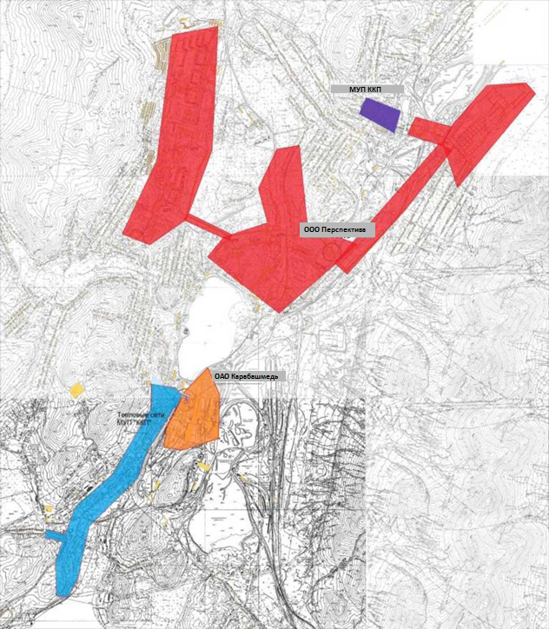

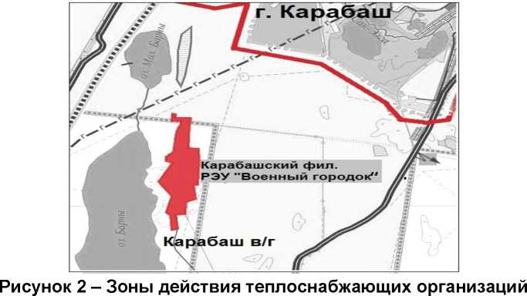

б) зоны действия индивидуального теплоснабжения.
Индивидуальные жилые дома расположены практически по всей территории г. Карабаша и поселков КГО. Такие здания (одно-, двухэтажные, в основном деревянные), как правило, не присоединены к системам централизованного теплоснабжения, их теплоснабжение осуществляется индивидуальными теплогенераторами (ИТГ) (отопительные печи, газовые электрические котлы).

74 квартиры в многоквартирных домах, переведены на автономное газовое отопление Карабашского городского округа, г. Карабаш.
Далее приведен анализ характеристик источников теплоснабжения и их зон.

КОТЕЛЬНАЯ ООО «ПЕРСПЕКТИВА»

ЧАСТЬ 1. ИСТОЧНИКИ ТЕПЛОВОЙ ЭНЕРГИИ.

Котельная и когенерационная станция находится в ведении ООО «Перспектива» и расположена в г. Карабаш по адресу ул. 1 Мая.
а) структура основного оборудования;
Перечень установленного на теплоисточнике основного оборудования приводится в таблице 8.

Таблица 8 - Установленное на теплоисточнике оборудование
Основное оборудование | Тип котла | Количество, шт.
W20V34SG | Газопоршневая установка | 1
W20V34SG | Газопоршневая установка | 1
КВ-ГМ-23,26-150 | Водогрейный котел | 1

б) параметры установленной тепловой мощности теплофикационного оборудования и теплофикационной установки;

Теплофикационная мощность 34,62 Гкал/час.
в) ограничения тепловой мощности и параметры располагаемой тепловой мощности;
Сопоставление установленной и располагаемой мощности проведено в таблице 9.

Таблица 9 - Сопоставление установленной и располагаемой мощности
Котельный агрегат | Тепловая мощность, Гкал/час
 | установленная | располагаемая | отклонения
W20V34SG | 7,31 | 7,31 | 0
W20V34SG | 7,31 | 7,31 | 0
КВ-ГМ-23,26-150, ст.№ 5 | 20 | 20 | 0
Итого | 34,62 | 34,62 | 0

г) объем потребления тепловой энергии (мощности) и теплоносителя на собственные и хозяйственные нужды и параметры тепловой мощности нетто;
Объем потребления тепловой энергии (мощности) и теплоносителя на собственные и хозяйственные нужды и величина тепловой мощности нетто приведены в таблице 10.

Таблица 10 - Объем потребления тепловой энергии (мощности) и теплоносителя на собственные и хозяйственные нужды и величина тепловой мощности нетто
Тепловая мощность, Гкал/ч |  | Расход тепла на собственные нужды |  | Расход тепла на хозяйственные нужды |  | Тепловая  мощность  котельной  нетто,Гкал/ч
установленная | располагаемая | Гкал/ч | т/ч | Гкал/ч | т/ч
34,62 | 34,62 | 1,2 | 28 | - | - | 33,42
д) срок ввода в эксплуатацию теплофикационного оборудования, год последнего освидетельствования при допуске к эксплуатации после ремонтов, год продления ресурса и мероприятия по продлению ресурса;
В таблице 11 приведены данные об оборудовании котельной и его техническом состоянии.
Таблица 11 - Основное оборудование

Ст. № | Наименование  оборудования | Год ввода | Год следующего технического освидетельствования
ст.№ 1 | W20V34SG | 2016 | -
ст.№ 2 | W20V34SG | 2016 | -
ст.№ 5 | КВ-ГМ-23,26-150 | 2013 | 2021

е) схемы выдачи тепловой мощности, структура теплофикационных установок (если источник тепловой энергии - источник комбинированной выработки тепловой и электрической энергии);
Схема выдачи тепловой мощности приведена на рисунке 3.
Технические характеристики сетевых насосов приведены в таблице 12.
Таблица 12 - Характеристики насосного оборудования
Выполняемая  функция | Марка | Количество, шт. | Максимальная  производительность,м³/ч | Напор, м
Сетевой насос | Насос ЦН 400/105 | 4 | 400 | 105
Сетевой насос | СЭ-1250-140 | 2 | 1250 | 140

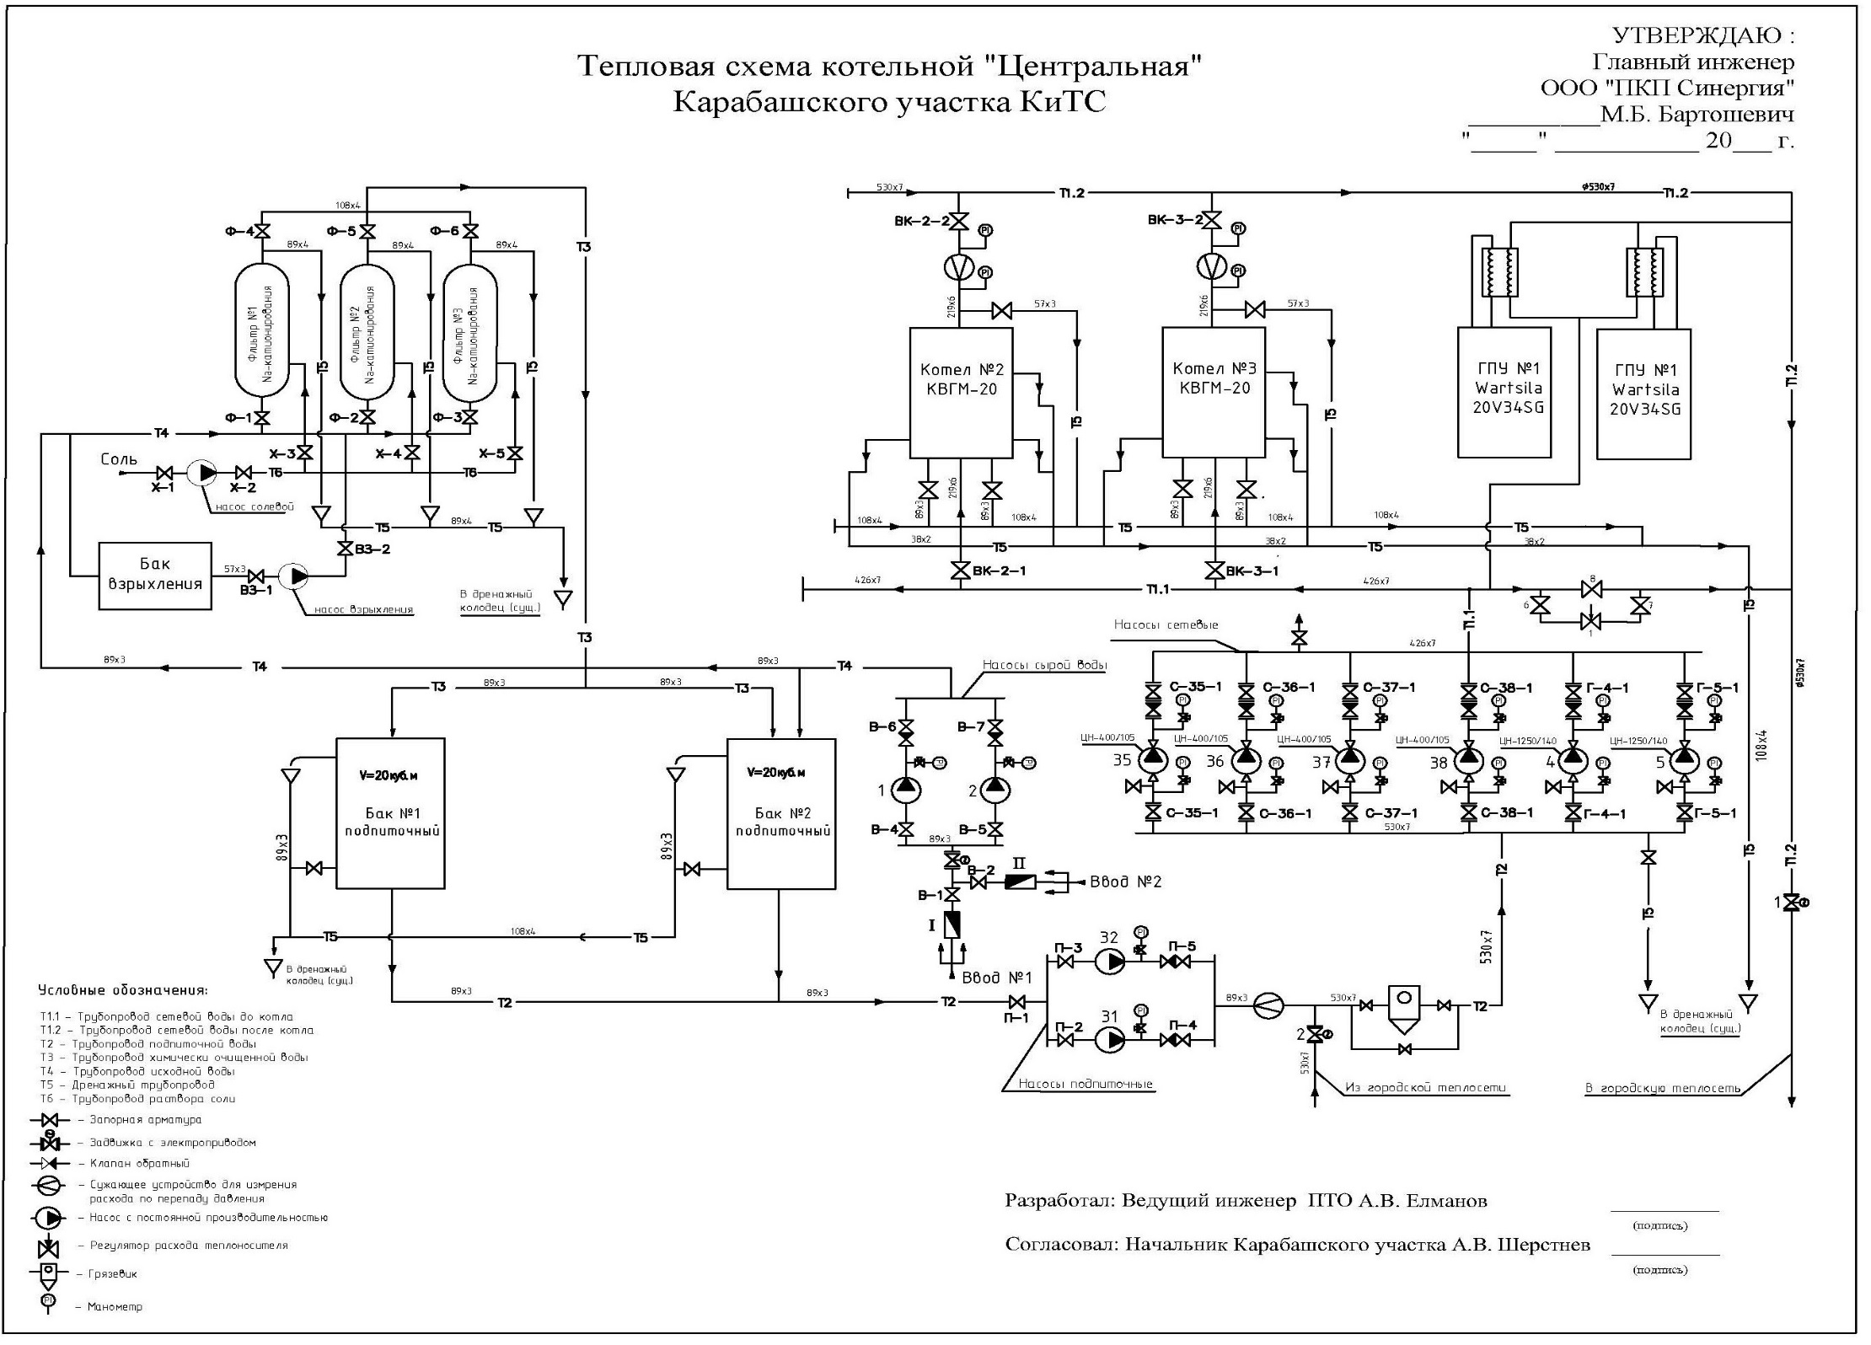
Рисунок 3 - Схема выдачи тепловой мощности котельной и когенерационной станции ООО «Перспектива»

ж) способ регулирования отпуска тепловой энергии от источников тепловой энергии с обоснованием выбора графика изменения температур теплоносителя;
Регулирование отпуска тепла в системе теплоснабжения, подключенной к котельной и когенерационной станции ООО «Перспектива», осуществляется по совместной нагрузке отопления и горячего водоснабжения.
Температура сетевой воды устанавливается согласно утвержденного температурного графика - 105/70 ⁰С. Максимальная значение температуры в подающем трубопроводе на уровне 105 ⁰С определяется максимальной температурой теплоносителя на выходе из водогрейных котлов - 105 ⁰С
В летний период для обеспечения горячего водоснабжения температура в подающем трубопроводе составляет 60 ⁰С, в обратном 43 ⁰С.
Схема присоединения системы отопления - зависимая безэлеваторная.
Температурный график сетевой воды на выходе из котельной и когенерационной станции ООО «Перспектива» представлен на рисунке 4.

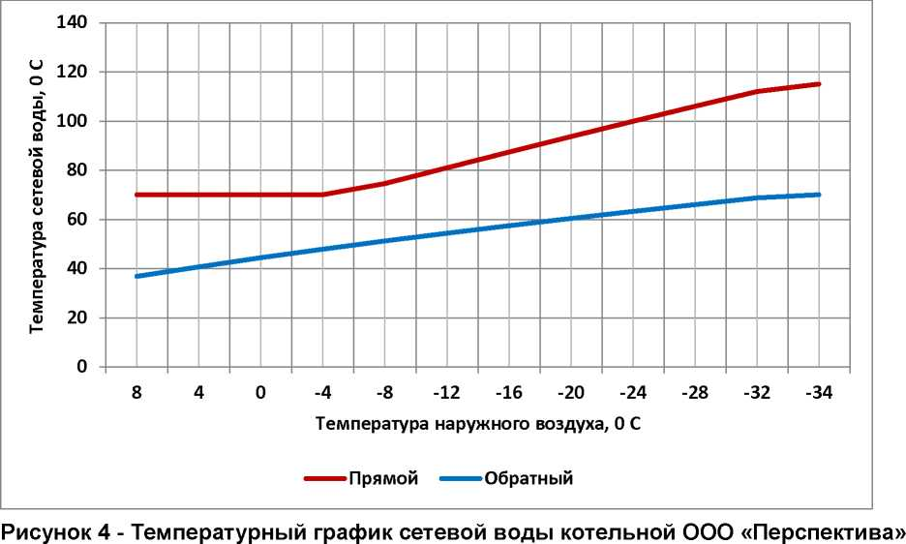

з) среднегодовая загрузка оборудования;
Сопоставление располагаемой тепловой мощности, среднегодовой загрузки оборудования и договорной максимально-часовой тепловой нагрузки со среднечасовым ГВС приведено в таблице 13.
Таблица 13 - Сопоставление располагаемой тепловой мощности, среднегодовой загрузки оборудования и договорной максимально-часовой тепловой нагрузки
Располагаемая тепловая мощность, Гкал/час | Среднегодоваязагрузка  оборудования,Гкал/час | Договорная максимально-часовая тепловая нагрузка со среднечасовым ГВС, Гкал/час | Коэффициент использования располагаемой мощности при договорной нагрузке
34,62 | 10,9 | 30,7 | 0,89

и) способы учета тепла, отпущенного в тепловые сети;
Контроль и регистрация количества тепловой энергии и параметров теплоносителя, отпускаемого в тепловую сеть, осуществляется с помощью приборного комплекса ИМ 2300.
к) статистика отказов и восстановлений оборудования источников тепловой энергии;
Отказов оборудования в 2010, 2011, 2012,2013, 2014, 2015 ,2016,2017, 2018гг., приводящих к нарушению отпуска тепла в тепловые сети, не зарегистрировано.
л) предписания надзорных органов по запрещению дальнейшей эксплуатации источников тепловой энергии.
Предписание надзорных органов по запрещению дальнейшей эксплуатации источников тепловой энергии отсутствуют.

ЧАСТЬ 2. ТЕПЛОВЫЕ СЕТИ, СООРУЖЕНИЯ НА НИХ И ТЕПЛОВЫЕ ПУНКТЫ

а) описание структуры тепловых сетей от каждого источника тепловой энергии, от магистральных выводов до центральных тепловых пунктов (если таковые имеются) или до ввода в жилой квартал или промышленный объект;
Балансодержателями тепловых сетей и ЦТП в зоне действия ООО «Перспектива» являются:
- ООО «Перспектива» (магистральные трубопроводы до ЦТП);
- ООО «Перспектива» (ЦТП и внутриквартальные трубопроводы) на праве договора аренды тепловых сетей Администрации Карабашского ГО
- предприятия (подводящие трубопроводы);
- абоненты (подводящие трубопроводы).
Также имеются бесхозяйные тепловые сети.
Удельная материальная характеристика тепловых сетей зоны теплоснабжения котельной ООО «Перспектива» приведена в таблице 14.
Таблица 14 - Удельная материальная характеристика тепловых сетей зоны теплоснабжения котельной ООО «Перспектива»
Балансодержатель | Протяженность тепловых сетей в однотрубном исполнении, км (%) |  | Материальная  характеристика,  м² |  | Присоединенная  нагрузка,  Гкал/час | Удельная  материальная  характеристика сети
ООО«Перспектива» | 15,18 | 36 | 3434 | 554
Администрация КГО (в аренде ООО «Перспектива») | 13,87 | 33 | 1918.2 | 330,2 | 30,7 | 206.94
Ведомства | 6,948 | 17 | 613.8 | 9,7
Безхозяйные | 5,838 | 14 | 387.2 | 6,1
Итого | 41,836 | 100 % | 6354 | 100 %
Величина удельной материальной характеристики плотности тепловой нагрузки тепловой сети, присоединенные к котельной ООО «Перспектива», равна 206.94 м² и 30,7Гкал/ч.
В таблице 15 представлено распределение общей протяженности с разбивкой по видам изоляции тепловой, применяемой в зоне действия котельной сети.

Таблица 15 - Распределение общей протяженности по видам изоляции тепловой сети
Тип изоляции | Суммарная протяженность в однотрубном исполнении, м | %
Минераловатная | 34 612 | 82,7
ППУ | 7 224 | 27,3
Сумма | 41 836 | 100
Анализ исходных данных показал:
- общая протяженность тепловых сетей котельной составляет 41 836 м в однотрубном исчислении;
- 69 % по протяженности и 84,2 % по материальной характеристике тепловых сетей в зоне теплоснабжения котельной находятся на балансе или в аренде у ООО «Перспектива»;
- 82,7 % тепловых сетей изолировано минеральными матами;
- основным типом прокладки трубопроводов тепловых сетей является надземная;
- 14 % по протяженности и 6,1 % по материальной характеристике тепловых сетей в зоне теплоснабжения котельной являются бесхозяйными.
б) электронные и (или) бумажные карты (схемы) тепловых сетей в зонах действия источников тепловой энергии;
На рисунке 5 представлена схема тепловых сетей в зоне действия котельной и когенерационной станции ООО «Перспектива».
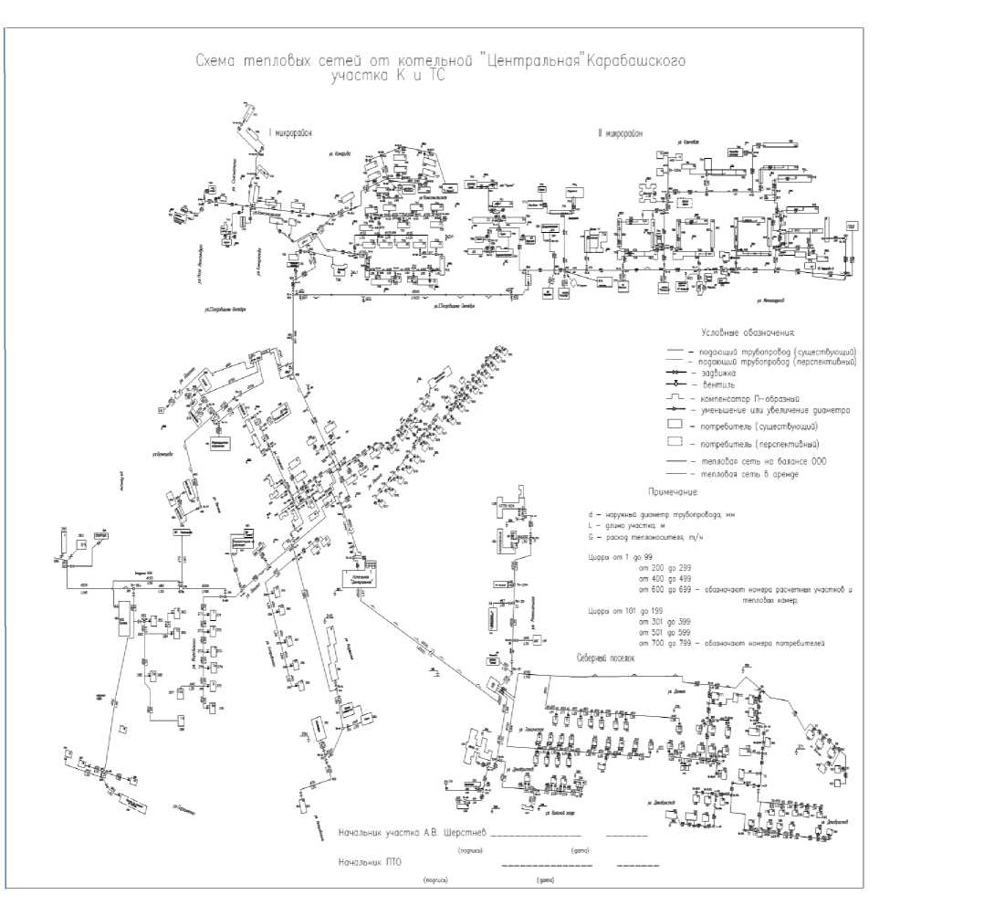
Рис. 5 Схема тепловых сетей в зоне действия котельной и когенерационной станции ООО «Перспектива»

в) параметры тепловых сетей, включая год начала эксплуатации, тип изоляции, тип компенсирующих устройств, тип прокладки, краткую характеристику грунтов в местах прокладки с выделением наименее надежных участков, определением их материальной характеристики и подключенной тепловой нагрузки;
В тепловых сетях котельной и когенерационной станции ООО «Перспектива» используются трубопроводы диаметров от Ду25 мм до Ду530 мм.
Срок службы трубопроводов тепловых сетей зоны действия котельной составляет от 31 до 1 лет.
Данные о материальных характеристиках трубопроводов тепловых сетей, изоляционных материалах, годах ввода в эксплуатацию и перекладке, а также о балансодержателе приведены в таблице 1.7 «Характеристика тепловой сети котельной и когенерационной станции ООО «Перспектива» (Приложение 3).
г) описание типов и количества секционирующей и регулирующей арматуры на тепловых сетях;
Регулирующая арматура установлена на котельной. В качестве регулирующей арматуры применяются клапаны. Секционирующие задвижки находятся на магистральных имежквартальных трубопроводах и на отводах к потребителям. В качестве секционирующей арматуры используются стальные клиновые литые задвижки, шаровые краны.
д) описание типов и строительных особенностей тепловых камер и павильонов;
Тепловые сети надземной и подземной прокладки, тепловые камеры типовые.
е) описание графиков регулирования отпуска тепла в тепловые сети с анализом их обоснованности;
Центральное регулирование отпуска тепла на отопление и ГВС от котельной и когенерационной станции ООО «Перспектива» по магистральным трубопроводам до ЦТП 1,2,3,4,5 осуществляется по температурному графику (рисунок 6) качественно-количественного регулирования отпуска тепла 90/67⁰С с нижней срезкой в подающем трубопроводе 67⁰С.

Отпуск тепла от ЦТП 1-5 к потребителям на отопление и ГВС осуществляется по температурному графику (рисунок 7) качественно-количественного регулирования отпуска тепла 90/67
Отпуск тепла от ЦТП 4 к потребителям на отопление и ГВС осуществляется по температурному графику (рисунок 8) качественно-количественного регулирования отпуска тепла 90/67⁰С.
Отпуск тепла от ЦТП- 2,3 потребителям на отопление и ГВС (ЦТП -2) осуществляется по температурному графику(рисунок 9) качественного регулирования отпуска тепла 90/70 ⁰С.
В соответствии с ПТЭ ЭТЭ РФ, пункт 6.2.59, отклонения от заданного теплового режима за головными задвижками котельной и когенерационной станции ООО «Перспектива», при условии работы в расчетных гидравлических и тепловых режимах должны быть не более:
- температура воды, поступающая в тепловую сеть - (+ -) 3 %;
- по давлению в подающих трубопроводах - (+ -) 5%;

- по давлению в обратных трубопроводах - (+ -) 0,2 кгс/см² ;
- среднесуточная температура сетевой воды в обратных трубопроводах не может превышать заданную графиком более чем на 5 %.
Температура теплоносителя задается по температурному графику в зависимости от температуры наружного воздуха постоянно.
ж) фактические температурные режимы отпуска тепла в тепловые сети и их соответствие утвержденным графикам регулирования отпуска тепла в тепловые сети;
Для анализа температур теплоносителя утвержденного температурного графика отпуска тепла были рассмотрены почасовые суточные ведомости работы тепловой сети за 2015-2018годы, в которых фиксировались почасовые температуры сетевой воды в подающем и обратном трубопроводах на магистральном выводе котельной и когенерационной станции ООО «Перспектива».
Фактические температуры сетевой воды в подающем и обратном трубопроводах при различных температурах наружного воздуха имеют отклонения от утвержденного температурного графика не превышающие допустимых значений (+/ -) 3 %;
Среднесуточная температура сетевой воды в обратных трубопроводах не превышает величину, заданную температурным графиком более чем на 5 %.
В межотопительный период отпуск тепла на нужды ГВС осуществляется с температурой 60/43 ⁰С.
з) гидравлические режимы тепловых сетей и пьезометрические графики;
В соответствии с утвержденным режимом работы тепловых сетей от котельной и когенерационной станции ООО «Перспектива» на отопительный период 2018-2019гг. в таблице 9 приведены исходные данные для гидравлического расчета. Расчетный (максимальный) расход сетевой воды принят для режима в точке излома температурного графика.

Таблица 16 - Исходные данные для гидравлического расчета тепловых сетей котельной и когенерационной станции ООО «Перспектива».
Наименование показателей | Котельная и когенерационная станция ООО «Перспектива»
Присоединенная договорная нагрузка, Гкал/час | 30,7
Давление в подающем трубопроводе, кгс/см² | 5,0
Давление в обратном трубопроводе, кгс/см² | 2,5
Располагаемый напор на котельной, м вод. ст. | 2,5
Температурный график работы тепловой сети, ⁰С | 105/70 ⁰С с нижней срезкой в подающем трубопроводе 70 ⁰С.
Расход сетевой воды, м³/ч | 950
Геодезическая отметка земли, м | 355,0

Гидравлический расчет выполнен при договорных нагрузках потребителей тепловой энергии по основным направлениям.
Результаты расчета представлены в Приложении 4. «Гидравлический расчет тепловой сети ООО «Перспектива» Расчетные дроссельные шайбы.
Проведенный расчет показывает, что:
- давление в подающем трубопроводе тепловой сети больше 2,0 кгс/см, что обеспечивает невскипание сетевой воды с температурой 105 ⁰С;
- давление в обратном трубопроводе тепломагистрали не превышает значения 5,5 кгс/см ^{2;}
- тепломагистрали от котельной до ЦТП обеспечивают пропуск расчетного расхода сетевой воды и тепла и имеют резерв по пропускной способности.
и) статистика отказов тепловых сетей (аварий, инцидентов) за последние 3 года;
№, п/п | Показатель | 2016 год | 2017 год | 2018 год
1 | Количество прекращений подачи тепловой энергии на источнике | 0 | 0 | 0
2 | Количество прекращений подачи тепловой энергии на тепловых сетях | 10 | 20 | 28
к) статистика восстановлений (аварийно-восстановительных ремонтов) тепловых сетей и среднее время, затраченное на восстановление работоспособности тепловых сетей, за последние 5 лет;
Повреждений, на устранение которых затрачено времени более 36 часов, не зафиксировано.
л) описание процедур диагностики состояния тепловых сетей и планирования капитальных (текущих) ремонтов;
После окончания отопительного сезона и после окончания летних ремонтов проводятся гидравлические испытания тепловых сетей с целью проверки плотности прочности трубопроводов и установленной запорной и регулирующей арматуры.
Установлены следующие параметры испытаний: давление - 1,6 МПа, продолжительность испытаний - 15 мин.
На основании статистики повреждений, гидравлических испытаний и сроков службы трубопроводов выбираются участки тепловой сети, требующие замены, после чего принимается решение о включении участка тепловой сети в план капительного ремонта на следующий год.
м) описание периодичности и соответствия техническим регламентам и иным обязательным требованиям процедур летних ремонтов с параметрами и методами испытаний (гидравлических, температурных, на тепловые потери) тепловых сетей;
При выполнении капитальных, текущих и аварийных ремонтов ООО «Перспектива» руководствуется следующими нормативно-правовыми актами:
- Правилами устройства и безопасной эксплуатации трубопроводов пара и горячей воды;
- Правилами организации технического обслуживания и ремонта оборудования, зданий и сооружений электростанция и сетей СО 34.04.181-2003;
-Правила технической эксплуатации теплоиспользующих установок и тепловых сетей;
- Правила техники безопасности при эксплуатации теплоиспользующих установок и тепловых
- положениями действующих СНиП;
Действующими техническими и технологическими инструкциями;
Планирование летних ремонтов осуществляется с учетом результатов гидравлических испытаний.
н) описание нормативов технологических потерь при передаче тепловой энергии (мощности), теплоносителя, включаемых в расчет отпущенных тепловой энергии (мощности) и теплоносителя;
В нормативы при транспортировке тепловой энергии входят - нормативные значения годовых потерь с утечкой теплоносителя, затраты теплоносителя на заполнение трубопроводов тепловых сетей перед пуском после плановых ремонтов, нормативные технологические затраты на заполнение, годовые тепловые потери через теплоизоляцию трубопроводов отопления и ГВС.
о) оценку тепловых потерь в тепловых сетях за последние 3 года при отсутствии приборов учета тепловой энергии;
Потери тепловой энергии в сетях в зоне действия котельной и когенерационной станции ООО «Перспектива» складываются из потерь тепловой энергии в сетях, находящихся в эксплуатационной ответственности ООО «Перспектива», и потребителей.
Объем фактических потерь тепловой энергии в сетях ООО "Перспектива", тыс.Гкал:
2015 год – 38,152, 2016 год - 40,803, 2017 год - 42,242;2018 – 50,565.
п) предписания надзорных органов по запрещению дальнейшей эксплуатации участков тепловой сети и результаты их исполнения;
В настоящее время по данным теплоснабжающих организаций предписания надзорных органов по запрещению дальнейшей эксплуатации тепловых сетей отсутствуют.
р) описание типов присоединений теплопотребляющих установок потребителей к тепловым сетям с выделением наиболее распространенных, определяющих выбор и обоснование графика регулирования отпуска тепловой энергии потребителям;
Большая часть потребителей котельной подключена через ЦТП 1,2,3,4,5 (Больничный городок). Системы отопления практически всех потребителей в зоне теплоснабжения котельной подключены по зависимой схеме, система ГВС потребителей подключены через ИТП.
Исключение составляет схема присоединения потребителей горячего водоснабжения, подключенных от ЦТП-2 - централизованная двухступенчатая смешанная.
Схемы ЦТП, подключенных к тепловой сети котельной и когенерационной станции ООО «Перспектива» приведены на рисунках 10 и 11

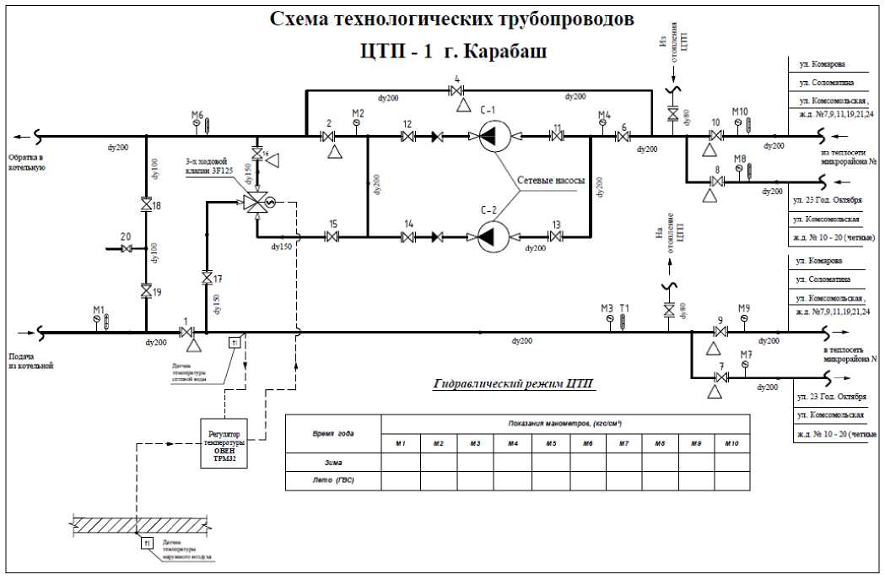

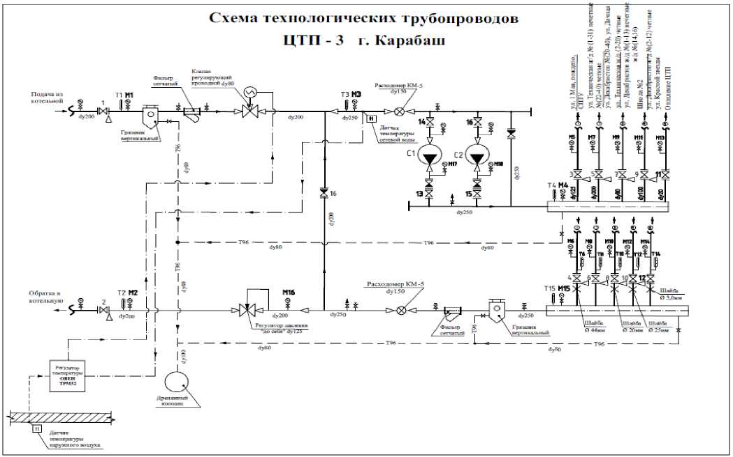

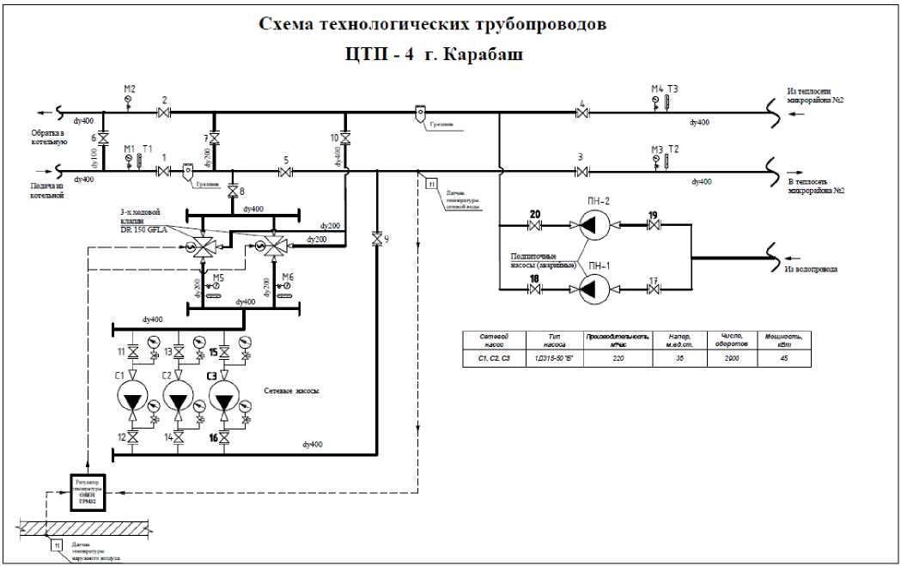

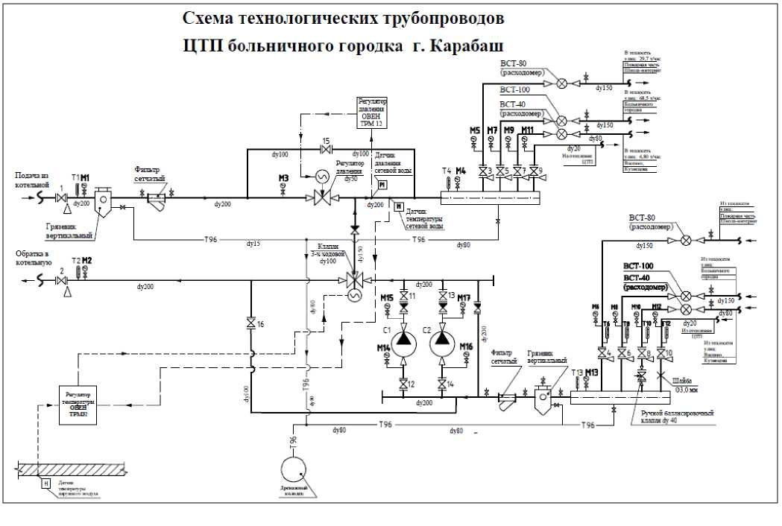
Рисунок 10 - Схемы ЦТП - 1,3,4,5 (Больн. городка), работающие по зависимой схеме

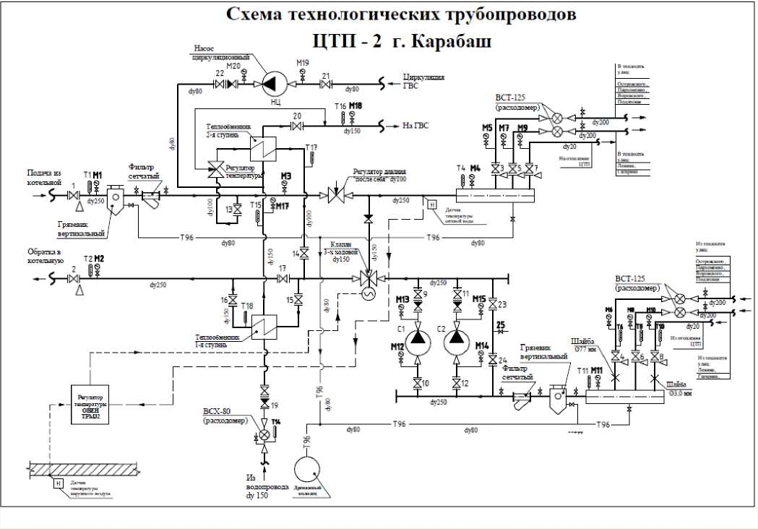

Рисунок 11 - Схема ЦТП-2, работающая по зависимой схеме присоединения потребителей, подготовка воды для ГВС потребителей по двухступенчатой смешанной схеме
с) сведения о наличии коммерческого приборного учета тепловой энергии, отпущенной из тепловых сетей потребителям, и анализ планов по установке приборов учета тепловой энергии и теплоносителя;
Учет количества отпускаемой тепловой энергии осуществляется приборами учета тепловой энергии потребителей или расчетным способом на основании договорной тепловой нагрузки.
т) анализ работы диспетчерских служб теплоснабжающих (теплосетевых) организаций и используемых средств автоматизации, телемеханизации и связи;
Диспетчерская служба, дежурный персонал на основе существующей автоматики отпуска тепла в целом справляются с поставленными задачами.
у) уровень автоматизации и обслуживания центральных тепловых пунктов, насосных станций;
Все ЦТП, расположенные в зоне теплоснабжения котельной и когенерационной станции оснащены:
- терморегуляторами для обеспечения поддержания температуры;
- регуляторами перепада давления в системе отопления;
- сетевыми насосами с частотным приводом.
ф) сведения о наличии защиты тепловых сетей от превышения давления;
Поскольку при останове сетевых насосов на источнике тепла максимальное статическое давление теплоносителя в тепловой сети не превышает 5,5 кгс/см2, предохранительные устройства от недопустимого превышения давления в трубопроводах тепловых сетей не установлены.
х) перечень выявленных бесхозяйных тепловых сетей и обоснование выбора организации, уполномоченной на их эксплуатацию.
К системе теплоснабжения котельной и когенерационной станции ООО «Перспектива» присоединено 8,34 км бесхозяйных тепловых сетей (в однотрубном исполнении) подробная информация приведена в Приложении 2.
В качестве организации, уполномоченной на эксплуатацию бесхозяйных тепловых сетей, после издания соответствующего постановления об определении организации, эксплуатирующей бесхозяйные сети, присоединенные непосредственно к тепловым сетям ООО «Перспектива» предлагается определить ООО «Перспектива».
ц) полезный отпуск тепловой энергии потребителям.
Величина полезного отпуска тепловой энергии потребителям приведена в таблице (приложение1)
ч)распределение выработанной тепловой энергии по типу теплогенерирующего оборудования.
Соотношение вырабатываемой тепловой энергии водонагревательными котлами и системой утилизации тепла КГУ приведено в таблице 16.1.
Таблица 16.1
Распределение выработанной тепловой энергии
Период | Кот | ГПУ | Всего
Январь | 35,38% | 64,62% | 100,0%
Февраль | 33,69% | 66,31% | 100,0%
Март | 29,18% | 70,82% | 100,0%
Апрель | 25,94% | 74,06% | 100,0%
Май | 0,00% | 100,00% | 100,0%
Июнь | 0,00% | 100,00% | 100,0%
Июль | 0,00% | 100,00% | 100,0%
Август | 0,00% | 100,00% | 100,0%
Сентябрь | 0,00% | 100,00% | 100,0%
Октябрь | 18,78% | 81,22% | 100,0%
Ноябрь | 30,31% | 69,69% | 100,0%
Декабрь | 35,37% | 64,63% | 100,0%
Всего | 28,43% | 71,57% | 100,0%

КОТЕЛЬНАЯ п. КРАСНЫЙ КАМЕНЬ.

ЧАСТЬ 1. ИСТОЧНИКИ ТЕПЛОВОЙ ЭНЕРГИИ.
В течение 2014-2015 г.г. потребители тепловой энергии переведены на индивидуальное газовое отопление, выработка тепловой энергии на котельной п. Красный камень прекращена.

ЧАСТЬ 2. ТЕПЛОВЫЕ СЕТИ, СООРУЖЕНИЯ НА НИХ И ТЕПЛОВЫЕ ПУНКТЫ

В течение 2014-2015 г.г. тепловые сети п. Красный камень выведены из эксплуатации.

КОТЕЛЬНАЯ г.Карабаш, ул.1Мая, д.19А

ЧАСТЬ 1. ИСТОЧНИКИ ТЕПЛОВОЙ ЭНЕРГИИ.
Котельная находится в ведении МУП «ККП» и расположена в г. Карабаш по адресу ул. 1 Мая, 29А и расположена на промышленной площадке завода ЗАО « Октябрь».
Котельные установки к настоящему времени выработали свой ресурс. Суммарная тепловая нагрузка подключенных потребителей составляет незначительную величину 0,25 Гкал/ч, коэффициент использования мощности составляет 14 %. От МУП «ККП» бывшей котельной ООО «Фортуна плюс» письмом №29/11от 20.11.2016 г., администрацией КГО получено уведомление о выводе теплоисточника из эксплуатации.
При выводе из эксплуатации котельной МУП «ККП» бывшей котельной ООО «Фортуна плюс» введен в эксплуатацию замещающий источник теплоснабжения для обеспечения потребителей тепловой энергией расположенный в г. Карабаш по адресу ул. 1 Мая, д.19А.
Новая модульная блочная водогрейная котельная установка (МБКУ) предназначена для обеспечения тепловой энергией систем отопления, вентиляции и горячего водоснабжения жилых, общественных и промышленных зданий.

а) структура основного оборудования;
Полный перечень установленного на теплоисточнике основного оборудования приводится в (Приложение 2), а основное Таблица 17.
Таблица 17 - Установленное на теплоисточнике оборудование

Основное оборудование | Тип котла | Количество
ТТ-50 «Термотехник» (Россия) | Котел водогрейный | 1
ТТ-50 «Термотехник» (Россия) | Котел водогрейный | 1
34,62
б) параметры установленной тепловой мощности теплофикационного оборудования и теплофикационной установки представлены в паспорте МБКУ (Приложение 2)
Теплофикационная мощность на котельной не установлена.
в) ограничения тепловой мощности и параметры располагаемой тепловой мощности;
Сопоставление установленной и располагаемой мощности проведено в таблице 18.(Приложение 2)

Таблица 18 - Сопоставление установленной и располагаемой мощности
Котельный агрегат | Тепловая мощность, Гкал/ч
 | установленная | располагаемая | отклонения
ТТ-50 «Термотехник» (Россия) | 1,135 | 0,567 | 0,568

г) объем потребления тепловой энергии (мощности) и теплоносителя на собственные и хозяйственные нужды и параметры тепловой мощности нетто;
Объем потребления тепловой энергии (мощности) и теплоносителя на собственные и хозяйственные нужды и величина тепловой мощности нетто приведены в таблице 19.

Таблица 19 - Объем потребления тепловой энергии (мощности) и теплоносителя на собственные и хозяйственные нужды и величина тепловой мощности нетто.
Тепловая мощность, Гкал/ч |  | Расход тепла на собственные нужды |  | Расход тепла на хозяйственные нужды |  | Тепловая  мощность  котельной  нетто,  Гкал/ч
установленная | располагаемая | Гкал/ч | т/ч | Гкал/ч | т/ч
1,135 | 0,567 | 0,0011 | 0,00056 | - | - | 0,553
д) срок ввода в эксплуатацию теплофикационного оборудования, год последнего освидетельствования при допуске к эксплуатации после ремонтов, год продления ресурса и мероприятия по продлению ресурса;
В таблице 20 приведены данные об оборудовании котельной и его техническом состоянии.
Таблица 20 - Основное оборудование. (Приложение 2)

Ст. № | Наименование  оборудования | Год ввода | Год следующего  технического
 | Два водогрейных котла марки Термотехник-660 фирмы «Энтророс» мощностью 660 кВт каж-дый (1 рабочий / 1 резервный); | 2019
 | Две горелки комбинированных двухступенчатых марки НР65MG производства фирмы «CIB Unigaz» | 2019
 | Два насоса сетевого контура марки CP-G 65-2800/A/BAQE/3,0, производства фирмы «DAB» (1 рабочий / 1 резервный) | 2019
 | Два рециркуляционных насоса марки UPS32-100F, производства фирмы «Grundfos» (1 рабо-чий / 1 резервный) | 2019
 | Два подпиточных насоса сетевой воды марки AquaJet82M, производства фирмы «DAB» (1 рабочий / 1 резервный на складе) | 2019

е) схемы выдачи тепловой мощности, структура теплофикационных установок (если источник тепловой энергии - источник комбинированной выработки тепловой и электрической энергии);
Теплофикационное оборудование на котельной не установлено.
Технические характеристики сетевых насосов приведены в таблице 21(Приложение 2).
Таблица 21 - Характеристики насосного оборудования
Выполняемая  функция | Марка | Количество,  шт. | Максимальная  Производительность,  м³/ч | Напор, м
Насос рециркуляции котла | UPS 32-100F «Grundfos» | 2 | 6,8 | 1
Насос сетевой (1 рабочий / 1 резервный) | CP-G 65-3400/A/BAQE/5,5 "DAB" | 2 | 23,0 | 30
Насосная станция подпитки  (1 рабочий / 1 резервный на складе) | AquaJet 82М «DAB» | 2 | 0,2 | 20

Рисунок 13 - Схема выдачи тепловой мощности котельной МУП «ККП» в приложении 2

ж) способ регулирования отпуска тепловой энергии от источников тепловой энергии с обоснованием выбора графика изменения температур теплоносителя;
Регулирование отпуска тепловой энергии потребителям осуществляется качественным способом. Утвержденный температурный график 95/70 ⁰С.
Схема присоединения системы отопления - зависимая безэлеваторная. Горячее водоснабжение осуществляется потребителями от индивидуальных теплогенераторов.
Температурный график сетевой воды на выходе из котельной МУП «ККП» представлен на рисунке 14

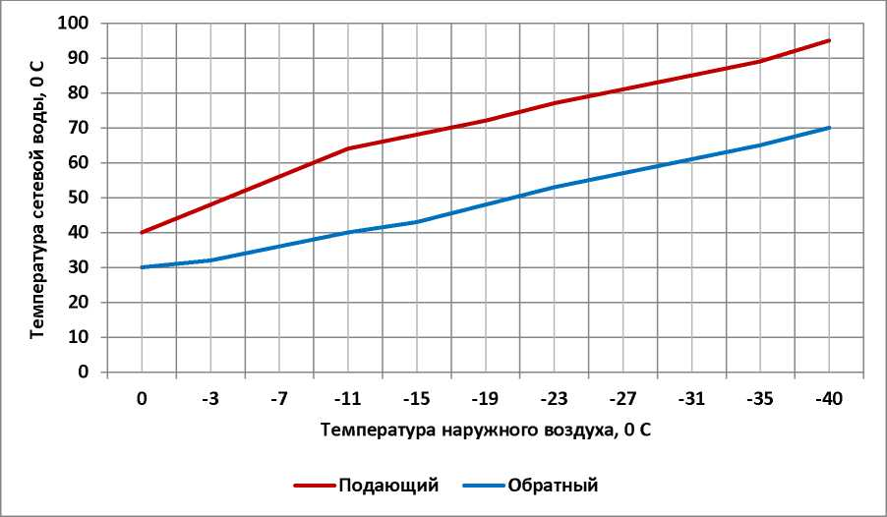

Рисунок 14 - Температурный график сетевой воды котельной г.Карабаш, ул 1мая, д.19А

з) среднегодовая загрузка оборудования;
Сопоставление располагаемой тепловой мощности, среднегодовой загрузки оборудования и договорной максимально-часовой тепловой нагрузки со среднечасовым ГВС приведено в таблице 22.
Таблица 22 - Сопоставление располагаемой тепловой мощности, среднегодовой загрузки оборудования и договорной максимально-часовой тепловой нагрузки
Располагаемая тепловая мощность, Гкал/час | Среднегодовая загрузка  оборудования,  Гкал/час | Договорная максимально часовая тепловая нагрузка,  Гкал/час | Коэффициент использования располагаемой мощности при договорной нагрузке
0,567 | 0,567 | - | -
и) способы учета тепла, отпущенного в тепловые сети;
Учет отпущенной тепловой энергии осуществляется расчетным способом исходя из количества израсходованного газа.
к) статистика отказов и восстановлений оборудования источников тепловой энергии;
Отказов оборудования в 2010, 2011, 2012, 2013, 2014, 2015, 2016, 2017, 2018гг., приводящих к нарушению отпуска тепла в тепловые сети, не зарегистрировано.
л) предписания надзорных органов по запрещению дальнейшей эксплуатации источников тепловой энергии.
Предписание надзорных органов по запрещению дальнейшей эксплуатации источников тепловой энергии отсутствуют.

ЧАСТЬ 3. ТЕПЛОВЫЕ СЕТИ, СООРУЖЕНИЯ НА НИХ И ТЕПЛОВЫЕ ПУНКТЫ
Тепловые сети, присоединенные к котельной г.Карабаш, ул.1 Мая, д.19А, подают тепловую энергию к жилым и общественным зданиям, расположенным в непосредственной близости от территории данной котельной.
Структура тепловых сетей приведена в таблице 23.
Таблица 23 - Структура тепловых сетей.

Диаметры труб D,мм | Протяженность трубопроводов в 2-х трубном исполнении, м |  | Общий объём воды, V, м3
 | надземные | подземные
1 | 2 | 3 | 4
50 | 1 008.00 |  | 1.979
70 | 353.00 |  | 1.359
50 | 139.00 |  | 0.273
100 | 132.00 |  | 1.037
Итого: | 1 632.00 | 0.00 | 4.647
Общая протяженность тепловых сетей в однотрубном исполнении составляет 3,264 м.

Тепловые сети до границы балансовой принадлежности находятся на балансе МУП «ККП», за границей принадлежности - на балансе муниципалитета и потребителей. После проведения конкурса на заключение договора аренды котельной и сетей, присоединенных к данной котельной - на балансе организации, арендующей сети.
Приоритетным типом прокладки тепловых сетей в зоне действия котельной является надземный.
Срок службы трубопроводов тепловых сетей более 8 лет.
На рисунке 15 представлена схема тепловых сетей зоны действия котельной.
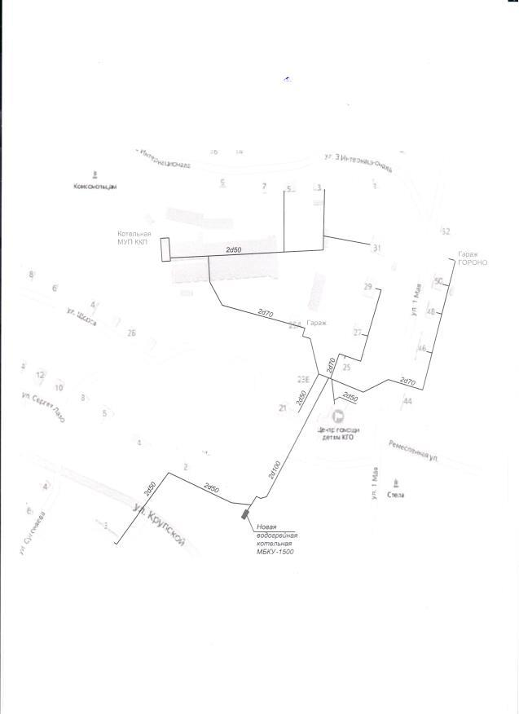

Регулирующая арматура установлена на котельной.
Центральное регулирование отпуска тепла осуществляется по температурному графику качественного регулирования 95/70 ⁰С.
Гидравлический режим тепловых сетей сбалансирован.
В зоне теплоснабжения котельной присоединение потребителей зависимое безэлеваторное.
Имеют место случаи несанкционированного слива теплоносителя потребителями из тепловой сети, что приводит к сверхнормативной подпитке.
Приборы коммерческого учета тепловой энергии отсутствуют. Учет количества тепловой отпущенной тепловой энергии ведется расчетным способом на основании учета количества расхода природного газа.
Приборы учета тепловой энергии у потребителей не установлены.
Предписания надзорных органов по запрещению дальнейшей эксплуатации тепловых сетей отсутствуют.
В зоне теплоснабжения котельной бесхозяйных сетей не выявлено.

КОТЕЛЬНАЯ АО « КАРАБАШМЕДЬ"

ЧАСТЬ 1. ИСТОЧНИКИ ТЕПЛОВОЙ ЭНЕРГИИ.
В течение 2018-2019 г.г. потребители тепловой энергии переведены на индивидуальное газовое отопление, выработка тепловой энергии на котельной АО «Карабашмедь» прекращена.
ЧАСТЬ 2. ТЕПЛОВЫЕ СЕТИ, СООРУЖЕНИЯ НА НИХ И ТЕПЛОВЫЕ ПУНКТЫ

В течение 2018-2019 г.г. тепловые сети МУП «ККП» источника тепловой энергии АО «Карабашмедь», (трубопровода условным диаметром Ду 200 мм потребителей по ул. Освобождения Урала и Ватутина (ветка Ватутина) выведены из эксплуатации.
Потребители тепловой энергии переведены на индивидуальные газовые источники отопления

КОТЕЛЬНАЯ № 69 г. КАРАБАШ в/г № 3

ЧАСТЬ 1. ИСТОЧНИКИ ТЕПЛОВОЙ ЭНЕРГИИ.
Котельная № 69 расположена в г Карабаш, в/г № 3 на производственной площадке предприятия и находится в веденииПУ № 10/1 (г. Карабаш) ЖКС № 10 (г. Чебаркуль) филиала ФГБУ «ЦЖКУ» Минобороны России (по ЦВО).
Котельная производит тепловую энергию в виде пара на нужды отопления.
Основное топливо мазут, резервное отсутствует.
Пар из котельной поступает на тепловые пункты (ТП) № 66, 70, 174, где используется для нагрева сетевой воды для отопления внешних потребителей и обеспечения ГВС жилых и административных зданий военных городков № 1,2,3,4.
а) структура основного оборудования;
Перечень установленного на источнике теплоснабжения основного оборудования приводится в таблице 24.
Таблица 24 - Установленное на теплоисточнике оборудование
Основное оборудование | Тип котла | Количество
ДКВР 9/13 | Паровой котел | 1
ДКВР 18/13 | Паровой котел | 3
б) параметры установленной тепловой мощности теплофикационного оборудования и теплофикационной установки;

Теплофикационная мощность на котельной не установлена.
в) ограничения тепловой мощности и параметры располагаемой тепловой мощности;
Сопоставление установленной и располагаемой мощности проведено в таблице 25.

Котельный агрегат | Тепловая мощность, Гкал/ч
 | установленная | располагаемая | отклонения
ДКВР 9/13, ст.№ 1 | 6,3 | 6,3 | 0
ДКВР 18/13, ст.№ 2 | 12,6 | 12,6 | 0
ДКВР 18/13, ст.№ 3 | 12,6 | 12,6 | 0
ДКВР 18/13, ст.№ 4 | 12,6 | 12,6 | 0
Итого | 44,1 | 44,1 | 0
Таблица 25 - Сопоставление установленной и располагаемой мощности
Ограничения тепловой мощности на котельной нет.
г) объем потребления тепловой энергии (мощности) и теплоносителя на собственные и хозяйственные нужды и параметры тепловой мощности нетто;
Объем потребления тепловой энергии (мощности) и теплоносителя на собственные и хозяйственные нужды и величина тепловой мощности нетто приведены в таблице 26.
Таблица 26 - Объем потребления тепловой энергии (мощности) и теплоносителя на собственные и хозяйственные нужды и величина тепловой мощности нетто
 | Тепловая мощность, Гкал/ч |  | Расход тепла насобственные  нужды |  | Расход тепла на  хозяйственные  нужды |  | Тепловая  мощность  нетто,  Гкал/ч
 | установленная | располагаемая | Гкал/ч | т/ч | Гкал/ч | т/ч
ст.№ 1  1 | 6,3 | 6,3 | 0,09 | 0,13 | - | - | 4,46
ст.№ 2  2 | 12,6 | 12,6 | 0,25 | 0,36 | - | - | 12,35
ст.№ 3  3 | 12,6 | 12,6 | 0,25 | 0,36 | - | - | 12,35
ст.№ 4  4 | 12,6 | 12,6 | 0,25 | 0,36 | - | - | 12,35
Итого | 44,1 | 44,1 | 0,84 | 1,21 | - | - | 43,26

д) срок ввода в эксплуатацию теплофикационного оборудования, год последнего освидетельствования при допуске к эксплуатации после ремонтов, год продления ресурса и мероприятия по продлению ресурса;
Ст. № | Наименование  оборудования | Год ввода | Год следующего технического освидетельствования
ст.№ 1 | ДКВР 9/13 | 1960 | 2020
ст.№ 2 | ДКВР 18/13 | 1979 | 2021
ст.№ 3 | ДКВР 18/13 | 1979 | 2020
ст.№ 4 | ДКВР 18/13 | 1980 | 2020
Таблица 27 - Основное оборудование

е) схемы выдачи тепловой мощности, структура теплофикационных установок (если источник тепловой энергии - источник комбинированной выработки тепловой и электрической энергии);
Теплофикационное оборудование на котельной не установлено.
В таблице 27 приведены данные об оборудовании котельной и его техническом состоянии.
Схема выдачи тепловой мощности на примере котла ДКВР 18/13 приведена на рисунке 19.
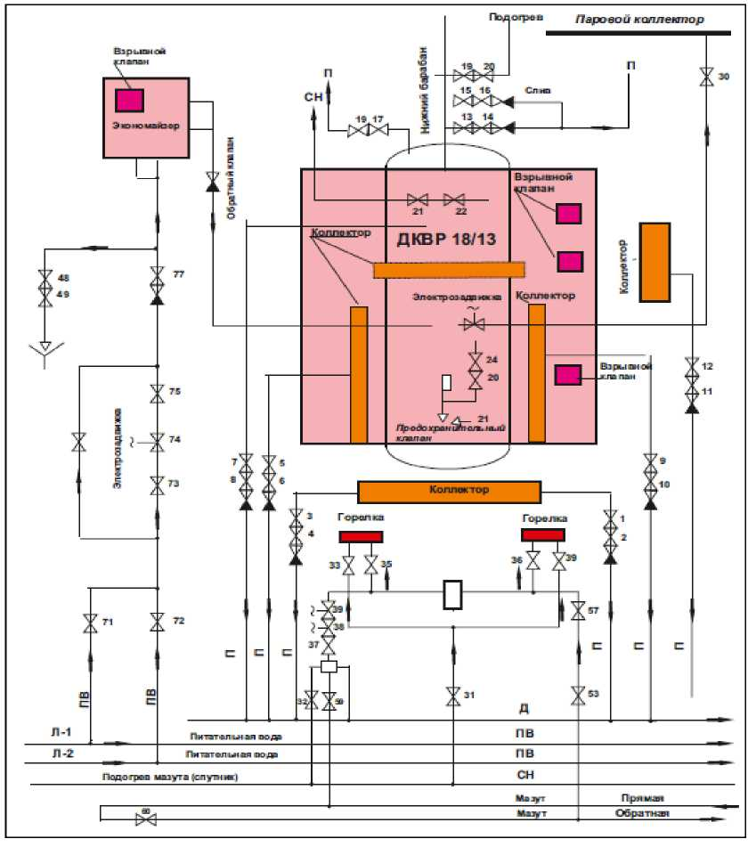
Рис. 19 - Схема выдачи тепловой мощности на примере котла ДКВР 18/13
Технические характеристики сетевых насосов приведены в таблице 28.

Выполняемая  функция | Марка | Кол-во,шт. | Максимальная  производительность,м³/ч | Напор, м
Питательныйнасос | ЦНСГ 60/198 | 3 | 60 | 198
ж) способ регулирования отпуска тепловой энергии от источников тепловой энергии с обоснованием выбора графика изменения температур теплоносителя;
Регулирование отпуска тепловой энергии в виде насыщенного пара давлением 13 кгс/см ² и температурой 191 ⁰С от котельной на тепловые пункты (ТП) осуществляется секционными задвижками, расположенными на паровом коллекторе котельной.
На ТП № 66а, 70, 174 пар используется для нагрева сетевой воды для отопления внешних потребителей и обеспечения ГВС.
Температура сетевой воды регулируется на каждом ТП согласно утвержденным температурным графикам - 95/70 ⁰С.
Схема присоединения потребителей сетевой воды - зависимая безэлеваторная.з) среднегодовая загрузка оборудования;
Сопоставление располагаемой тепловой мощности, среднегодовой загрузки оборудования и договорной максимально-часовой тепловой нагрузки в таблице 28.
Таблица 28 - Сопоставление располагаемой тепловой мощности, среднегодовой загрузки оборудования и договорной максимально-часовой тепловой нагрузки
Располагаемая тепловая мощность, Гкал/час | Среднегодовая загрузка  оборудования, Гкал/час | Договорная максимально часовая тепловая нагрузка внешних потребителей, Гкал/час | Коэффициент использования располагаемой мощности при договорной нагрузке
44,1 | 18,1 | 18,1 | 0,41

Данные по величине тепловых нагрузок потребителей в зоне действия котельной № 69 не предоставлены, поэтому в качестве суммарной присоединенной (расчетной) тепловой нагрузки потребителей принята среднегодовая.
и) способы учета тепла, отпущенного в тепловые сети;
Учет отпущенной тепловой энергии осуществляется расчетным способом исходя из количества израсходованного топлива (мазута).
к) статистика отказов и восстановлений оборудования источников тепловой энергии;
Отказов основного оборудования в 2010, 2011, 2012, 2013, 2014, 2015, 2016, 2017, 2018гг., приводящих к нарушению отпуска тепла в тепловые сети, не зарегистрировано.
л) предписания надзорных органов по запрещению дальнейшей эксплуатации источников тепловой энергии.
Предписания надзорных органов по запрещению дальнейшей эксплуатации источника тепловой энергии отсутствуют.

ЧАСТЬ 2. ТЕПЛОВЫЕ СЕТИ, СООРУЖЕНИЯ НА НИХ И ТЕПЛОВЫЕ ПУНКТЫ
Балансодержателями тепловых сетей и тепловых пунктов (ТП) в зоне действия котельной № 69 является ПУ № 10/1 (г. Карабаш) ЖКС № 10 (г. Чебаркуль) филиала ФГБУ «ЦЖКУ» Минобороны России (по ЦВО)
Удельная материальная характеристика тепловых сетей зоны теплоснабжения котельной №69 приведена в таблице 29.
Балансодержатель | Протяженность тепловых сетей в однотрубном исполнении, км | Материальная  характеристика, м² | Присоединенная  нагрузка,  Гкал/час | Удельная  материальная  характеристика сети
ПУ № 10/1 (г. Карабаш) ЖКС № 10 (г. Чебаркуль) филиала ФГБУ «ЦЖКУ» Минобороны России (по ЦВО) | 48,736 | 5 881 | 18,1 | 325
Таблица 29 - Удельная материальная характеристика тепловых сетей зоны теплоснабжения котельной №69

Величина удельной материальной характеристики плотности тепловой нагрузки тепловой сети, присоединенные к котельной № 69 равна 463 м²/Гкал/ч.
Потери в тепловой сети при рассчитанной удельной материальной нагрузке составляют более 25%. Реальная величина тепловых потерь данной тепловой сети определяется состоянием теплоизоляции.
Изоляция тепловых сетей выполнена минераловатными матами.
Общая протяженность тепловых сетей котельной составляет 48 736 м в однотрубном исчислении;
Основным типом прокладки трубопроводов тепловых сетей является подземная;
На рисунках 20, 21,22, 23 представлены схемы тепловых сетей в зоне действия котельной № 69
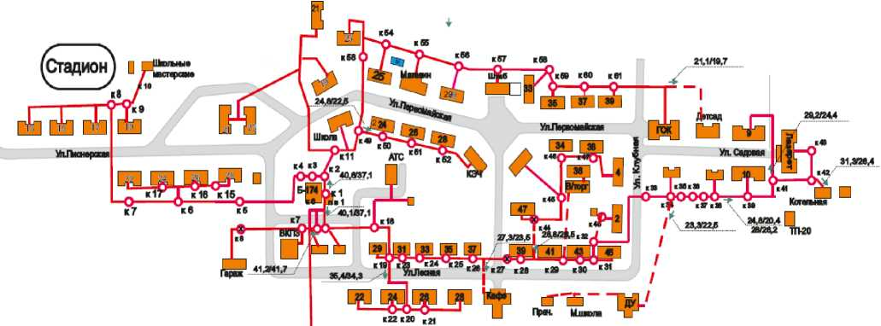

Рис. 20 - Схема тепловых сетей военного городка № 1

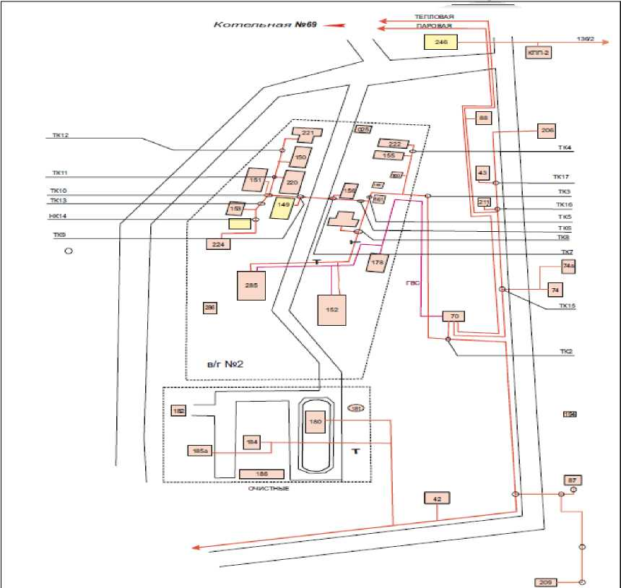

Рис. 21 - Схема тепловых сетей военного городка № 2
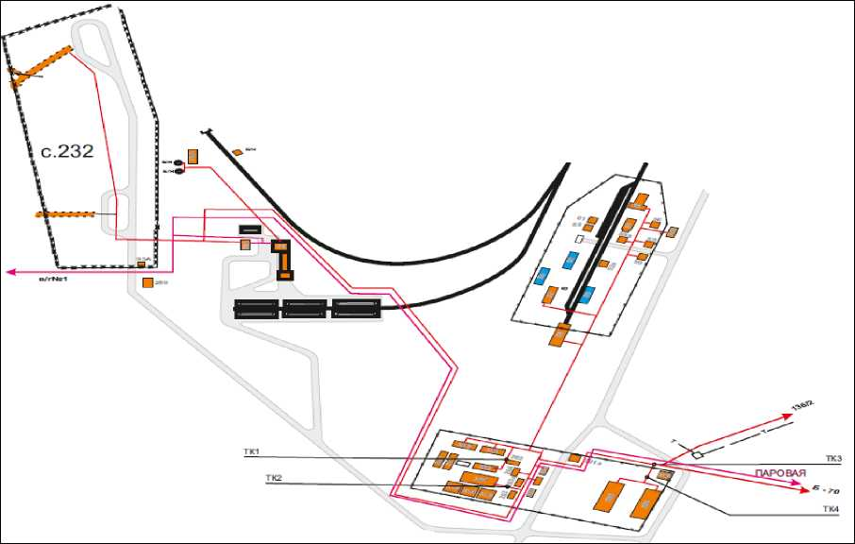
Рис. 22 - Схема тепловых сетей военного городка № 3

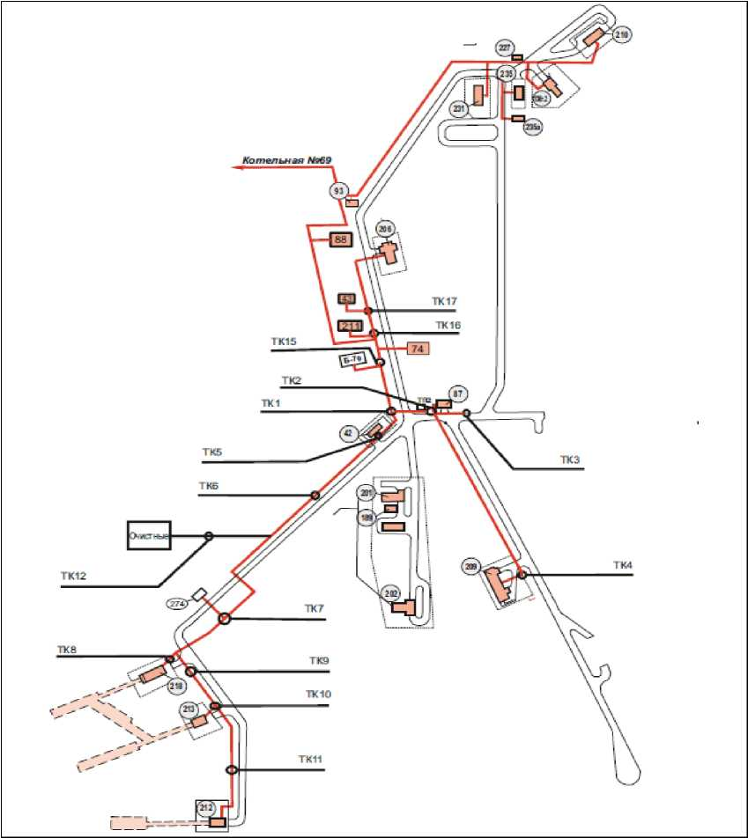
Рис. 23 - Схема тепловых сетей военного городка № 4

В тепловых сетях котельной № 69 используются трубопроводы различных диаметров от Ду20 мм до Ду200 мм.
Срок службы тепловых сетей зоны действия котельной № составляет до 40 лет.
В качестве тепловой изоляции трубопроводов используется минеральная вата.
В качестве компенсирующих устройств применяются П-образные компенсаторы.
Регулирующая арматура установлена на котельной и в тепловых пунктах (ТП). Секционирующие задвижки находятся в ТП и на отводах к потребителям. В качестве секционирующей арматуры используются стальные и чугунные задвижки с выдвижным шпинделем.
Центральное регулирование отпуска тепла осуществляется на котельной по температурным графикам качественного регулирования 95/70 ⁰С.
Фактические утвержденные температурные режимы отпуска тепла в тепловые сети не соответствуют расчетным и установлены опытным путем по фактору обеспечения необходимого теплоснабжения. Такое положение возникло из-за совместной попутной прокладки паропроводов, подающих и обратных теплопроводов, что при отсутствии достаточной теплоизоляции между трубопроводами приводит к теплообмену между прямыми и подающими трубопроводами.
Температурные графики сетевой воды на выходе из ТП № 66а, 70, 174 представлены на рисунках 24, 25, 26.

Рис. 24 – Температурный график сетевой воды от ТП № 66а

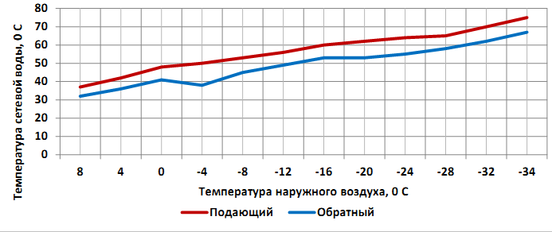

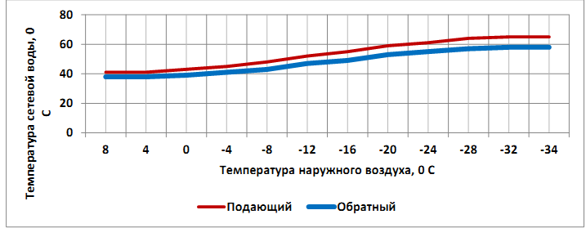
Рис. 25 – Температурный график сетевой воды от ТП № 70

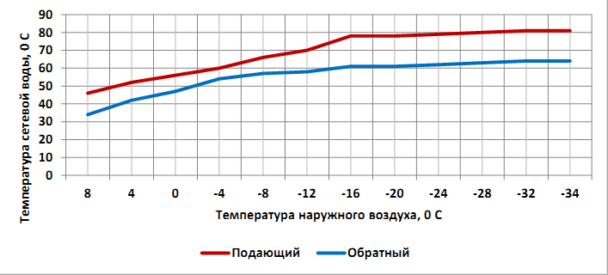

Рис. 26 – Температурный график сетевой воды от ТП № 174
При выполнении капитальных, текущих и аварийных ремонтов ПУ № 10/1 (г. Карабаш) ЖКС № 10 (г. Чебаркуль) филиала ФГБУ «ЦЖКУ» Минобороны России (по ЦВО)руководствуется следующими нормативно-правовыми актами:
-Правилами устройства и безопасной эксплуатации трубопроводов пара и горячей воды;
- Правилами организации технического обслуживания и ремонта оборудования, зданий и сооружений электростанция и сетей СО 34.04.181-2003;
-положениями действующих СНиП;
Планирование летних ремонтов осуществляется с учетом результатов гидравлических испытаний.
Потери тепловой энергии в сетях складываются из потерь тепловой энергии в сетях, находящихся в эксплуатационной ответственности ПУ № 10/1 (г. Карабаш) и потребителей.
В настоящее время по данным теплоснабжающих организаций предписания надзорных органов по запрещению дальнейшей эксплуатации тепловых сетей отсутствуют.
В зоне теплоснабжения котельной присоединение потребителей зависимое безэлеваторное.
Приборы коммерческого учета тепловой энергии отсутствуют. Учет количества тепловой отпущенной тепловой энергии потребителям ведется на основании договорных расчетных нагрузок.
Приборы учета тепловой энергии у потребителей не установлены.
В зоне теплоснабжения котельной бесхозяйных сетей не выявлено.

ЧАСТЬ 3. ЗОНЫ ДЕЙСТВИЯ ИСТОЧНИКОВ ТЕПЛОВОЙ ЭНЕРГИИ.

Зоны действия централизованных источников тепловой энергии котельных и когенарционных станций ООО «Перспектива», МУП «ККП», котельная № 69 в/г №3 Карабаш, представлены на рисунке 2.

ЧАСТЬ 4. ТЕПЛОВЫЕ НАГРУЗКИ ПОТРЕБИТЕЛЕЙ ТЕПЛОВОЙ ЭНЕРГИИ, ГРУПП ПОТРЕБИТЕЛЕЙ ТЕПЛОВОЙ ЭНЕРГИИ В ЗОНАХ ДЕЙСТВИЯ ИСТОЧНИКОВ ТЕПЛОВОЙ ЭНЕРГИИ

Потребителями тепловой энергии централизованных источников теплоснабжения Карабашского ГО являются жилые и общественные здания и предприятия.
На основе данных, представленных теплоснабжающими организациями Карабашского ГО по состоянию на 2013 г., были определены величины существующих договорных нагрузок.
Распределение договорных нагрузок с разбивкой по источникам централизованного теплоснабжения Карабашского ГО представлена в таблице 30.
Таблица 30 - Договорные тепловые нагрузки
Наименование источника | Договорные тепловые нагрузки, Гкал/ч
ООО «Перспектива» | 30,7
Котельная г.Карабаш, ул.1 Мая, д.19А | 0,567
Котельная № 69 в/г № 3Карабаш | 18,1
Всего | 49,05

Наибольшее теплопотребление в зоне действия котельной и когенерационной станции ООО «Перспектива» (30,7 Гкал/ч) и в зоне действия котельной № 69 (18,1 Гкал/ч).

ЧАСТЬ 5. БАЛАНСЫ ТЕПЛОВОЙ МОЩНОСТИ И ТЕПЛОВОЙ НАГРУЗКИ В ЗОНАХ ДЕЙСТВИЯ ИСТОЧНИКОВ ТЕПЛОВОЙ ЭНЕРГИИ.

Балансы установленной, располагаемой тепловой мощности, тепловой мощности нетто и тепловой нагрузки представлены в таблице 31.
Таблица 31 - Баланс тепловой мощности котельных Карабашского ГО2
Показатели |  | Источники теплоснабжения (котельные) |  | Итого
 | ООО«Перспектива» | Котельная г.Карабаш, ул.1 Мая, д.19А | Котельная № 69 в/г № 3 Карабаш
Установленная мощность, Гкал/ч | 34,62 | 1,135 | 44,1 | 79,855
Располагаемая мощность, Гкал/ч | 34,62 | 0,567 | 44,1 | 79,287
Собственные нужды, Гкал/ч | 1,2 | 0,0011 | 0,84 | 2,0411
Тепловая мощность нетто, Гкал/ч | 33,42 | 0,5659 | 43,26 | 77,233
Подключенная нагрузка, Гкал/ч | 30,7 | - | 18,1 | 48,8
Резерв (дефицит) Гкал/ч | 2,72 | 0,568 | 25,16 | 28,448
Загрузка котельной от располагаемой мощности,% | 91,9 | 100 | 41,8 | -

ЧАСТЬ 6. БАЛАНСЫ ТЕПЛОНОСИТЕЛЯ.

Балансы производительности водоподготовительных установок теплоносителя для тепловых сетей в зонах действия систем теплоснабжения и источников тепловой энергии Карабашского ГО приведены в таблице 32.
Системы водоподготовки на источниках:
-ООО «Перспектива» - Na-катионитовыефильтры, (Nа-катионированиеодноступенчатое);
- Котельная г.Карабаш, ул.1 Мая, д.19А, подпитка теплосети осуществляется водой после установки умягчения ;
Таблица 32 - Баланс производительности водоподготовительных установок (ВПУ)
Наименование  теплоисточника  (котельные) | Располагаемая тепловая мощность, Гкал/ч | Подключенная максимальная  нагрузка,  Гкал/ч) | Расход сетевой воды фактический,  м³/ч | Производительность ВПУ в нормальном режиме,  м³/ч
ООО «Перспектива» | 34,62 | 30,7 | 12,0 | 20,0
Котельная г.Карабаш, ул.1 Мая, д.19А | 0,567 | 0,567 | 0,023 | 0,8
Котельная № 69 в/г № 3 Карабаш | 44,1 | 18,1 | 11,7 | 44,0
-№ 69 в/г Карабаш -Na-катионитовые фильтры, (Na-катионирование двухступенчатое), деаэрационная установка с атмосферным деаэратором ДС-50;

ЧАСТЬ 7. ТОПЛИВНЫЕ БАЛАНСЫ ИСТОЧНИКОВ ТЕПЛОВОЙ ЭНЕРГИИ И СИСТЕМА ОБЕСПЕЧЕНИЯ ТОПЛИВОМ.
Таблица 33 - Описание вида и количества используемого топлива на котельных
Наименование  теплоисточника (котельные) | Вид топлива |  | Количество использованного топлива за 2019 год,т. у. т
 | основное | резервное | ВСЕГО | На тепловую энергию | На электричество + утилизация | резервное
ООО «Перспектива» | природный газ | печное  топливо | 35 130 | 16 012 | 19 118 | -
МУП «ККП» | природный газ |  | 336,1 | 336,1
Котельная № 69 в/г № 3 Карабаш | Мазут топочный М-100 |  | 16 123,1 | 16 123,1
Описание вида и количества используемого топлива на котельных приведено в таблице 3

Сложности с обеспечением топливом централизованных теплоисточников в периоды расчетных температур наружного воздуха в Карабашском ГО отсутствуют.

ЧАСТЬ 8. НАДЕЖНОСТЬ ТЕПЛОСНАБЖЕНИЯ
Таблица 34 – О сокращении количества прекращений
№, п/п | Показатель | 2018 | 2019 | 2020
1 | количество прекращений подачи тепловой энергии, теплоносителя в результате технологических нарушений на тепловых сетях | 38 | 36 | 34
2 | количество прекращений подачи тепловой энергии, теплоносителя в результате технологических нарушений на источниках тепловой энергии | 0 | 0 | 0

ЧАСТЬ 9. ТЕХНИКО-ЭКОНОМИЧЕСКИЕ ПОКАЗАТЕЛИ ТЕПЛОСНАБЖАЮЩИХ И ТЕПЛОСЕТЕВЫХ ОРГАНИЗАЦИЙ.
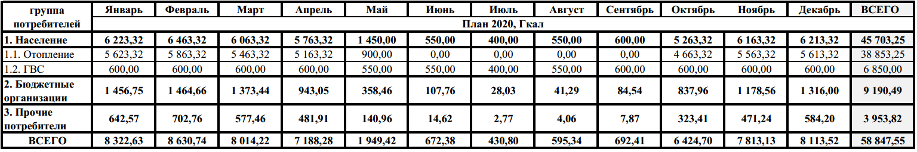
Технико-экономические показатели работы котельных приведены в таблице 35.
Таблица 35 - Технико-экономические показатели теплоснабжающих и теплосетевых организаций
Наименование  теплоисточника  (котельные) | Выработка  тепловой  энергии,  Гкал4 | Отпуск тепловой энергии с учетом потерь в тепловых сетях,  Гкал/год | Годовой  расход  топлива,  т.у.т | Удельный расход топлива на отпуск тепла,  кг.у.т./Гкал | Расход тепловой энергии на собственные нужды,  Гкал/год
ООО «Перспектива» | 101 757 | 100 147 | 16 012 | 159,88 | 1610
МУП «ККП» | 1281 | 1278 | 210,3 | 160,36 | 2,8
Котельная № 69 в/г № 3 Карабаш | 94897,3 | 90502,3 | 16123,1 | 169,9 | 4395

Распределение полезного отпуска по потребителям тепла Карабашского городского округа на 2020 год составит 58 847,55 Гкал:

ЧАСТЬ 10. ЦЕНЫ И ТАРИФЫ В СФЕРЕ ТЕПЛОСНАБЖЕНИЯ.
Таблица 36. Динамика тарифов (средних за год) на тепловую энергию теплоснабжающих организаций, действующих на территории Карабашского ГО (без учета НДС).

Теплоснабжающая организация | 2011 | 2012 | 2013 | 2014 | 2015 | 2016 | 2017 | 2018
ООО «Перспектива» |  | 1 436,2 | 1 593,2 | 1455,95 | 1 543,35 | 1 657,21 | 1 717,39 | 1 817,37
АО «Карабашмедь | 533,08 | 866,3 | 872,19 | 689,87 |  | 779,765 | 814,49 | 814,49
МУП «ККП» | 853,9 | 866,3 |  |  |  |  | 1 427,53 | 1 416,76
Котельная МУП«ККП» |  | 1 075,6 | 1 209,5 | 1 315,01 | 1 386,88 | 1 362,76 | 1 407,60 | 1 407,60
Котельная № 69 в/г № 3 Карабаш |  |  |  |  |  | 2 157,95 | 2 479,15 | 2 531,07

ЧАСТЬ 11. ОПИСАНИЕ СУЩЕСТВУЮЩИХ ТЕХНИЧЕСКИХ И ТЕХНОЛОГИЧЕСКИХ ПРОБЛЕМ В СИСТЕМЕ ТЕПЛОСНАБЖЕНИЯ.

1. По котельной и когенерационной станции ООО «Перспектива»:
-большая протяженность тепловых сетей, значение удельной материальной характеристики составляет 206,94, работа тепловых сетей осуществляется на границе зоны эффективного централизованного теплоснабжения;
- физический износ котельных установок (требуется замена);
- объем технологических потерь, превышающий нормативно-установленный в 2 раза по причине износа тепловых сетей;
- наличие бесхозяйных тепловых сетей, присоединенных к тепловым сетям ООО «Перспектива».
- По котельной и тепловой сети МУП «ККП»:
-степень износа котельного оборудования составляет 50 %;
-отсутствие в котельной приборного учета тепловой энергии;
-низкий коэффициент использования располагаемой мощности равный 14 %, что вызвано малой величиной подключенной нагрузки 0,25 Гкал/ч;
-отсутствие резервного топлива;
- уведомлением о выводе из эксплуатации №29/11 от 29.11.2016, требуется строительство замещающего источника
- отключение части потребителей от котельной и связанное с этим уменьшение полезного отпуска от котельной
- По котельной и тепловой сети № 69 в/г Карабаш:
-износ тепловых сетей, срок эксплуатации трубопроводов составляет около 40 лет; -неудовлетворительное состояние теплоизоляции трубопроводов;
-отсутствие в котельной приборного учета тепловой энергии;
-оснащенность котельной паровыми котлами, отработавшими значительную часть срока эксплуатации

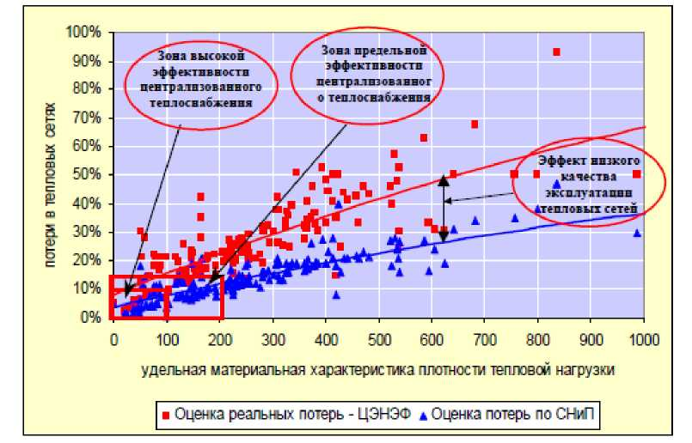

Рис.28 Зависимость потерь в тепловых сетях от удельной материальной характеристики тепловых сетей

ГЛАВА 2. СУЩЕСТВУЮЩЕЕ И ПЕРСПЕКТИВНОЕ ПОТРЕБЛЕНИЕ ТЕПЛОВОЙ ЭНЕРГИИ НА ЦЕЛИ ТЕПЛОСНАБЖЕНИЯ

Данные базового уровня потребления тепла на цели теплоснабжения Карабашского ГО
Наименование теплоисточника  (котельные) | Располагаемая  тепловая  мощность,  Гкал/ч | Подключенная  нагрузка,  Гкал/ч | Выработка тепловой энергии,  Гкал/год

ООО «Перспектива» | 34,62 | 30,7 | 101 757
МУП «ККП» | 0,567 | - | -
Котельная № 69 в/г№ 3 Карабаш | 44,1 | 18,1 | 94 897
Итого: | 80,52 | 49,05 | 276 439

ГЛАВА 3. ЭЛЕКТРОННАЯ МОДЕЛЬ СИСТЕМЫ ТЕПЛОСНАБЖЕНИЯ Г.КАРАБАШ

Электронная модель системы теплоснабжения г. Карабаш разрабатывается.

ГЛАВА 4. СУЩЕСТВУЮЩИЕ И ПЕРСПЕКТИВНЫЕ БАЛАНСЫ ТЕПЛОВОЙ МОЩНОСТИ ИСТОЧНИКОВ ТЕПЛОВОЙ ЭНЕРГИИ И ТЕПЛОВОЙ НАГРУЗКИ ПОТРЕБИТЕЛЕЙ
Баланс тепловой мощности и перспективной тепловой нагрузки по этапам расчетного периода в зонах действия централизованных источников тепловой энергии
Наименование теплоисточника  (котельные) | Располагаемая тепловая мощность, Гкал/ч |  | Тепловая мощность, Гкал/ч Резерв тепловой мощности
 |  |  | 2018 год |  | 2019 год | Расчетный  Срок 2020 г.
ООО «Перспектива» | 34,62 |  | 30,7 | 48,8
МУП «ККП» | 0,567 | 79,29 | 0 |  | 48,8 | 79,29
Котельная № 69 в/г № 3 Карабаш | 44,1 |  | 18,1

ГЛАВА 5. МАСТЕР-ПЛАН РАЗВИТИЯ СИСТЕМ ТЕПЛОСНАБЖЕНИЯ Г.КАРАБАШ

Обеспечение тепловой энергией перспективных потребителей планируется от новых блочно-модульных котельных, либо от индивидуальных источников тепловой энергии.

ГЛАВА 6. СУЩЕСТВУЮЩИЕ И ПЕРСПЕКТИВНЫЕ БАЛАНСЫ ПРОИЗВОДИТЕЛЬНОСТИ ВОДОПОДГОТОВИТЕЛЬНЫХ УСТАНОВОК И МКСИМАЛЬНОГО ПОТРЕБЛЕНИЯ ТЕПЛОНОСИТЕЛЯ ТЕПЛОПОТРЕБЛЯЮЩИМИ УСТАНОВКАМИ ПОТРЕБИТЕЛЕЙ, В ТОМ ЧИСЛЕ В АВАРИЙНЫХ РЕЖИМАХ

Наименование  теплоисточника(котельная) | Расход исходной воды, м³/ч, | Среднечасовой расход подпиточной воды м³/ч, | Нормативная производительность ВПУ, м³/ч | Существующая производи-тельность ВПУ, м³/ч | Резерв/дефицит в нормальном режиме, 3м /ч
ООО «Перспектива» | 12,0 | 12,0 | 40,0 | 30,0 | +18,0
Котельная г.Карабаш, ул.1 мая, д.19А | 0,15 | 0,15 | 0,15 | 0,8 | 0,65
Котельная № 69 в/г №3Карабаш | 0,16 | 0 | 1,66 | 1,66

Системы водоподготовки на источниках:
-ООО «Перспектива» - Na-катионитовые фильтры, (Nа-катионирование одноступенчатое);
- Котельная г.Карабаш, ул.1 мая, д.19А - отсутствует, подпитка теплосети осуществляется водой после установки умягчения;
-№ 69 в/г Карабаш -Na-катионитовые фильтры, (Na-катионирование двухступенчатое), деаэрационная установка с атмосферным деаэратором ДС-50;

ГЛАВА 7. ПРЕДЛОЖЕНИЯ ПО СТРОИТЕЛЬСТВУ, РЕКОНСТРУКЦИИ, ТЕХНИЧЕСКОМУ ПЕРЕВООРУЖЕНИЮ И (ИЛИ) МОДЕРНИЗАЦИИ ИСТОЧНИКОВ ТЕПЛОВОЙ ЭНЕРГИИ

№ | Котельная | Обоснование реконструкции, модернизации | Источник фин.
1 | Замена котла №1 КВГМ-20 | Обеспечение резервирования мощности котельной, повышение надежности теплоснабжения потребителей | Тарифный источник ООО "Перспектива"
2 | Замена котла №2 КВГМ-20 | Увеличение КПД котлоагрегата, увеличение тепловой мощности котельной, повышение надежности теплоснабжения потребителей, увеличение резерва тепловой мощности для тех. присоединения потребителей  Снижение удельного расхода топлива на нагрев теплоносителя, увеличение резерва тепловой мощности для тех. присоединения потребителей | Тарифный источник ООО "Перспектива"
3 | Замена сетевых насосов ЦН-400-105 на CNP NSC 200-125-300 с частотными преобразователями - 4шт | Физический износ, снижение удельного расхода электроэнергии, повышение надежности теплоснабжения потребителей | Тарифный источник ООО "Перспектива"
4 | Проектирование и строительство замещающей котельной взамен выводимой из эксплуатации котельной ООО «Фортуна Плюс», расположенной в г. Карабаш по адресу ул. 1 Мая, 29А и расположена на промышленной площадке завода ЗАО « Октябрь» | В соответствии с Уведомлением о выводе из эксплуатации №29/11 от 29.11.2016, требуется строительство замещающего источника теплоснабжения для обеспечения потребителей тепловой энергией (строительство - 2018-2019). Итоговая стоимость будет уточнена при проектировании | Бюджетный источник
5 | Проектирование и строительство блочно-модульной котельной МОУ СОШ школы № 2 г. Карабаша | Обеспечение резерва мощности, а также обеспечение надежности и безотказности теплоснабжения. Итоговая стоимость будет уточнена при проектировании. | Бюджетный источник
6 | Проектирование и монтаж автоматизированных систем, лабораторий (стационарных и передвижных) по наблюдению за состоянием окружающей среды, в том числе компонентов природной среды. | Снижение негативного воздействия на окружающую среду | Прочие источники

ГЛАВА 8. ПРЕДЛОЖЕНИЯ ПО СТРОИТЕЛЬСТВУ, РЕКОНСТРУКЦИИ И (ИЛИ) МОДЕРНИЗАЦИИ ТЕПЛОВЫХ СЕТЕЙ

№ п/п | Технические мероприятия | Протяженность | Обоснование мероприятий | Источник финансирования
 |  | (м)
1 | Модернизация ЦТП | 3
1 | Проектирование и реконструкция ЦТП №1 (замена сетевых насосов - 2шт, монтаж преобразователей частоты - 2шт, монтаж системы автоматизации) | 4 шт. | Физический износ, снижение удельного расхода электроэнергии, повышение надежности теплоснабжения потребителей | Тарифный источник ООО «Перспектива»
2 | Тепловые сети
1 | Проектирование и реконструкция централизованной системы горячего водоснабжения от ЦТП-2 с устройством рециркуляции |  | Повышение качества и надежности системы теплоснабжения потребителей | Бюджетный источник
2 | Реконструкция т/магистрали от ТК-4 до ЦТП-4 Ду500-680м в однотрубном исчислении (надземная прокладка) | 680 | Повышение эффективности теплоснабжения, снижение аварийности на тепловых сетях, уменьшение коррозии трубопроводов тепловой сети  Снижение объема утечки воды в тепловых сетях | Тарифный источник ООО "Перспектива"
3 | Реконструкция т/магистрали Ду500-1785м в однотрубном исчислении от Котельной до ТК-4 (надземная прокладка) | 1 785 | --//-- | Тарифный источник ООО "Перспектива"
4 | Реконструкция т/магистрали Ду300-1950м в двухтрубном исчислении от Котельной до ЦТП-3 (надземная прокладка) | 1 950 | --//-- | Тарифный источник ООО "Перспектива"
5 | Реконструкция т/магистрали Ду250-447м в однотрубном исчислении от ТК-4 до ЦТП-1 (надземная прокладка) | 447 | --//-- | Тарифный источник ООО "Перспектива"
6 | Реконструкция т/трассы Ду300-160м в двухтрубном исчислении от ТК-13 до ТК-15 по ул. Металлургов, 17/1 (непроходной канал) | 160 | --//-- | Тарифный источник ООО "Перспектива"
7 | Проектирование и реконструкция тепловой сети от ТК-4 до ЦТП-4 с увеличением диаметра с Ду400 на Ду500 протяженностью 266м в двухтрубном исчислении | 266 | --//-- | Тарифный источник ООО "Перспектива"
8 | Проектирование и реконструкция тепловой сети от ТК-3 до ТК-4 с увеличением диаметра с Ду400 на Ду500 протяженностью 465м в однотрубном исчислении | 465 | --//-- | Тарифный источник ООО "Перспектива"
9 | Проектирование и реконструкция тепловой сети от ТК-1 до ТК-3 с увеличением диаметра с Ду400 на Ду500 протяженностью 475м в однотрубном исчислении | 475 | --//-- | Тарифный источник ООО "Перспектива"
10 | Реконструкция квартальных тепловых сетей Ду50-Ду200 протяженностью 5624 м в двухтрубном исчислении | 5624 | --//-- | Бюджетный источник

ГЛАВА 9. ПРЕДЛОЖЕНИЯ ПО ПЕРЕВОДУ ОТКРЫТЫХ СИСТЕМ ТЕПЛОСНАБЖЕНИЯ (ГОРЯЧЕГО ВОДОСНАБЖЕНИЯ) В ЗАКРЫТЫЕ СИСТЕМЫ ГОРЯЧЕГО ВОДОСНАБЖЕНИЯ

Предложения – отсутствуют, все системы теплоснабжения являются закрытыми.

ГЛАВА 10. ПЕРСПЕКТИВНЫЕ ТОПЛИВНЫЕ БАЛАНСЫ

Наименование | Вид | Годовой расход топлива, т у. т.
теплоисточника (котельные) | топлива | 2018 г. | 2019 г. | Расчетный срок 2020 г.
ООО «Перспектива» | природн. газ | 37 760, в т.ч. 18 217  на отпуск ЭЭ | 35 130 в т.ч. 19 118  на отпуск ЭЭ | 35 130 в т.ч. 19 118  на отпуск ЭЭ
МУП «ККП» | природн. газ | 411,0503 | 411,0503 | 203,42
Котельная г.Карабаш,ул.1 Мая, д.19А |  |  |  | 210,3
№ 69 в/г Карабаш | мазут | 19718,55 | 19718,55 | 25313,27
Всего |  | 73 020,07 | 70 390,07 | 80 394,36
Перспективные топливные балансы централизованных теплоисточников Карабашского ГО на расчетный период.

ГЛАВА 11. ОЦЕНКА НАДЕЖНОСТИ ТЕПЛОСНАБЖЕНИЯ

Сокращение количества прекращений
№, п/п | Показатель | 2018 | 2019 | 2020
1 | количество прекращений подачи тепловой энергии, теплоносителя в результате технологических нарушений на тепловых сетях | 38 | 36 | 34
2 | количество прекращений подачи тепловой энергии, теплоносителя в результате технологических нарушений на источниках тепловой энергии | 0 | 0 | 0

ГЛАВА 12. ОБОСНОВАНИЕ ИНВЕСТИЦИЙ В СТРОИТЕЛЬСТВО, РЕКОНСТРУКЦИЮ, ТЕХНИЧЕСКОЕ ПЕРЕВООРУЖЕНИЕ И (ИЛИ) МОДЕРНИЗАЦИЮ

Приложение 2 настоящей схемы теплоснабжения, стр.66

ГЛАВА 13. ИНДИКАТОРЫ РАЗВИТИЯ СИСТЕМ ТЕПЛОСНАБЖЕНИЯ Г.КАРАБАШ

№, п/п | Показатель | 2018 | 2019 | 2020
1 | количество прекращений подачи тепловой энергии, теплоносителя в результате технологических нарушений на тепловых сетях | 38 | 36 | 34
2 | количество прекращений подачи тепловой энергии, теплоносителя в результате технологических нарушений на источниках тепловой энергии | 0 | 0 | 0
3 | удельный расход условного топлива на единицу тепловой энергии, отпускаемой с коллекторов источников тепловой энергии с котельных | 169,1 | 169,1 | 169,1
 | удельный расход условного топлива на единицу тепловой энергии, отпускаемой с коллекторов источников тепловой энергии с тепловых электрических станций | 153,59 | 153,59 | 153,59
4 | отношение величины технологических потерь тепловой энергии, теплоносителя к материальной характеристике тепловой сети | 7,87 | 7,24 | 7,02
5 | коэффициент использования установленной тепловой мощности | 0,61 | 0,61 | 0,61
6 | удельная материальная характеристика тепловых сетей, приведенная к расчетной тепловой нагрузке | 1520,94 | 1520,94 | 1520,94
7 | доля тепловой энергии, выработанной в комбинированном режиме (как отношение величины тепловой энергии, отпущенной из отборов турбоагрегатов, к общей величине выработанной тепловой энергии в границах поселения, городского округа, города федерального значения) | 0,24 | 0,25 | 0,27
8 | удельный расход условного топлива на отпуск электрической энергии | 201,1 | 201,1 | 201,1
9 | коэффициент использования теплоты топлива (только для источников тепловой энергии, функционирующих в режиме комбинированной выработки электрической и тепловой энергии) | - | - | -
10 | доля отпуска тепловой энергии, осуществляемого потребителям по приборам учета, в общем объеме отпущенной тепловой энергии | 21 | 23 | 37
11 | средневзвешенный (по материальной характеристике) срок эксплуатации тепловых сетей (для каждой системы теплоснабжения) | 20 | 20 | 20
12 | отношение материальной характеристики тепловых сетей, реконструированных за год, к общей материальной характеристике тепловых сетей (фактическое значение за отчетный период и прогноз изменения при реализации проектов, указанных в утвержденной схеме теплоснабжения) (для каждой системы теплоснабжения, а также для поселения, городского округа, города федерального значения) | 0,03 | 0,04 | 0,2
13 | отношение установленной тепловой мощности оборудования источников тепловой энергии, реконструированного за год, к общей установленной тепловой мощности источников тепловой энергии (фактическое значение за отчетный период и прогноз изменения при реализации проектов, указанных в утвержденной схеме теплоснабжения) (для поселения, городского округа, города федерального значения) | - | 0,199 | 0,199
14 | отсутствие зафиксированных фактов нарушения антимонопольного законодательства (выданных предупреждений, предписаний), а также отсутствие применения санкций, предусмотренных Кодексом Российской Федерации об административных правонарушениях, за нарушение законодательства Российской Федерации в сфере теплоснабжения, антимонопольного законодательства Российской Федерации, законодательства Российской Федерации о естественных монополиях. | 0 | 0 | 0

ГЛАВА 14. ЦЕНОВЫЕ (ТАРИФНЫЕ) ПОСЛЕДСТВИЯ

Теплоснабжающая организация | 2012 | 2013 | 2014 | 2015 | 2016 | 2017 | 2018 | 2019 | 2020
ООО «Перспектива» | 1 436,20 | 1 593,20 | 1 455,95 | 1 543,35 | 1 657,21 | 1 717,39 | 1 817,37 | 2231,26 | 2320,51
АО «Карабашмедь | 866,3 | 872,19 | 689,87 |  | 779,765 | 814,49 | 814,49 | - | -
МУП «ККП» | 866,3 |  |  |  |  | 1427,53 | 1 416,76 | - | -
Котельная МУП«ККП» | 1 075,60 | 1 209,50 | 1 315,01 | 1 386,88 | 1 362,76 | 1 407,60 | 1 407,60 | 1442,8 | 1,442,8
Котельная г.Карабаш, ул. 1 Мая, д.19А
Котельная № 69 в/г № 3 Карабаш |  |  |  |  | 2 157,95 | 2 479,15 | 2 531,07 | 2581,62 | 2581,62

ГЛАВА 15. РЕЕСТР ЕДИНЫХ ТЕПЛОСНАБЖАЮЩИХ ОРГАНИЗАЦИЙ

В настоящее время, статусом единой теплоснабжающей организацией г. Карабаш, обладают теплоснабжающие организации ООО «Перспектива» , МУП «ККП» (ПОСТАНОВЛЕНИЕ Администрации Карабашского городского округа Челябинской области № 105 от 21.03.2014г.).

ГЛАВА 16. РЕЕСТР МЕРОПРИЯТИЙ СХЕМЫ ТЕПЛОСНАБЖЕНИЯ
Реестр мероприятий по реконструкции, техническому перевооружению
№ п/п | Технические мероприятия | Протяженность | Обоснование мероприятий | Источник финансирования
 |  | (м)
1 | Модернизация ЦТП | 3
1 | Проектирование и реконструкция ЦТП №1 (замена сетевых насосов - 2шт, монтаж преобразователей частоты - 2шт, монтаж системы автоматизации) | 4 шт. | Физический износ, снижение удельного расхода электроэнергии, повышение надежности теплоснабжения потребителей | Тарифный источник ООО «Перспектива»
2 | Тепловые сети
1 | Проектирование и реконструкция централизованной системы горячего водоснабжения от ЦТП-2 с устройством рециркуляции |  | Повышение качества и надежности системы теплоснабжения потребителей | Бюджетный источник
2 | Реконструкция т/магистрали от ТК-4 до ЦТП-4 Ду500-680м в однотрубном исчислении (надземная прокладка) | 680 | Повышение эффективности теплоснабжения, снижение аварийности на тепловых сетях, уменьшение коррозии трубопроводов тепловой сети  Снижение объема утечки воды в тепловых сетях | Тарифный источник ООО "Перспектива"
3 | Реконструкция т/магистрали Ду500-1785м в однотрубном исчислении от Котельной до ТК-4 (надземная прокладка) | 1 785 | --//-- | Тарифный источник ООО "Перспектива"
4 | Реконструкция т/магистрали Ду300-1950м в двухтрубном исчислении от Котельной до ЦТП-3 (надземная прокладка) | 1 950 | --//-- | Тарифный источник ООО "Перспектива"
5 | Реконструкция т/магистрали Ду250-447м в однотрубном исчислении от ТК-4 до ЦТП-1 (надземная прокладка) | 447 | --//-- | Тарифный источник ООО "Перспектива"
6 | Реконструкция т/трассы Ду300-160м в двухтрубном исчислении от ТК-13 до ТК-15 по ул. Металлургов, 17/1 (непроходной канал) | 160 | --//-- | Тарифный источник ООО "Перспектива"
7 | Проектирование и реконструкция тепловой сети от ТК-4 до ЦТП-4 с увеличением диаметра с Ду400 на Ду500 протяженностью 266м в двухтрубном исчислении | 266 | --//-- | Тарифный источник ООО "Перспектива"
8 | Проектирование и реконструкция тепловой сети от ТК-3 до ТК-4 с увеличением диаметра с Ду400 на Ду500 протяженностью 465м в однотрубном исчислении | 465 | --//-- | Тарифный источник ООО "Перспектива"
9 | Проектирование и реконструкция тепловой сети от ТК-1 до ТК-3 с увеличением диаметра с Ду400 на Ду500 протяженностью 475м в однотрубном исчислении | 475 | --//-- | Тарифный источник ООО "Перспектива"
10 | Реконструкция квартальных тепловых сетей Ду50-Ду200 протяженностью 5624 м в двухтрубном исчислении | 5624 | --//-- | Бюджетный источник
3 | Котельная
1 | Замена котла №1 КВГМ-20 | 1 | Обеспечение резервирования мощности котельной, повышение надежности теплоснабжения потребителей | Тарифный источник ООО "Перспектива"
2 | Замена котла №2 КВГМ-20 | 1 | Увеличение КПД котлоагрегата, увеличение тепловой мощности котельной, повышение надежности теплоснабжения потребителей, увеличение резерва тепловой мощности для тех. присоединения потребителей  Снижение удельного расхода топлива на нагрев теплоносителя, увеличение резерва тепловой мощности для тех. присоединения потребителей | Тарифный источник ООО "Перспектива"
3 | Замена сетевых насосов ЦН-400-105 на CNP NSC 200-125-300 с частотными преобразователями - 4шт | 4 | Физический износ, снижение удельного расхода электроэнергии, повышение надежности теплоснабжения потребителей | Тарифный источник ООО "Перспектива"
4 | Проектирование и строительство замещающей котельной взамен выводимой из эксплуатации котельной ООО «Фортуна Плюс», расположенной в г. Карабаш по адресу ул. 1 Мая, 29А и расположена на промышленной площадке завода ЗАО « Октябрь» | 1 | В соответствии с Уведомлением о выводе из эксплуатации №29/11 от 29.11.2016, требуется строительство замещающего источника теплоснабжения для обеспечения потребителей тепловой энергией (строительство - 2018-2019). Итоговая стоимость будет уточнена при проектировании | Бюджетный источник
5 | Проектирование и строительство блочно-модульной котельной МОУ СОШ школы № 2 г. Карабаша | 1 | Обеспечение резерва мощности, а также обеспечение надежности и безотказности теплоснабжения. Итоговая стоимость будет уточнена при проектировании. | Бюджетный источник
6 | Проектирование и монтаж автоматизированных систем, лабораторий (стационарных и передвижных) по наблюдению за состоянием окружающей среды, в том числе компонентов природной среды. | 1 | Снижение негативного воздействия на окружающую среду | Прочие источники

ГЛАВА 17. ЗАМЕЧАНИЯ И ПРЕДЛОЖЕНИЯ К ПРОЕКТУ СХЕМЫ ТЕПЛОСНАБЖЕНИЯ

По состоянию на 24 июня 2019 года поступили предложения по актуализации схемы теплоснабжения:
1. От ОЖКХ: По тексту заменить устаревшее название ЖКС № 3/3 (г. Карабаш) жилищно – эксплуатационного (коммунального) отдела № 3 (г. Челябинск) филиала Ф.Г.Б.У. Ц.Ж.К.У. министерство обороны Р.Ф. (по Ц.В.О.) на новое – ПУ № 10/1 (г. Карабаш) ЖКС № 10 (г. Чебаркуль) филиала ФГБУ «ЦЖКУ» Минобороны России (по ЦВО)
2. От ОЖКХ: Внести изменения в общую часть АДМИНИСТРАТИВНО-ТЕРРИТОРИАЛЬНОЕ УСТРОЙСТВО КАРАБАШСКОГО ГОРОДСКОГО ОКРУГА: Численности населения по данным федеральной службы государственной статистики по Челябинской области по состоянию на 2018 год.
3. От ООО «Перспектива» При определении объема полезного отпуска потребителям г. Карабаш Челябинской области при утверждении тарифа на поставку тепловой энергии на очередной долгосрочный период регулирования для ООО «Перспектива», в соответствии с п. 22 Основ ценообразования в сфере теплоснабжения, утвержденных Постановлением Правительства РФ от 22.10.2012 № 1075 "О ценообразовании в сфере теплоснабжения" был определен в соответствии со схемой теплоснабжения в размере 68 218,58 Гкал/год.
Согласно произведенного расчета, выполненного ООО «Перспектива», годовой объем полезного отпуска потребителям в 2020 году относительно объема отпуска, учтенного на данный момент при тарифном регулировании, снизится на – 9 995,63 Гкал.
Учесть изменения полезного отпуска в соответствии с представленным расчетом в размере 58 222,95 Гкал/год.
4. При определении объема полезного отпуска потребителям г. Карабаш Челябинской области при утверждении тарифа на поставку тепловой энергии на период регулирования для МУП «ККП»», в соответствии с п. 22 Основ ценообразования в сфере теплоснабжения, утвержденных Постановлением Правительства РФ от 22.10.2012 № 1075 "О ценообразовании в сфере теплоснабжения" был определен в соответствии со схемой теплоснабжения в размере 1931,89 Гкал/год.
Согласно произведенного расчета, выполненного при проектировании новой котельной г.Карабаш, ул.1 Мая,д19А, годовой объем полезного отпуска потребителям в 2020 году относительно объема отпуска, учтенного на данный момент при тарифном регулировании, снизится на – 1114,80 Гкал.
Учесть изменения полезного отпуска в соответствии с представленным расчетом в размере 817,09 Гкал/год.
5. От ОЖКХ: Включить в главу 1, часть 1 актуализированной схемы теплоснабжения пункт б) зоны действия индивидуального теплоснабжения количество 74 квартир в многоквартирных домах, переведены на автономное газовое отопление Карабашского городского округа, г. Карабаш.
6. От ПУ № 10/1 (г. Карабаш) ЖКС № 10 (г. Чебаркуль) филиала ФГБУ «ЦЖКУ» Минобороны России (по ЦВО) изменить Год следующего технического освидетельствования основного оборудования.
- заменить в главу 2, часть 2 актуализированной схемы теплоснабжения пункта в) Таблицы 34; 35 - Сопоставление установленной и располагаемой мощности ДКВР 9/13, ст.№ 1на тепловую мощность 6,3.
- включить в Таблицу. 49 главы 2 - Балансы производительности ВПУ и теплоносителя для подпитки тепловой сети в номинальном режиме источников теплоснабжения по котельной № 69 в/г № 3 г. Карабаш.
7. От ОЖКХ: В связи с выводом из эксплуатации тепловых сетей МУП «ККП» от источника тепловой энергии АО «Карабашмедь», (трубопровода условным диаметром Ду 200 мм потребителей по ул. Освобождения Урала и Ватутина (ветка Ватутина) по причине износа и невозможности дальнейшей эксплуатации, жилые дома по ул. Ватутина будут переведены на индивидуальные газовые источники отопления. Предлагаем исключить из актуализированной схемы теплоснабжения источник теплоснабжения котельную АО «Карабашмедь», тепловые сети МУП «ККП»

ГЛАВА 18. СВОДНЫЙ ТОМ ИЗМЕНЕНИЙ, ВЫПОЛНЕННЫХ В ДОРАБОТАННОЙ И (ИЛИ) АКТУАЛИЗИРОВАННОЙ СХЕМЕ ТЕПЛОСНАБЖЕНИЯ

1. По тексту заменено устаревшее название ЖКС № 3/3 (г. Карабаш) жилищно – эксплуатационного (коммунального) отдела № 3 (г. Челябинск) филиала Ф.Г.Б.У. Ц.Ж.К.У. министерство обороны Р.Ф. (по Ц.В.О.) на новое – ПУ № 10/1 (г. Карабаш) ЖКС № 10 (г. Чебаркуль) филиала ФГБУ «ЦЖКУ» Минобороны России (по ЦВО)
2. Внесены изменения в общую часть АДМИНИСТРАТИВНО-ТЕРРИТОРИАЛЬНОЕ УСТРОЙСТВО КАРАБАШСКОГО ГОРОДСКОГО ОКРУГА: Численности населения по данным федеральной службы государственной статистики по Челябинской области по состоянию на 2018 год.
3. При определении объема полезного отпуска потребителям г. Карабаш Челябинской области при утверждении тарифа на поставку тепловой энергии на очередной долгосрочный период регулирования для ООО «Перспектива», в соответствии с п. 22 Основ ценообразования в сфере теплоснабжения, утвержденных Постановлением Правительства РФ от 22.10.2012 № 1075 "О ценообразовании в сфере теплоснабжения" был определен в соответствии со схемой теплоснабжения в размере 68 218,58 Гкал/год.
Согласно произведенного расчета, выполненного ООО «Перспектива», годовой объем полезного отпуска потребителям в 2020 году относительно объема отпуска, учтенного на данный момент при тарифном регулировании, снизится на – 9 995,63 Гкал.
Изменения полезного отпуска в соответствии с представленным расчетом в размере 58 222,95 Гкал/год учтены.
4. При определении объема полезного отпуска потребителям г. Карабаш Челябинской области при утверждении тарифа на поставку тепловой энергии на период регулирования для МУП «ККП»», в соответствии с п. 22 Основ ценообразования в сфере теплоснабжения, утвержденных Постановлением Правительства РФ от 22.10.2012 № 1075 "О ценообразовании в сфере теплоснабжения" был определен в соответствии со схемой теплоснабжения в размере 1931,89 Гкал/год.
Согласно произведенного расчета, выполненного при проектировании новой котельной, годовой объем полезного отпуска потребителям в 2020 году относительно объема отпуска, учтенного на данный момент при тарифном регулировании, снизится на – 1114,80 Гкал.
Изменения полезного отпуска в соответствии с представленным расчетом в размере 817,09 Гкал/год учтены.
5. Включено в главу 1, часть 1 актуализированной схемы теплоснабжения пункт б) зоны действия индивидуального теплоснабжения количество 74 квартир в многоквартирных домах, переведены на автономное газовое отопление Карабашского городского округа, г. Карабаш.
6. Заменены в главе 2, части 2 актуализированной схемы теплоснабжения пункта в) Таблицы 34; 35 - Сопоставление установленной и располагаемой мощности ДКВР 9/13, ст.№ 1на тепловую мощность 6,3.
Включены в Таблицу. 49 главы 2 - Балансы производительности ВПУ и теплоносителя для подпитки тепловой сети в номинальном режиме источников теплоснабжения по котельной № 69 в/г № 3 г. Карабаш.
7. Исключены из актуализированной схемы теплоснабжения источник теплоснабжения котельная АО «Карабашмедь», тепловые сети МУП «ККП».

Приложение 1 Распределение полезного отпуска по потребителям тепла ООО «Перспектива»

Наименование абонента | Адрес абонента | Нагрузка в месяц Гкал | Нагрузка в час Гкал/ч
Жил.помещение в МКД, Ключевая, 15-55 | Ключевая 15-55 | 1,208 | 0,0016237
Жил.помещение в МКД, Ключевая, 15-57 | Ключевая 15-57 | 0,847 | 0,0011384
Жил.помещение в МКД, Ключевая, 15-66 | Ключевая 15-66 | 0,846 | 0,0011371
Жил.помещение в МКД, Ключевая, 16-14 | Ключевая 16-14 | 1,509 | 0,0020282
Жил.помещение в МКД, Ключевая, 16-18 | Ключевая 16-18 | 1,509 | 0,0020282
Жил.помещение в МКД, Ключевая, 16-45 | Ключевая 16-45 | 2,369 | 0,0031841
Жилой дом | 23 Годовщина Октября 10 | 31,709 | 0,0426194
Жилой дом | 23 Годовщина Октября 12 | 40,217 | 0,0540553
Жилой дом | 23 Годовщина Октября 14 | 41,705 | 0,0560556
Жилой дом | 23 Годовщина Октября 25 | 28,584 | 0,0384193
Жилой дом | 23 Годовщина Октября 27 | 29,109 | 0,0391250
Жилой дом | 23 Годовщина Октября 29 | 28,557 | 0,0383828
Жилой дом | 23 Годовщина Октября 31 | 28,768 | 0,0386671
Жилой дом | 23 Годовщина Октября 33 | 28,589 | 0,0384265
Жилой дом | 23 Годовщина Октября 4 | 41,379 | 0,0556169
Жилой дом | 23 Годовщина Октября 5 | 33,150 | 0,0445570
Жилой дом | 23 Годовщина Октября 6 | 40,584 | 0,0545483
Жилой дом | 23 Годовщина Октября 8 | 29,096 | 0,0391081
Жилой дом | Васенко 6 | 35,330 | 0,0474866
Жилой дом | Воровского 1 | 1,794 | 0,0024109
Жилой дом | Воровского 14 | 1,691 | 0,0022727
Жилой дом | Воровского 3 | 0,782 | 0,0010506
Жилой дом | Воровского 5 | 1,160 | 0,0015593
Жилой дом | Воровского 8 | 1,103 | 0,0014819
Жилой дом | Гагарина 1 | 26,378 | 0,0354541
Жилой дом | Гагарина 10 | 24,427 | 0,0328320
Жилой дом | Гагарина 11 | 22,692 | 0,0304994
Жилой дом | Гагарина 12 | 25,922 | 0,0348419
Жилой дом | Гагарина 14 | 21,040 | 0,0282790
Жилой дом | Гагарина 16 | 26,095 | 0,0350733
Жилой дом | Гагарина 3 | 23,115 | 0,0310687
Жилой дом | Гагарина 5 | 23,420 | 0,0314788
Жилой дом | Гагарина 6 | 25,822 | 0,0347068
Жилой дом | Гагарина 7 | 17,110 | 0,0229968
Жилой дом | Гагарина 8 | 25,876 | 0,0347795
Жилой дом | Гагарина 9 | 25,020 | 0,0336293
Жилой дом | Дачная 1 | 3,822 | 0,0051370
Жилой дом | Дачная 11 | 15,600 | 0,0209673
Жилой дом | Дачная 13 | 15,880 | 0,0213441
Жилой дом | Дачная 15 | 15,609 | 0,0209792
Жилой дом | Дачная 2 | 1,938 | 0,0026044
Жилой дом | Дачная 3 | 3,575 | 0,0048052
Жилой дом | Дачная 4 | 15,037 | 0,0202106
Жилой дом | Дачная 7 | 0,000 | 0,0000000
Жилой дом | Дачная 9 | 1,966 | 0,0026431
Жилой дом | Декабристов 2 | 2,514 | 0,0033786
Жилой дом | Декабристов 20 | 33,303 | 0,0447619
Жилой дом | Декабристов 21 | 16,723 | 0,0224777
Жилой дом | Декабристов 22 | 40,153 | 0,0539686
Жилой дом | Декабристов 23 | 16,481 | 0,0221515
Жилой дом | Декабристов 24 | 9,549 | 0,0128341
Жилой дом | Декабристов 25 | 15,662 | 0,0210511
Жилой дом | Декабристов 27 | 25,902 | 0,0348142
Жилой дом | Декабристов 28 | 3,978 | 0,0053471
Жилой дом | Декабристов 29 | 3,653 | 0,0049103
Жилой дом | Декабристов 3 | 2,423 | 0,0032569
Жилой дом | Декабристов 30 | 3,875 | 0,0052089
Жилой дом | Декабристов 31 | 1,897 | 0,0025491
Жилой дом | Декабристов 33 | 3,633 | 0,0048826
Жилой дом | Декабристов 34 | 1,892 | 0,0025436
Жилой дом | Декабристов 35 | 1,802 | 0,0024219
Жилой дом | Декабристов 37 | 1,098 | 0,0014764
Жилой дом | Декабристов 38 | -1,001 | -0,0013449
Жилой дом | Декабристов 40 | 0,000 | 0,0000000
Жилой дом | Декабристов 5 | 2,448 | 0,0032901
Жилой дом | Декабристов 6 | 2,497 | 0,0033565
Жилой дом | Декабристов 7 | 2,756 | 0,0037048
Жилой дом | Декабристов 8 | 2,830 | 0,0038043
Жилой дом | Ключевая 14 | 214,644 | 0,2884995
Жилой дом | Ключевая 15 | 79,647 | 0,1070525
Жилой дом | Ключевая 16 | 154,842 | 0,2081213
Жилой дом | Ключевая 17 | 52,648 | 0,0707629
Жилой дом | Ключевая 18 | 286,533 | 0,3851248
Жилой дом | Ключевая 20 | 174,181 | 0,2341146
Жилой дом | Комарова 1 | 30,262 | 0,0406748
Жилой дом | Комарова 2 | 30,667 | 0,0412185
Жилой дом | Комарова 3 | 32,582 | 0,0437930
Жилой дом | Комарова 4 | 27,649 | 0,0371629
Жилой дом | Комарова 5 | 31,574 | 0,0424376
Жилой дом | Комарова 6 | 29,031 | 0,0390195
Жилой дом | Комарова 7 | 28,538 | 0,0383574
Жилой дом | Комсомольская 1 | 1,452 | 0,0019519
Жилой дом | Комсомольская 10 | 28,460 | 0,0382532
Жилой дом | Комсомольская 11 | 33,747 | 0,0453593
Жилой дом | Комсомольская 12 | 27,963 | 0,0375849
Жилой дом | Комсомольская 14 | 22,961 | 0,0308613
Жилой дом | Комсомольская 16 | 27,719 | 0,0372561
Жилой дом | Комсомольская 18 | 23,741 | 0,0319094
Жилой дом | Комсомольская 19 | 28,992 | 0,0389679
Жилой дом | Комсомольская 2 | 43,230 | 0,0581048
Жилой дом | Комсомольская 20 | 25,862 | 0,0347607
Жилой дом | Комсомольская 21 | 26,817 | 0,0360449
Жилой дом | Комсомольская 22 | 25,461 | 0,0342214
Жилой дом | Комсомольская 22а | 125,081 | 0,1681191
Жилой дом | Комсомольская 23 | 145,347 | 0,1953586
Жилой дом | Комсомольская 24 | 132,205 | 0,1776950
Жилой дом | Комсомольская 25 | 141,768 | 0,1905486
Жилой дом | Комсомольская 29 | 208,107 | 0,2797135
Жилой дом | Комсомольская 4 | 0,000 | 0,0000000
Жилой дом | Комсомольская 6 | 1,251 | 0,0016810
Жилой дом | Комсомольская 7 | 31,530 | 0,0423788
Жилой дом | Комсомольская 9 | 28,408 | 0,0381829
Жилой дом | Красная Звезда 69 | 3,406 | 0,0045785
Жилой дом | Красная Звезда 72 | 22,750 | 0,0305785
Жилой дом | Красная Звезда 76 | 18,390 | 0,0247172
Жилой дом | Ленина 1 | 25,902 | 0,0348142
Жилой дом | Ленина 19 | 5,236 | 0,0070380
Жилой дом | Ленина 21 | 0,000 | 0,0000000
Жилой дом | Ленина 22 | 29,769 | 0,0400122
Жилой дом | Ленина 24 | 3,575 | 0,0048052
Жилой дом | Ленина 27 | 15,580 | 0,0209405
Жилой дом | Ленина 28 | 16,769 | 0,0225385
Жилой дом | Ленина 29 | 19,879 | 0,0267189
Жилой дом | Ленина 30 | 24,264 | 0,0326123
Жилой дом | Ленина 31 | 18,768 | 0,0252259
Жилой дом | Ленина 33 | 17,008 | 0,0228600
Жилой дом | Ленина 34 | 26,249 | 0,0352810
Жилой дом | Ленина 35 | 14,215 | 0,0191066
Жилой дом | Ленина 36 | 18,505 | 0,0248730
Жилой дом | Ленина 37 | 26,642 | 0,0358087
Жилой дом | Ленина 38 | 27,985 | 0,0376139
Жилой дом | Ленина 39 | 11,111 | 0,0149346
Жилой дом | Ленина 41 | 12,823 | 0,0172357
Жилой дом | Ленина 42 | 23,448 | 0,0315161
Жилой дом | Ленина 43 | 0,917 | 0,0012331
Жилой дом | Ленина 45 | 0,000 | 0,0000000
Жилой дом | Ленина 47 | 3,209 | 0,0043131
Жилой дом | Ленина 51 | 1,057 | 0,0014211
Жилой дом | Ленина 53 | 1,761 | 0,0023667
Жилой дом | Ленина 55 | 1,419 | 0,0019077
Жилой дом | Ленина 59 | 1,518 | 0,0020404
Жилой дом | Ленина 60 | 1,218 | 0,0016368
Жилой дом | Ленина 62 | 1,539 | 0,0020681
Жилой дом | Ленина 64 | 1,765 | 0,0023722
Жилой дом | Ленина 66 | 2,049 | 0,0027537
Жилой дом | Ленина 68 | 1,156 | 0,0015538
Жилой дом | Ленина 70 | 1,987 | 0,0026708
Жилой дом | Лесная 5 | 2,814 | 0,0037822
Жилой дом | Металлургов 11/1 | 165,778 | 0,2228202
Жилой дом | Металлургов 11/2 | 139,560 | 0,1875806
Жилой дом | Металлургов 11/3 | 141,886 | 0,1907070
Жилой дом | Металлургов 11/4 | 148,532 | 0,1996394
Жилой дом | Металлургов 13/1 | 199,641 | 0,2683349
Жилой дом | Металлургов 13/2 | 135,458 | 0,1820673
Жилой дом | Металлургов 13/3 | 134,033 | 0,1801519
Жилой дом | Металлургов 13/4 | 139,674 | 0,1877332
Жилой дом | Металлургов 15/1 | 203,261 | 0,2732005
Жилой дом | Металлургов 15/2 | 139,308 | 0,1872424
Жилой дом | Металлургов 15/3 | 136,761 | 0,1838180
Жилой дом | Металлургов 15/4 | 132,875 | 0,1785960
Жилой дом | Металлургов 17/1 | 280,712 | 0,3773007
Жилой дом | Металлургов 17/2 | 282,823 | 0,3801380
Жилой дом | Металлургов 17/3 | 277,168 | 0,3725377
Жилой дом | Металлургов 17/4 | 276,280 | 0,3713434
Жилой дом | Металлургов 17/5 | 286,989 | 0,3857379
Жилой дом | Металлургов 19 | 143,578 | 0,1929815
Жилой дом | Металлургов 38 | 75,464 | 0,1014304
Жилой дом | Металлургов 6 | 61,399 | 0,0825255
Жилой дом | Нахимова 28 | 59,185 | 0,0795504
Жилой дом | Островского 13 | -1,015 | -0,0013640
Жилой дом | Островского 19 | 3,534 | 0,0047499
Жилой дом | Островского 21 | 3,633 | 0,0048826
Жилой дом | Островского 2а | 50,445 | 0,0678019
Жилой дом | Пархоменко 22 | 1,522 | 0,0020459
Жилой дом | Подлесная 8 | 220,886 | 0,2968893
Жилой дом | Соломатина 26 | 33,892 | 0,0455539
Жилой дом | Соломатина 28 | 30,842 | 0,0414546
Жилой дом | Соломатина 30 | 32,770 | 0,0440450
Жилой дом | Техническая 11 | 2,481 | 0,0033343
Жилой дом | Техническая 13 | 2,333 | 0,0031353
Жилой дом | Техническая 14 | 4,628 | 0,0062208
Жилой дом | Техническая 15 | 4,690 | 0,0063037
Жилой дом | Техническая 23 | 0,000 | 0,0000000
Жилой дом | Техническая 24 | 1,185 | 0,0015925
Жилой дом | Техническая 26 | 0,000 | 0,0000000
Жилой дом | Техническая 27 | 15,214 | 0,0204483
Жилой дом | Техническая 28 | 15,876 | 0,0213386
Жилой дом | Техническая 29 | 15,814 | 0,0212557
Жилой дом | Техническая 3 | 2,374 | 0,0031906
Жилой дом | Техническая 30 | 14,156 | 0,0190272
Жилой дом | Техническая 31 | 25,634 | 0,0344548
Жилой дом | Техническая 32 | 15,140 | 0,0203488
Жилой дом | Техническая 34 | 11,194 | 0,0150460
Жилой дом | Техническая 36 | 12,902 | 0,0173407
Жилой дом | Техническая 38 | 19,628 | 0,0263816
Жилой дом | Техническая 4 | 2,390 | 0,0032127
Жилой дом | Техническая 40 | 11,322 | 0,0152174
Жилой дом | Техническая 7 | 2,213 | 0,0029749
Жилой дом | Техническая 9 | 5,134 | 0,0069009
Магазин, нежилое в МКД по ул. Комсомольская, 29 - 3 | Комсомольская 29 - 3 | 2,226 | 0,0029919
мастерские бытового обслуживания (адм.помещения), ул. Тимирязева, 11 | Тимирязева 11 | 0,011 | 0,0000148
мастерские бытового обслуживания (гаражные боксы), ул. Тимирязева, 11 | Тимирязева 11 | 0,0719 | 0,0000966
нежил помещ в МКД, ул. Металлургов, 11/1 - 46А | Металлургов 11/1 - 46А | 0,594 | 0,0007984
нежил помещ в МКД, ул. Металлургов, 15/4 | Металлургов 15/4 | 2,189 | 0,0029422
нежил помещ в МКД, ул. Металлургов, 15/4 - 33 | Металлургов 15/4 - 33 | 2,132 | 0,0028656
нежилое в МКД по ул. Металлургов, 13/1 - 77 | Металлургов 13/1 - 77 | 1,987 | 0,0026707
Нежилое в МКД, библиотека-филиал № 1, ул.Гагарина, 1, пом.3 | Гагарина 1 Пом.3 | 3,48 | 0,0046774
нежилое в МКД, офис №1, ул. Комсомольская, 25 | Комсомольская 25 | 2,592 | 0,0034839
нежилое в МКД, офис подразделения судебных приставов, ул. Комарова 1 - 4 | Комарова 1 - 4 | 2,72 | 0,0036559
Нежилое в МКД, ул.Металлургов, 15/1 помещ.№7 (кв.62) | Металлургов 15/1 | 2,073456 | 0,0027869
нежилое в МКД; ул. Металлургов, 17/1 - 1 | Металлургов 17/1 - 1 | 2,231 | 0,0029987
Нежилое в МКД; аптека № 51, Металлургов, 15/1( пом. 32) | Металлургов 15/1( Пом. 32) | 2,71 | 0,0036425
Нежилое в МКД; аптечный киоск, ул.Металлургов, 11/1,(пом.62) | Металлургов 11/1(Пом.62) | 2,03 | 0,0027285
Нежилое в МКД; магазин "Василиса", ул. Металлургов 13/1-47 | Металлургов 13/1-47 | 2,059 | 0,0027675
нежилое в МКД; магазин "Класс-Оптика", ул. Металлургов, 15/1-76А | Металлургов 15/1-76А | 1,347 | 0,0018105
Нежилое в МКД; магазин "Обувь одежда" Металлургов 11/1-17 | Металлургов 11/1-17 | 1,754 | 0,0023575
нежилое в МКД; магазин в цок.этаже, ул. Комсомольская, 29 | Комсомольская 29 | 0,485 | 0,0006519
Нежилое в МКД; магазин, ул. Металлургов, 15/4 - 3 | Металлургов 15/4 - 3 | 2,175 | 0,0029234
нежилое в МКД; магазин, ул.Металлургов, 17/2 - 106А | Металлургов 17/2 - 106а | 0,679 | 0,0009126
Нежилое в МКД; офис, Металлургов, 15/1-76 | Металлургов 15/1-76 | 2,176 | 0,0029247
нежилое в МКД; продовольственный м-н, ул. Ключевая, 18-76 | Ключевая 18-76 | 2,283 | 0,0030685
нежилое в МКД; продовольственный м-н, ул. Ключевая, 18-76А | Ключевая 18-76А | 1,07 | 0,0014382
Нежилое в МКД; продукт. магазин, ул. Металлургов 11/4 - 33 | Металлургов 11/4 - 33 | 2,42 | 0,0032527
Нежилое в МКД; продукт. магазин, ул. Металлургов 17/2 - 61 | Металлургов 17/2 - 61 | 2,337 | 0,0031411
Нежилое в МКД; промтоварный магазин, ул. Комсомольская, 29 | Комсомольская 29 | 1,049 | 0,0014099
Нежилое в МКД; промтоварный магазин, ул. Металлургов, 11/1 - 77 | Металлургов 11/1 - 77 | 1,7 | 0,0022849
Нежилое в МКД; салон красоты "Ариэль", ул. Металлургов 13/1 - 61 | Металлургов 13/1 - 61 | 2,152 | 0,0028925
нежилое в МКД; ул. Металлургов, 11/1 | Металлургов 11/1 | 1,802 | 0,0024220
нежилое в МКД; ул. Металлургов, 11/1 | Металлургов 11/1 | 2,142 | 0,0028790
нежилое в МКД; ул. Металлургов, 15/1 - 2 | Металлургов 15/1 - 2 | 2,157 | 0,0028992
Нежилое здание гостиницы "Юрма", ул. Островского, 7 (V=3384,19м3) | Островского 7 | 39,095 | 0,0525470
нежилое помещ.№1 в отдельно стоящем здании; ул.Комсомольская, 29А | Комсомольская 29А | 4,633 | 0,0062272
нежилое помещ.№2 в отдельно стоящем здании; ул.Комсомольская, 29А | Комсомольская 29А | 10,56 | 0,0141935
Нежилое помещение № 17 в МКД по ул. Металлургов, 13/1 | Металлургов 13/1 | 2,023 | 0,0027191
Нежилое помещение № 1Б в МКД; ул. Ключевая, 20 | Ключевая 20 | 1,428 | 0,0019194
Нежилое помещение № 2 в МКД, продуктовый магазин "Альянс"; ул. Гагарина, 11 | Гагарина, 11 | 0,0004 | 0,0000005
Нежилое помещение № 48 в МКД, продуктовый магазин "Первый кеговый"; ул. Металлургов, 13/4 | Металлургов 13/4 | 2,413 | 0,0032433
Нежилое помещение № 63 в МКД по ул. Комсомольская, 22-А (офис) | Комсомольская 22-А (Офис) | 0,095 | 0,0001277
Нежилое помещение №1 в МКД; ЗАГС, ул. Комсомольская, 2 | Комсомольская 2 | 1,428 | 0,0019194
Нежилое помещение №1 в МКД; ул. Комсомольская, 21 | Комсомольская 21 | 1,695 | 0,0022782
Нежилое помещение №1 в МКД; ул. Техническая, 36 | Техническая 36 | 2,341 | 0,0031465
Нежилое помещение №1 в отдельно стоящем здании; Металлургов, 11/1 (пристрой к многокв.дому со стороны дома № 13/1) | Металлургов 11/1 | 4,727 | 0,0063535
Нежилое помещение №1, швейное ателье по ул. Ключевая, 20 | Ключевая 20 | 3,949 | 0,0053078
нежилое помещение №2, ул. Тимирязева, 11 | Тимирязева 11 | 11,222 | 0,0150833
Нежилое помещение №2, швейное ателье по ул. Ключевая, 20 | Ключевая 20 | 0,0033 | 0,0000044
Нежилое помещение №22 в МКД по ул. Комсомольская, 22-А | Комсомольская 22-А | 1,267 | 0,0017030
Нежилое помещение №33 в МКД по ул. Комсомольская, 29 | Комсомольская 29 | 2,148 | 0,0028871
Нежилое помещение №6 в МКД; ул. ул. Металлургов, 15/1 !!! | Металлургов 15/1 | 2,189 | 0,0029422
Нежилое помещение №9 и нежилое помещение №1 в кв. №10 (отделение почтовой связи), расположенные в МКД по ул. Комсомольская, 14 | Комсомольская 14 | 3,433 | 0,0046142
Нежилое помещение в МКД (отделение почтовой связи)по ул. Декабристов, 20 | Декабристов 20 | 1,613 | 0,0021680
Нежилое помещение в МКД (полуподвал, S=70м2); ул. Металлургов, 17/3 | Металлургов 17/3 | 2,9 | 0,0038978
нежилое помещение в МКД по адресу: ул. Металлургов, 17/4, соединенное с нежилым зданием дома детского творчества | Металлургов 17/4 | 2,197 | 0,0029530
нежилое помещение в МКД по ул. Металлургов 17/4 | Металлургов 17/4 | 6,522 | 0,0087661
Нежилое помещение в МКД по ул. Металлургов, 15/2, кв.16 | Металлургов 15/2 Кв.16 | 2,622 | 0,0035242
Нежилое помещение в МКД, военно-учетный стол; ул. Комсомольская, 7-2 | Комсомольская 7-2 | 2,197 | 0,0029530
Нежилое помещение в МКД, офис; ул. Металлургов, 15/4 - 31 | Металлургов 15/4 - 31 | 2,148 | 0,0028871
Нежилое помещение в МКД; ГО и ЧС, ул. Комсомольская, 21-4 | Комсомольская 21-4 | 2,545 | 0,0034207
Нежилое помещение в МКД; магазин "Стиль", ул. Металлургов, 13/1-32 | Металлургов 13/1-32 | 1,948 | 0,0026183
Нежилое помещение в МКД; офис, ул. Комсомольская, 29-2 | Комсомольская 29-2 | 2,061 | 0,0027702
Нежилое помещение в МКД; ул. Комсомольская, 22, пом.4 | Комсомольская 22 Пом.4 | 2,382 | 0,0032016
Нежилое помещение в МКД; участковый пункт полиции №1, ул. Комсомольская, 14 | Комсомольская 14 | 0,358 | 0,0004812
Нежилое помещение в цокольном этаже МКД; ул. Комсомольская, 29 (магазин "Окна-двери") | Комсомольская 29 | 2,489 | 0,0033454
Нежилое помещение в цокольном этаже МКД; ул. Комсомольская, 29 (магазин "Хозтовары") | Комсомольская 29 | 0,913 | 0,0012272
Операторская с пристроем, ул. Ремесленная, 11 | Ремесленная 11 | 1,346 | 0,0018091
Отдельно стоящ. здание аптеки № 32, Тимирязева, 13 | Тимирязева 13 | 11,06 | 0,0148656
Отдельно стоящее административное здание Объекта №14 ; ул. Комсомольская, 1-А | Комсомольская 1-А | 47,1 | 0,0633065
Отдельно стоящее административное здание, ул. Комсомольская, 27 (банк) | Комсомольская 27 | 8,78 | 0,0118011
Отдельно стоящее административное здание, ул. Металлургов, 16 (спортивный клуб) | Металлургов 16 | 0,0103 | 0,0000138
Отдельно стоящее административное здание, центр занятости населения; ул. Подлесная, 6 | Подлесная 6 | 8,208 | 0,0110323
Отдельно стоящее здание гаража, ул. Р.Люксембург, 2 | Р.Люксембург 2 | 0 | 0,0000000
Отдельно стоящее здание гаража; ул. Ключевая, 20-А | Ключевая 20-А | 0 | 0,0000000
Отдельно стоящее здание гаража; ул. Ключевая, 22 | Ключевая 22 | 0 | 0,0000000
Отдельно стоящее здание гаража; ул. Подлесная, 6 | Подлесная 6 | 0,0033 | 0,0000044
отдельно стоящее здание главного корпуса больницы по адресу: ул.Гагарина, 1-А 87,19% | Гагарина 1-А | 154,723 | 0,2079610
отдельно стоящее здание детского сада, ул. 23 Годовщины Октября, 2 | 23 Годовщины Октября 2 | 24,086 | 0,0323737
отдельно стоящее здание детского сада, ул. Гагарина, 2 | Гагарина 2 | 26,311 | 0,0353642
отдельно стоящее здание детского сада, ул. Декабристов, 10 | Декабристов 10 | 49,926 | 0,0671048
отдельно стоящее здание детского сада, ул. Металлургов, 10 | Металлургов 10 | 121,8 | 0,1637097
отдельно стоящее здание досугового центра "Сфера" по адресу: ул. Металлургов, 15/1 | Металлургов 15/1 | 7,128 | 0,0095806
Отдельно стоящее здание коррекционной школы; ул. Кузнецова, 6 | Кузнецова 6 | 72,763 | 0,0977997
Отдельно стоящее здание мастерской; ул. Декабристов, 2-В | Декабристов 2-В | 7,255 | 0,0097513
Отдельно стоящее здание мастерской; ул. Кузнецова, 6 | Кузнецова 6 | 0,0159 | 0,0000214
Отдельно стоящее здание механической мастерской; ул. Ленина, 2-А | Ленина 2-А | 16,351 | 0,0219772
отдельно стоящее здание МКОУ СОШ №1, ул. Металлургов, 9 | Металлургов 9 | 167,7 | 0,2254032
Отдельно стоящее здание пристроя; ул. Металлургов, 11/1 (лев.пристрой) | Металлургов 11/1 (Лев.Пристрой) | 8,97 | 0,0120565
Отдельно стоящее здание спортзала; ул. Кузнецова, 6 | Кузнецова 6 | 0,0712 | 0,0000957
отдельно стоящее здание техникума, ул.Ремесленная, 3 | Ремесленная 3 | 217,283 | 0,2920470
Отдельно стоящее здание УСЗН, ул. Р.Люксембург, 2 | Р.Люксембург 2 | 9,73 | 0,0130780
Отдельно стоящее здание школы; ул. Декабристов, 2-В | Декабристов 2-В | 78,376 | 0,1053441
отдельно стоящее здание, гараж, ул. Металлургов, 17/1-А | Металлургов 17/1-А | 0,0071 | 0,0000095
отдельно стоящее здание, магазин "Заря", ул. Металлургов, 17/1 | Металлургов 17/1 | 9,636 | 0,0129516
Отдельно стоящее здание, магазин "Техномир", ул. Металлургов, 17-Г | Металлургов 17- Г | 0,0069 | 0,0000093
отдельно стоящее здание, м-н, Комсомольская, 23-А | Комсомольская 23-А | 7,44 | 0,0100000
Отдельно стоящее здание, офис охранного предприятия, ул. Металлургов, 24-А | Металлургов 24-А | 0,417 | 0,0005605
Отдельно стоящее здание, ул. Комсомольская, 27 (гараж) | Комсомольская 27 | 0,0101 | 0,0000136
отдельно стоящее здание, ул. Металлургов, 11/5 | Металлургов 11/5 | 1,366 | 0,0018360
Отдельно стоящее здание, ул. Металлургов, 16 (склад) | Металлургов 16 (Склад) | 0,0358 | 0,0000481
Отдельно стоящее здание; АТС, ул. Металлургов, 1 | Металлургов 1 | 58,545 | 0,0786895
Отдельно стоящее здание; банк УБРиР, Комсомольская, 19-А | Комсомольская 19-А | 9,88 | 0,0132796
Отдельно стоящее здание; гараж, ул. Металлургов, 1 | Металлургов 1 | 22,979 | 0,0308858
Отдельно стоящее здание; кафе, ул. Металлургов, 4 | Металлургов 4 | 8,039 | 0,0108051
отдельно стоящее здание; магазин "Андреевский"; ул. Металлургов, 22 | Металлургов 22 | 7,36 | 0,0098925
отдельно стоящее здание; магазин "Ленинский", ул. Ленина, 21-А | Ленина 21-А | 3,364 | 0,0045215
Отдельно стоящее здание; магазин "Пятерочка", ул. Металлургов, 12 | Металлургов 12 | 11,675 | 0,0156922
Отдельно стоящее здание; магазин "Фортуна", ул. Комсомольская, 19-А | Комсомольская 19-А | 5,65 | 0,0075941
Отдельно стоящее здание; магазин запчастей, ул. Ремесленная, 2 | Ремесленная 2 | 1,78 | 0,0023925
Отдельно стоящее здание; магазин, ул. Комсомольская, 24-А | Комсомольская 24-А | 5,882 | 0,0079059
Отдельно стоящее здание; магазин, ул. Металлургов, 14-а | Металлургов 14-А | 3,498 | 0,0047016
отдельно стоящее здание; магазин, ул. Металлургов, 28-Б | Металлургов 28-Б | 3,73 | 0,0050134
Отдельно стоящее здание; магазин, ул. Металлургов, 8-Б | Металлургов 8-Б | 2,66 | 0,0035753
Отдельно стоящее здание; пивной магазин, ул. Комсомольская, 21-А | Комсомольская 21-А | 0,0098 | 0,0000132
Отдельно стоящее здание; торговый павильон "Каламбур", в районе многоквартирного дома по ул.Металлургов, 6 | Металлургов 6 | 3,53 | 0,0047446
отдельно стоящее нежилое здание дома детского творчества (пристрой к многокв.дому); ул. Металлургов, 17/4 | Металлургов 17/4 | 15,992 | 0,0214946
Отдельно стоящее нежилое здание, магазин "Шанс"; ул. Гагарина, 8-А | Гагарина 8-А | 4,392 | 0,0059032
Отдельно стоящее нежилое здание, магазин; ул. Металлургов с северной стороны городского рынка. | Металлургов С Северной Стороны Городского Рынка. | 2,513 | 0,0033777
отдельно стоящее нежилое здание-торговый павильон; ул. Ремесленная, 2-А (магазин «Красное и белое») | Ремесленная 2-А | 3,33 | 0,0044758
Отдельно стоящий изолятор временного содержания; ул. Ключевая, 22 | Ключевая 22 | 0 | 0,0000000
офис в отдельно стоящем здании; ул. Комсомольская, 25 | Комсомольская 25 | 4,188 | 0,0056290
Офисные помещения в отдельно стоящем административном здании; ул. Ключевая, 20-А 18,98% | Ключевая 20-А | 3,68 | 0,0049462
Офисные помещения в отдельно стоящем административном здании; ул. Ключевая, 20-А 61,79% | Ключевая 20-А | 11,981 | 0,0161035
Офисные помещения в отдельно стоящем административном здании; ул. Ключевая, 20-А 7,1% | Ключевая 20-А | 1,377 | 0,0018508
павильон, ул. Металлургов (между домами 17/3 и 15/4) | Металлургов (Между Домами 17/3 И 15/4) | 5,443 | 0,0073159
Парикмахерская, нежилое помещение в МКД по ул.Комсомольская, 14 пом.1 | Комсомольская 14 Пом.1 | 1,259 | 0,0016922
Помещение № 1 в отдельно стоящем нежилом здании, магазин "Промтовары"; ул. Пархоменко, 13 | Пархоменко 13 | 2,143 | 0,0028804
Помещение №1 в отдельно стоящем административном здании, городской суд; ул. Металлургов, 3. 13,8% | Металлургов 3 | 12,791 | 0,0171922
Помещение №2 в отдельно стоящем административном здании, администрация КГО; ул. Металлургов, 3. 86,2% | Металлургов 3 | 79,209 | 0,1064637
Помещение в отдельно стоящем административно-бытовом корпусе; ул. Ключевая, 22 | Ключевая 22 | 85,395 | 0,1147782
Помещение в отдельно стоящем административном здании, архив; ул. Ключевая, 20-А 12,13% | Ключевая 20-А | 2,352 | 0,0031613
Помещение в отдельно стоящем административном здании, архив; ул. Комсомольская, 25 | Комсомольская 25 | 13,419 | 0,0180363
Помещение в отдельно стоящем административном здании, ул.Ключевая, 22 | Ключевая 22 | 0,963 | 0,0012944
помещение в отдельно стоящем здании (центр.часть); пельменная, ул. Пархоменко, 13 | Пархоменко 13 | 3,26 | 0,0043817
Помещение в отдельно стоящем здании; ул. Ленина, 2-А | Ленина 2-А | 0,574 | 0,0007715
Помещение в отдельно стоящем нежилом здании - мастерские 2 микрорайона, ул. Металлургов, 18 (гараж); | Металлургов 18 | 0,0623 | 0,0000837
Помещение в отдельно стоящем нежилом здании - мастерские 2 микрорайона, ул. Металлургов, 18 (диспетчерская); | Металлургов 18 | 0,0021 | 0,0000028
Помещение в отдельно стоящем нежилом здании - мастерские 2 микрорайона, ул. Металлургов, 18 (слесарный цех); | Металлургов 18 | 26,372 | 0,0354462
Помещение в отдельно стоящем нежилом здании, продуктовый магазин "Дорожник"; ул. Пархоменко, 13 | Пархоменко 13 | 4,016 | 0,0053978
Помещение в отдельно стоящем нежилом здании; гостиница, ул. Ремесленная, 7 | Ремесленная 7 | 27,14 | 0,0364785
Помещение в отдельно стоящем нежилом здании; магазин "Северный", ул. Ремесленная, 7 | Ремесленная 7 | 3,288 | 0,0044194
Помещение магазина в отдельно стоящем здании (правый пристрой к МКД по ул. Металлургов, 11/1) | Металлургов 11/1 | 7,078 | 0,0095134
Помещение многофункционального центра в нежилом здании гостиницы "Юрма", ул. Островского, 7 | Островского 7 | 7,777 | 0,0104530
Продовольственный магазин, нежилое помещение в МКД по ул.Комсомольская, 24 пом.22 | Комсомольская 24 Пом.22 | 1,417 | 0,0019046
Сан.-профил."Синегорье" лечебный корпус, ул. Комсомольская, 26 | Комсомольская 26 | 0 | 0,0000000
Сан.-профил."Синегорье" спальный корпус, ул. Комсомольская, 26 | Комсомольская 26 | 158,286 | 0,2127500
Центральная городская библиотека (пристрой к МКД) по адресу: ул.Металлургов, 13/1 | Металлургов 13/1 | 31,508 | 0,0423495
ИТОГО |  | 9746,851039 | 13,1006062
 | Отопительный период |  |  |  | Меж отопительный период |  |  |  |  |  | Отопительный период
Адрес абонента | январь | февраль | март | апрель | май | июнь | июль | август | сентябрь |  | октябрь | ноябрь | декабрь
 | Отопление ГВС Вентиляция |  |  |  | ГВС |  |  |  |  |  | Отопление ГВС Вентиляция
УЛ. 23 ГОДОВЩИНА ОКТЯБРЯ, 4 | 41,574 | 41,149 | 41,149 | 41,149 | 3,220 | 3,220 | 3,220 | 3,220 | 3,220 |  | 41,149 | 41,574 | 41,379
УЛ. 23 ГОДОВЩИНА ОКТЯБРЯ, 5 | 31,980 | 30,886 | 30,886 | 30,886 | 2,761 | 2,761 | 2,761 | 2,761 | 2,761 |  | 30,886 | 31,980 | 33,150
УЛ. 23 ГОДОВЩИНА ОКТЯБРЯ, 6 | 40,633 | 40,535 | 40,535 | 40,535 | 2,154 | 2,154 | 2,154 | 2,154 | 2,154 |  | 40,535 | 40,633 | 40,584
УЛ. 23 ГОДОВЩИНА ОКТЯБРЯ, 8 | 29,211 | 29,581 | 29,581 | 29,581 | 1,285 | 1,285 | 1,285 | 1,285 | 1,285 |  | 29,581 | 29,211 | 29,096
УЛ. 23 ГОДОВЩИНА ОКТЯБРЯ, 10 | 32,794 | 32,559 | 32,559 | 32,559 | 1,561 | 1,561 | 1,561 | 1,561 | 1,561 |  | 32,559 | 32,794 | 31,709
УЛ. 23 ГОДОВЩИНА ОКТЯБРЯ, 12 | 40,663 | 40,467 | 40,467 | 40,467 | 2,196 | 2,196 | 2,196 | 2,196 | 2,196 |  | 40,467 | 40,663 | 40,217
УЛ. 23 ГОДОВЩИНА ОКТЯБРЯ, 14 | 41,657 | 41,986 | 41,986 | 41,986 | 3,204 | 3,204 | 3,204 | 3,204 | 3,204 |  | 41,986 | 41,657 | 41,705
УЛ. 23 ГОДОВЩИНА ОКТЯБРЯ, 25 | 28,584 | 28,438 | 28,438 | 28,438 | 2,362 | 2,362 | 2,362 | 2,362 | 2,362 |  | 28,438 | 28,584 | 28,584
УЛ. 23 ГОДОВЩИНА ОКТЯБРЯ, 27 | 28,767 | 28,904 | 28,904 | 28,904 | 3,032 | 3,032 | 3,032 | 3,032 | 3,032 |  | 28,904 | 28,767 | 29,109
УЛ. 23 ГОДОВЩИНА ОКТЯБРЯ, 29 | 28,709 | 28,660 | 28,660 | 28,660 | 2,068 | 2,068 | 2,068 | 2,068 | 2,068 |  | 28,660 | 28,709 | 28,557
УЛ. 23 ГОДОВЩИНА ОКТЯБРЯ, 31 | 28,817 | 28,628 | 28,628 | 28,628 | 2,362 | 2,362 | 2,362 | 2,362 | 2,362 |  | 28,628 | 28,817 | 28,768
УЛ. 23 ГОДОВЩИНА ОКТЯБРЯ, 33 | 28,172 | 28,354 | 28,354 | 28,354 | 2,016 | 2,016 | 2,016 | 2,016 | 2,016 |  | 28,354 | 28,172 | 28,589
УЛ. ВАСЕНКО, 6 | 27,557 | 39,479 | 39,479 | 39,479 | 3,179 | 3,179 | 3,179 | 3,179 | 3,179 |  | 39,479 | 27,557 | 35,330
УЛ. ВОРОВСКОГО, 1 | 1,794 | 1,794 | 1,794 | 1,794 | 0,000 | 0,000 | 0,000 | 0,000 | 0,000 |  | 1,794 | 1,794 | 1,794
УЛ. ВОРОВСКОГО, 3 | 0,782 | 0,782 | 0,782 | 0,782 | 0,000 | 0,000 | 0,000 | 0,000 | 0,000 |  | 0,782 | 0,782 | 0,782
УЛ. ВОРОВСКОГО, 5 | 1,160 | 1,160 | 1,160 | 1,160 | 0,000 | 0,000 | 0,000 | 0,000 | 0,000 |  | 1,160 | 1,160 | 1,160
УЛ. ВОРОВСКОГО, 8 | 1,103 | 1,103 | 1,103 | 1,103 | 0,000 | 0,000 | 0,000 | 0,000 | 0,000 |  | 1,103 | 1,103 | 1,103
УЛ. ВОРОВСКОГО, 14 | 1,691 | 1,691 | 1,691 | 1,691 | 0,000 | 0,000 | 0,000 | 0,000 | 0,000 |  | 1,691 | 1,691 | 1,691
УЛ. ГАГАРИНА, 1 | 26,280 | 26,579 | 26,579 | 26,579 | 0,238 | 0,238 | 0,238 | 0,238 | 0,238 |  | 26,579 | 26,280 | 26,378
УЛ. ГАГАРИНА, 3 | 23,298 | 22,778 | 22,778 | 22,778 | 0,248 | 0,248 | 0,248 | 0,248 | 0,248 |  | 22,778 | 23,298 | 23,115
УЛ. ГАГАРИНА, 5 | 22,950 | 24,522 | 24,522 | 24,522 | 0,180 | 0,180 | 0,180 | 0,180 | 0,180 |  | 24,522 | 22,950 | 23,420
УЛ. ГАГАРИНА, 6 | 25,822 | 25,822 | 25,822 | 25,822 | 0,146 | 0,146 | 0,146 | 0,146 | 0,146 |  | 25,822 | 25,822 | 25,822
УЛ. ГАГАРИНА, 7 | 22,833 | 23,022 | 23,022 | 23,022 | 0,000 | 0,000 | 0,000 | 0,000 | 0,000 |  | 23,022 | 22,833 | 17,110
УЛ. ГАГАРИНА, 8 | 25,632 | 25,974 | 25,974 | 25,974 | 0,000 | 0,000 | 0,000 | 0,000 | 0,000 |  | 25,974 | 25,632 | 25,876
УЛ. ГАГАРИНА, 9 | 24,176 | 24,776 | 24,776 | 24,776 | 0,293 | 0,293 | 0,293 | 0,293 | 0,293 |  | 24,776 | 24,176 | 25,020
УЛ. ГАГАРИНА, 10 | 24,427 | 24,329 | 24,329 | 24,329 | 0,000 | 0,000 | 0,000 | 0,000 | 0,000 |  | 24,329 | 24,427 | 24,427
УЛ. ГАГАРИНА, 11 | 23,228 | 23,082 | 23,082 | 23,082 | 0,000 | 0,000 | 0,000 | 0,000 | 0,000 |  | 23,082 | 23,228 | 22,692
УЛ. ГАГАРИНА, 12 | 25,654 | 25,752 | 25,752 | 25,752 | 0,000 | 0,000 | 0,000 | 0,000 | 0,000 |  | 25,752 | 25,654 | 25,922
УЛ. ГАГАРИНА, 14 | 20,698 | 21,332 | 21,332 | 21,332 | 0,000 | 0,000 | 0,000 | 0,000 | 0,000 |  | 21,332 | 20,698 | 21,040
УЛ. ГАГАРИНА, 16 | 26,516 | 26,424 | 26,424 | 26,424 | 0,039 | 0,039 | 0,039 | 0,039 | 0,039 |  | 26,424 | 26,516 | 26,095
УЛ. ДАЧНАЯ, 1 | 3,822 | 3,822 | 3,822 | 3,822 | 0,000 | 0,000 | 0,000 | 0,000 | 0,000 |  | 3,822 | 3,822 | 3,822
УЛ. ДАЧНАЯ, 2 | 1,938 | 1,938 | 1,938 | 1,938 | 0,000 | 0,000 | 0,000 | 0,000 | 0,000 |  | 1,938 | 1,938 | 1,938
УЛ. ДАЧНАЯ, 3 | 3,575 | 3,575 | 3,575 | 3,575 | 0,000 | 0,000 | 0,000 | 0,000 | 0,000 |  | 3,575 | 3,575 | 3,575
УЛ. ДАЧНАЯ, 4 | 15,037 | 15,037 | 15,037 | 15,037 | 0,000 | 0,000 | 0,000 | 0,000 | 0,000 |  | 15,037 | 15,037 | 15,037
УЛ. ДАЧНАЯ, 7 | 0,000 | 0,000 | 0,000 | 0,000 | 0,000 | 0,000 | 0,000 | 0,000 | 0,000 |  | 0,000 | 0,000 | 0,000
УЛ. ДАЧНАЯ, 9 | 1,966 | 1,966 | 1,966 | 1,966 | 0,000 | 0,000 | 0,000 | 0,000 | 0,000 |  | 1,966 | 1,966 | 1,966
УЛ. ДАЧНАЯ, 11 | 15,368 | 15,257 | 15,257 | 15,257 | 0,000 | 0,000 | 0,000 | 0,000 | 0,000 |  | 15,257 | 15,368 | 15,600
УЛ. ДАЧНАЯ, 13 | 15,880 | 15,880 | 15,880 | 15,880 | 0,000 | 0,000 | 0,000 | 0,000 | 0,000 |  | 15,880 | 15,880 | 15,880
УЛ. ДАЧНАЯ, 15 | 15,609 | 15,609 | 15,609 | 15,609 | 0,000 | 0,000 | 0,000 | 0,000 | 0,000 |  | 15,609 | 15,609 | 15,609
УЛ. ДЕКАБРИСТОВ, 2 | 2,514 | 2,514 | 2,514 | 2,514 | 0,000 | 0,000 | 0,000 | 0,000 | 0,000 |  | 2,514 | 2,514 | 2,514
УЛ. ДЕКАБРИСТОВ, 3 | 2,423 | 2,423 | 2,423 | 2,423 | 0,000 | 0,000 | 0,000 | 0,000 | 0,000 |  | 2,423 | 2,423 | 2,423
УЛ. ДЕКАБРИСТОВ, 5 | 2,448 | 2,448 | 2,448 | 2,448 | 0,000 | 0,000 | 0,000 | 0,000 | 0,000 |  | 2,448 | 2,448 | 2,448
УЛ. ДЕКАБРИСТОВ, 6 | 2,497 | 2,497 | 2,497 | 2,497 | 0,000 | 0,000 | 0,000 | 0,000 | 0,000 |  | 2,497 | 2,497 | 2,497
УЛ. ДЕКАБРИСТОВ, 7 | 2,756 | 2,756 | 2,756 | 2,756 | 0,000 | 0,000 | 0,000 | 0,000 | 0,000 |  | 2,756 | 2,756 | 2,756
УЛ. ДЕКАБРИСТОВ, 8 | 2,830 | 2,830 | 2,830 | 2,830 | 0,000 | 0,000 | 0,000 | 0,000 | 0,000 |  | 2,830 | 2,830 | 2,830
УЛ. ДЕКАБРИСТОВ, 20 | 32,100 | 34,505 | 34,505 | 34,505 | 0,000 | 0,000 | 0,000 | 0,000 | 0,000 |  | 34,505 | 32,100 | 33,303
УЛ. ДЕКАБРИСТОВ, 21 | 16,723 | 16,723 | 16,723 | 16,723 | 0,000 | 0,000 | 0,000 | 0,000 | 0,000 |  | 16,723 | 16,723 | 16,723
УЛ. ДЕКАБРИСТОВ, 22 | 40,153 | 40,153 | 40,153 | 40,153 | 0,000 | 0,000 | 0,000 | 0,000 | 0,000 |  | 40,153 | 40,153 | 40,153
УЛ. ДЕКАБРИСТОВ, 23 | 16,481 | 16,481 | 16,481 | 16,481 | 0,000 | 0,000 | 0,000 | 0,000 | 0,000 |  | 16,481 | 16,481 | 16,481
УЛ. ДЕКАБРИСТОВ, 24 | 9,549 | 9,549 | 9,549 | 9,549 | 0,000 | 0,000 | 0,000 | 0,000 | 0,000 |  | 9,549 | 9,549 | 9,549
УЛ. ДЕКАБРИСТОВ, 25 | 15,662 | 15,662 | 15,662 | 15,662 | 0,000 | 0,000 | 0,000 | 0,000 | 0,000 |  | 15,662 | 15,662 | 15,662
УЛ. ДЕКАБРИСТОВ, 27 | 25,902 | 25,902 | 25,902 | 25,902 | 0,000 | 0,000 | 0,000 | 0,000 | 0,000 |  | 25,902 | 25,902 | 25,902
УЛ. ДЕКАБРИСТОВ, 28 | 3,978 | 3,978 | 3,978 | 3,978 | 0,000 | 0,000 | 0,000 | 0,000 | 0,000 |  | 3,978 | 3,978 | 3,978
УЛ. ДЕКАБРИСТОВ, 29 | 3,653 | 3,653 | 3,653 | 3,653 | 0,000 | 0,000 | 0,000 | 0,000 | 0,000 |  | 3,653 | 3,653 | 3,653
УЛ. ДЕКАБРИСТОВ, 30 | 3,875 | 3,875 | 3,875 | 3,875 | 0,000 | 0,000 | 0,000 | 0,000 | 0,000 |  | 3,875 | 3,875 | 3,875
УЛ. ДЕКАБРИСТОВ, 31 | 1,897 | 1,897 | 1,897 | 1,897 | 0,000 | 0,000 | 0,000 | 0,000 | 0,000 |  | 1,897 | 1,897 | 1,897
УЛ. ДЕКАБРИСТОВ, 33 | 3,633 | 3,633 | 3,633 | 3,633 | 0,000 | 0,000 | 0,000 | 0,000 | 0,000 |  | 3,633 | 3,633 | 3,633
УЛ. ДЕКАБРИСТОВ, 34 | 1,892 | 1,892 | 1,892 | 1,892 | 0,000 | 0,000 | 0,000 | 0,000 | 0,000 |  | 1,892 | 1,892 | 1,892
УЛ. ДЕКАБРИСТОВ, 35 | 1,802 | 1,802 | 1,802 | 1,802 | 0,000 | 0,000 | 0,000 | 0,000 | 0,000 |  | 1,802 | 1,802 | 1,802
УЛ. ДЕКАБРИСТОВ, 37 | 1,098 | 1,098 | 1,098 | 1,098 | 0,000 | 0,000 | 0,000 | 0,000 | 0,000 |  | 1,098 | 1,098 | 1,098
УЛ. ДЕКАБРИСТОВ, 38 | 2,213 | 2,213 | 2,213 | 2,213 | 0,000 | 0,000 | 0,000 | 0,000 | 0,000 |  | 2,213 | 2,213 | -1,001
УЛ. ДЕКАБРИСТОВ, 40 | 0,000 | 0,000 | 0,000 | 0,000 | 0,000 | 0,000 | 0,000 | 0,000 | 0,000 |  | 0,000 | 0,000 | 0,000
УЛ. КЛЮЧЕВАЯ, 14 | 220,186 | 218,137 | 218,137 | 218,137 | 21,384 | 21,384 | 21,384 | 21,384 | 21,384 |  | 218,137 | 220,186 | 214,644
УЛ. КЛЮЧЕВАЯ, 15 | 70,430 | 61,709 | 61,709 | 61,709 | 8,607 | 8,607 | 8,607 | 8,607 | 8,607 |  | 61,709 | 70,430 | 79,647
УЛ. КЛЮЧЕВАЯ, 16 | 154,219 | 152,169 | 152,169 | 152,169 | 13,714 | 13,714 | 13,714 | 13,714 | 13,714 |  | 152,169 | 154,219 | 154,842
УЛ. КЛЮЧЕВАЯ, 17 | 50,051 | 33,461 | 33,461 | 33,461 | 9,507 | 9,507 | 9,507 | 9,507 | 9,507 |  | 33,461 | 50,051 | 52,648
УЛ. КЛЮЧЕВАЯ, 18 | 285,816 | 282,433 | 282,433 | 282,433 | 15,495 | 15,495 | 15,495 | 15,495 | 15,495 |  | 282,433 | 285,816 | 286,533
УЛ. КЛЮЧЕВАЯ, 20 | 134,430 | 109,808 | 109,808 | 109,808 | 15,555 | 15,555 | 15,555 | 15,555 | 15,555 |  | 109,808 | 134,430 | 174,181
УЛ. КОМАРОВА, 1 | 30,116 | 30,018 | 30,018 | 30,018 | 0,513 | 0,513 | 0,513 | 0,513 | 0,513 |  | 30,018 | 30,116 | 30,262
УЛ. КОМАРОВА, 2 | 30,862 | 30,648 | 30,648 | 30,648 | 2,254 | 2,254 | 2,254 | 2,254 | 2,254 |  | 30,648 | 30,862 | 30,667
УЛ. КОМАРОВА, 3 | 32,747 | 32,643 | 32,643 | 32,643 | 2,570 | 2,570 | 2,570 | 2,570 | 2,570 |  | 32,643 | 32,747 | 32,582
УЛ. КОМАРОВА, 4 | 27,879 | 27,879 | 27,879 | 27,879 | 1,933 | 1,933 | 1,933 | 1,933 | 1,933 |  | 27,879 | 27,879 | 27,649
УЛ. КОМАРОВА, 5 | 31,275 | 31,616 | 31,616 | 31,616 | 1,870 | 1,870 | 1,870 | 1,870 | 1,870 |  | 31,616 | 31,275 | 31,574
УЛ. КОМАРОВА, 6 | 29,220 | 29,123 | 29,123 | 29,123 | 2,797 | 2,797 | 2,797 | 2,797 | 2,797 |  | 29,123 | 29,220 | 29,031
УЛ. КОМАРОВА, 7 | 29,011 | 28,597 | 28,597 | 28,597 | 0,702 | 0,702 | 0,702 | 0,702 | 0,702 |  | 28,597 | 29,011 | 28,538
УЛ. КОМСОМОЛЬСКАЯ, 1 | 1,452 | 1,452 | 1,452 | 1,452 | 0,000 | 0,000 | 0,000 | 0,000 | 0,000 |  | 1,452 | 1,452 | 1,452
УЛ. КОМСОМОЛЬСКАЯ, 2 | 42,250 | 41,956 | 41,956 | 41,956 | 3,240 | 3,240 | 3,240 | 3,240 | 3,240 |  | 41,956 | 42,250 | 43,230
УЛ. КОМСОМОЛЬСКАЯ, 4 | 0,000 | 0,000 | 0,000 | 0,000 | 0,000 | 0,000 | 0,000 | 0,000 | 0,000 |  | 0,000 | 0,000 | 0,000
УЛ. КОМСОМОЛЬСКАЯ, 6 | 1,251 | 1,251 | 1,251 | 1,251 | 0,000 | 0,000 | 0,000 | 0,000 | 0,000 |  | 1,251 | 1,251 | 1,251
УЛ. КОМСОМОЛЬСКАЯ, 7 | 31,091 | 25,573 | 25,573 | 25,573 | 1,627 | 1,627 | 1,627 | 1,627 | 1,627 |  | 25,573 | 31,091 | 31,530
УЛ. КОМСОМОЛЬСКАЯ, 9 | 29,024 | 28,829 | 28,829 | 28,829 | 3,169 | 3,169 | 3,169 | 3,169 | 3,169 |  | 28,829 | 29,024 | 28,408
УЛ. КОМСОМОЛЬСКАЯ, 10 | 28,509 | 28,119 | 28,119 | 28,119 | 2,391 | 2,391 | 2,391 | 2,391 | 2,391 |  | 28,119 | 28,509 | 28,460
УЛ. КОМСОМОЛЬСКАЯ, 11 | 33,796 | 30,645 | 30,645 | 30,645 | 2,391 | 2,391 | 2,391 | 2,391 | 2,391 |  | 30,645 | 33,796 | 33,747
УЛ. КОМСОМОЛЬСКАЯ, 12 | 28,373 | 27,885 | 27,885 | 27,885 | 1,659 | 1,659 | 1,659 | 1,659 | 1,659 |  | 27,885 | 28,373 | 27,963
УЛ. КОМСОМОЛЬСКАЯ, 14 | 22,969 | 23,408 | 23,408 | 23,408 | 1,903 | 1,903 | 1,903 | 1,903 | 1,903 |  | 23,408 | 22,969 | 22,961
УЛ. КОМСОМОЛЬСКАЯ, 16 | 27,511 | 27,719 | 27,719 | 27,719 | 1,674 | 1,674 | 1,674 | 1,674 | 1,674 |  | 27,719 | 27,511 | 27,719
УЛ. КОМСОМОЛЬСКАЯ, 18 | 24,326 | 23,263 | 23,263 | 23,263 | 1,173 | 1,173 | 1,173 | 1,173 | 1,173 |  | 23,263 | 24,326 | 23,741
УЛ. КОМСОМОЛЬСКАЯ, 19 | 33,462 | 33,222 | 33,222 | 33,222 | 2,769 | 2,769 | 2,769 | 2,769 | 2,769 |  | 33,222 | 33,462 | 28,992
УЛ. КОМСОМОЛЬСКАЯ, 20 | 26,313 | 26,508 | 26,508 | 26,508 | 1,641 | 1,641 | 1,641 | 1,641 | 1,641 |  | 26,508 | 26,313 | 25,862
УЛ. КОМСОМОЛЬСКАЯ, 21 | 26,720 | 26,822 | 26,822 | 26,822 | 2,319 | 2,319 | 2,319 | 2,319 | 2,319 |  | 26,822 | 26,720 | 26,817
УЛ. КОМСОМОЛЬСКАЯ, 22 | 25,659 | 25,519 | 25,519 | 25,519 | 1,691 | 1,691 | 1,691 | 1,691 | 1,691 |  | 25,519 | 25,659 | 25,461
УЛ. КОМСОМОЛЬСКАЯ, 22А | 121,349 | 124,003 | 124,003 | 124,003 | 10,545 | 10,545 | 10,545 | 10,545 | 10,545 |  | 124,003 | 121,349 | 125,081
УЛ. КОМСОМОЛЬСКАЯ, 23 | 145,341 | 138,752 | 138,752 | 138,752 | 11,579 | 11,579 | 11,579 | 11,579 | 11,579 |  | 138,752 | 145,341 | 145,347
УЛ. КОМСОМОЛЬСКАЯ, 24 | 132,904 | 130,899 | 130,899 | 130,899 | 9,170 | 9,170 | 9,170 | 9,170 | 9,170 |  | 130,899 | 132,904 | 132,205
УЛ. КОМСОМОЛЬСКАЯ, 25 | 136,370 | 135,348 | 135,348 | 135,348 | 8,894 | 8,894 | 8,894 | 8,894 | 8,894 |  | 135,348 | 136,370 | 141,768
УЛ. КОМСОМОЛЬСКАЯ, 29 | 206,533 | 189,605 | 189,605 | 189,605 | 12,712 | 12,712 | 12,712 | 12,712 | 12,712 |  | 189,605 | 206,533 | 208,107
УЛ. КРАСНАЯ ЗВЕЗДА, 69 | 3,406 | 3,406 | 3,406 | 3,406 | 0,000 | 0,000 | 0,000 | 0,000 | 0,000 |  | 3,406 | 3,406 | 3,406
УЛ. КРАСНАЯ ЗВЕЗДА, 72 | 22,750 | 22,750 | 22,750 | 22,750 | 0,000 | 0,000 | 0,000 | 0,000 | 0,000 |  | 22,750 | 22,750 | 22,750
УЛ. КРАСНАЯ ЗВЕЗДА, 76 | 18,390 | 18,390 | 18,390 | 18,390 | 0,000 | 0,000 | 0,000 | 0,000 | 0,000 |  | 18,390 | 18,390 | 18,390
УЛ. ЛЕНИНА, 1 | 25,902 | 25,902 | 25,902 | 25,902 | 0,000 | 0,000 | 0,000 | 0,000 | 0,000 |  | 25,902 | 25,902 | 25,902
УЛ. ЛЕНИНА, 19 | 5,236 | 5,236 | 5,236 | 5,236 | 0,000 | 0,000 | 0,000 | 0,000 | 0,000 |  | 5,236 | 5,236 | 5,236
УЛ. ЛЕНИНА, 22 | 30,232 | 28,739 | 28,739 | 28,739 | 0,665 | 0,665 | 0,665 | 0,665 | 0,665 |  | 28,739 | 30,232 | 29,769
УЛ. ЛЕНИНА, 24 | 2,645 | 3,624 | 3,624 | 3,624 | 0,000 | 0,000 | 0,000 | 0,000 | 0,000 |  | 3,624 | 2,645 | 3,575
УЛ. ЛЕНИНА, 27 | 15,580 | 15,580 | 15,580 | 15,580 | 0,000 | 0,000 | 0,000 | 0,000 | 0,000 |  | 15,580 | 15,580 | 15,580
УЛ. ЛЕНИНА, 28 | 16,769 | 16,769 | 16,769 | 16,769 | 0,000 | 0,000 | 0,000 | 0,000 | 0,000 |  | 16,769 | 16,769 | 16,769
УЛ. ЛЕНИНА, 29 | 19,879 | 19,879 | 19,879 | 19,879 | 0,000 | 0,000 | 0,000 | 0,000 | 0,000 |  | 19,879 | 19,879 | 19,879
УЛ. ЛЕНИНА, 30 | 26,971 | 26,971 | 26,971 | 26,971 | 0,390 | 0,390 | 0,390 | 0,390 | 0,390 |  | 26,971 | 26,971 | 24,264
УЛ. ЛЕНИНА, 31 | 18,456 | 18,957 | 18,957 | 18,957 | 0,095 | 0,095 | 0,095 | 0,095 | 0,095 |  | 18,957 | 18,456 | 18,768
УЛ. ЛЕНИНА, 33 | 16,776 | 17,203 | 17,203 | 17,203 | 0,098 | 0,098 | 0,098 | 0,098 | 0,098 |  | 17,203 | 16,776 | 17,008
УЛ. ЛЕНИНА, 34 | 26,151 | 26,786 | 26,786 | 26,786 | 0,195 | 0,195 | 0,195 | 0,195 | -0,195 |  | 26,786 | 26,151 | 26,249
УЛ. ЛЕНИНА, 35 | 15,386 | 16,443 | 16,443 | 16,443 | 0,244 | 0,244 | 0,244 | 0,244 | 0,244 |  | 16,443 | 15,386 | 14,215
УЛ. ЛЕНИНА, 36 | 18,505 | 18,505 | 18,505 | 18,505 | 0,293 | 0,293 | 0,293 | 0,293 | 0,293 |  | 18,505 | 18,505 | 18,505
УЛ. ЛЕНИНА, 37 | 26,837 | 27,081 | 27,081 | 27,081 | 0,195 | 0,195 | 0,195 | 0,195 | 0,195 |  | 27,081 | 26,837 | 26,642
УЛ. ЛЕНИНА, 38 | 26,451 | 26,082 | 26,082 | 26,082 | 0,586 | 0,586 | 0,586 | 0,586 | 0,586 |  | 26,082 | 26,451 | 27,985
УЛ. ЛЕНИНА, 39 | 11,063 | 11,063 | 11,063 | 11,063 | 0,000 | 0,000 | 0,000 | 0,000 | 0,000 |  | 11,063 | 11,063 | 11,111
УЛ. ЛЕНИНА, 41 | 12,823 | 12,823 | 12,823 | 12,823 | 0,098 | 0,098 | 0,098 | 0,098 | 0,098 |  | 12,823 | 12,823 | 12,823
УЛ. ЛЕНИНА, 42 | 23,838 | 11,251 | 11,251 | 11,251 | 0,525 | 0,525 | 0,525 | 0,525 | 0,525 |  | 11,251 | 23,838 | 23,448
УЛ. ЛЕНИНА, 43 | 0,917 | 0,917 | 0,917 | 0,917 | 0,000 | 0,000 | 0,000 | 0,000 | 0,000 |  | 0,917 | 0,917 | 0,917
УЛ. ЛЕНИНА, 47 | 3,209 | 3,209 | 3,209 | 3,209 | 0,000 | 0,000 | 0,000 | 0,000 | 0,000 |  | 3,209 | 3,209 | 3,209
УЛ. ЛЕНИНА, 51 | 1,057 | 1,057 | 1,057 | 1,057 | 0,000 | 0,000 | 0,000 | 0,000 | 0,000 |  | 1,057 | 1,057 | 1,057
УЛ. ЛЕНИНА, 53 | 1,761 | 1,761 | 1,761 | 1,761 | 0,000 | 0,000 | 0,000 | 0,000 | 0,000 |  | 1,761 | 1,761 | 1,761
УЛ. ЛЕНИНА, 55 | 1,419 | 1,419 | 1,419 | 1,419 | 0,000 | 0,000 | 0,000 | 0,000 | 0,000 |  | 1,419 | 1,419 | 1,419
УЛ. ЛЕНИНА, 59 | 1,518 | 1,518 | 1,518 | 1,518 | 0,000 | 0,000 | 0,000 | 0,000 | 0,000 |  | 1,518 | 1,518 | 1,518
УЛ. ЛЕНИНА, 60 | 1,218 | 1,218 | 1,218 | 1,218 | 0,000 | 0,000 | 0,000 | 0,000 | 0,000 |  | 1,218 | 1,218 | 1,218
УЛ. ЛЕНИНА, 62 | 1,539 | 1,539 | 1,539 | 1,539 | 0,000 | 0,000 | 0,000 | 0,000 | 0,000 |  | 1,539 | 1,539 | 1,539
УЛ. ЛЕНИНА, 64 | 1,765 | 1,765 | 1,765 | 1,765 | 0,000 | 0,000 | 0,000 | 0,000 | 0,000 |  | 1,765 | 1,765 | 1,765
УЛ. ЛЕНИНА, 66 | 2,049 | 2,049 | 2,049 | 2,049 | 0,000 | 0,000 | 0,000 | 0,000 | 0,000 |  | 2,049 | 2,049 | 2,049
УЛ. ЛЕНИНА, 68 | 1,156 | 1,156 | 1,156 | 1,156 | 0,000 | 0,000 | 0,000 | 0,000 | 0,000 |  | 1,156 | 1,156 | 1,156
УЛ. ЛЕНИНА, 70 | 1,987 | 1,987 | 1,987 | 1,987 | 0,000 | 0,000 | 0,000 | 0,000 | 0,000 |  | 1,987 | 1,987 | 1,987
УЛ. ЛЕСНАЯ, 5 | 2,814 | 2,814 | 2,814 | 2,814 | 0,000 | 0,000 | 0,000 | 0,000 | 0,000 |  | 2,814 | 2,814 | 2,814
УЛ. МЕТАЛЛУРГОВ, 6 | 61,386 | 50,756 | 50,756 | 50,756 | 6,738 | 6,738 | 6,738 | 6,738 | 6,738 |  | 50,756 | 61,386 | 61,399
УЛ. МЕТАЛЛУРГОВ, 11/1 | 165,941 | 87,147 | 87,147 | 87,147 | 12,696 | 12,696 | 12,696 | 12,696 | 12,696 |  | 87,147 | 165,941 | 165,778
УЛ. МЕТАЛЛУРГОВ, 11/2 | 134,705 | 73,993 | 73,993 | 73,993 | 8,904 | 8,904 | 8,904 | 8,904 | 8,904 |  | 73,993 | 134,705 | 139,560
УЛ. МЕТАЛЛУРГОВ, 11/3 | 139,402 | 85,924 | 85,924 | 85,924 | 9,786 | 9,786 | 9,786 | 9,786 | 9,786 |  | 85,924 | 139,402 | 141,886
УЛ. МЕТАЛЛУРГОВ, 11/4 | 149,811 | 86,562 | 86,562 | 86,562 | 7,617 | 7,617 | 7,617 | 7,617 | 7,617 |  | 86,562 | 149,811 | 148,532
УЛ. МЕТАЛЛУРГОВ, 13/1 | 190,566 | 111,329 | 111,329 | 111,329 | 13,635 | 13,635 | 13,635 | 13,635 | 13,635 |  | 111,329 | 190,566 | 199,641
УЛ. МЕТАЛЛУРГОВ, 13/2 | 141,963 | 67,642 | 67,642 | 67,642 | 12,012 | 12,012 | 12,012 | 12,012 | 12,012 |  | 67,642 | 141,963 | 135,458
УЛ. МЕТАЛЛУРГОВ, 13/3 | 137,374 | 73,174 | 73,174 | 73,174 | 11,186 | 11,186 | 11,186 | 11,186 | 11,186 |  | 73,174 | 137,374 | 134,033
УЛ. МЕТАЛЛУРГОВ, 13/4 | 97,536 | 141,940 | 141,940 | 141,940 | 9,987 | 9,987 | 9,987 | 9,987 | 9,987 |  | 141,940 | 97,536 | 139,674
УЛ. МЕТАЛЛУРГОВ, 15/1 | 203,708 | 200,656 | 200,656 | 200,656 | 13,178 | 13,178 | 13,178 | 13,178 | 13,178 |  | 200,656 | 203,708 | 203,261
УЛ. МЕТАЛЛУРГОВ, 15/2 | 140,317 | 139,568 | 139,568 | 139,568 | 7,833 | 7,833 | 7,833 | 7,833 | 7,833 |  | 139,568 | 140,317 | 139,308
УЛ. МЕТАЛЛУРГОВ, 15/3 | 142,384 | 140,646 | 140,646 | 140,646 | 10,948 | 10,948 | 10,948 | 10,948 | 10,948 |  | 140,646 | 142,384 | 136,761
УЛ. МЕТАЛЛУРГОВ, 15/4 | 126,119 | 81,058 | 81,058 | 81,058 | 7,354 | 7,354 | 7,354 | 7,354 | 7,354 |  | 81,058 | 126,119 | 132,875
УЛ. МЕТАЛЛУРГОВ, 17/1 | 284,496 | 277,044 | 277,044 | 277,044 | 17,508 | 17,508 | 17,508 | 17,508 | 17,508 |  | 277,044 | 284,496 | 280,712
УЛ. МЕТАЛЛУРГОВ, 17/2 | 284,359 | 283,656 | 283,656 | 283,656 | 19,397 | 19,397 | 19,397 | 19,397 | 19,397 |  | 283,656 | 284,359 | 282,823
УЛ. МЕТАЛЛУРГОВ, 17/3 | 287,180 | 212,465 | 212,465 | 212,465 | 16,208 | 16,208 | 16,208 | 16,208 | 16,208 |  | 212,465 | 287,180 | 277,168
УЛ. МЕТАЛЛУРГОВ, 17/4 | 284,673 | 274,147 | 274,147 | 274,147 | 15,191 | 15,191 | 15,191 | 15,191 | 15,191 |  | 274,147 | 284,673 | 276,280
УЛ. МЕТАЛЛУРГОВ, 17/5 | 283,601 | 285,069 | 285,069 | 285,069 | 19,369 | 19,369 | 19,369 | 19,369 | 19,369 |  | 285,069 | 283,601 | 286,989
УЛ. МЕТАЛЛУРГОВ, 19 | 143,591 | 144,701 | 144,701 | 144,701 | 10,965 | 10,965 | 10,965 | 10,965 | 10,965 |  | 144,701 | 143,591 | 143,578
УЛ. МЕТАЛЛУРГОВ, 38 | 67,050 | 41,486 | 41,486 | 41,486 | 8,155 | 8,155 | 8,155 | 8,155 | 8,155 |  | 41,486 | 67,050 | 75,464
УЛ. НАХИМОВА, 28 | 70,796 | 58,648 | 58,648 | 58,648 | 8,839 | 8,839 | 8,839 | 8,839 | 8,839 |  | 58,648 | 70,796 | 59,185
УЛ. ОСТРОВСКОГО, 2А | 37,864 | 36,169 | 36,169 | 36,169 | 3,575 | 3,575 | 3,575 | 3,575 | 3,575 |  | 36,169 | 37,864 | 50,445
УЛ. ОСТРОВСКОГО, 13 | 1,961 | 3,151 | 3,151 | 3,151 | 0,000 | 0,000 | 0,000 | 0,000 | 0,000 |  | 3,151 | 1,961 | -1,015
УЛ. ОСТРОВСКОГО, 19 | 3,534 | 3,534 | 3,534 | 3,534 | 0,000 | 0,000 | 0,000 | 0,000 | 0,000 |  | 3,534 | 3,534 | 3,534
УЛ. ОСТРОВСКОГО, 21 | 3,633 | 3,633 | 3,633 | 3,633 | 0,000 | 0,000 | 0,000 | 0,000 | 0,000 |  | 3,633 | 3,633 | 3,633
УЛ. ПАРХОМЕНКО, 22 | 1,522 | 1,522 | 1,522 | 1,522 | 0,000 | 0,000 | 0,000 | 0,000 | 0,000 |  | 1,522 | 1,522 | 1,522
УЛ. ПОДЛЕСНАЯ, 8 | 232,900 | 140,192 | 140,192 | 140,192 | 8,822 | 8,822 | 8,822 | 8,822 | 8,822 |  | 140,192 | 232,900 | 220,886
УЛ. СОЛОМАТИНА, 26 | 34,148 | 34,002 | 34,002 | 34,002 | 1,823 | 1,823 | 1,823 | 1,823 | 1,823 |  | 34,002 | 34,148 | 33,892
УЛ. СОЛОМАТИНА, 28 | 30,452 | 30,061 | 30,061 | 30,061 | 1,090 | 1,090 | 1,090 | 1,090 | 1,090 |  | 30,061 | 30,452 | 30,842
УЛ. СОЛОМАТИНА, 30 | 32,477 | 32,721 | 32,721 | 32,721 | 0,976 | 0,976 | 0,976 | 0,976 | 0,976 |  | 32,721 | 32,477 | 32,770
УЛ. ТЕХНИЧЕСКАЯ, 3 | 2,374 | 2,374 | 2,374 | 2,374 | 0,000 | 0,000 | 0,000 | 0,000 | 0,000 |  | 2,374 | 2,374 | 2,374
УЛ. ТЕХНИЧЕСКАЯ, 4 | 2,390 | 2,390 | 2,390 | 2,390 | 0,000 | 0,000 | 0,000 | 0,000 | 0,000 |  | 2,390 | 2,390 | 2,390
УЛ. ТЕХНИЧЕСКАЯ, 7 | 2,213 | 2,213 | 2,213 | 2,213 | 0,000 | 0,000 | 0,000 | 0,000 | 0,000 |  | 2,213 | 2,213 | 2,213
УЛ. ТЕХНИЧЕСКАЯ, 9 | 5,134 | 5,134 | 5,134 | 5,134 | 0,000 | 0,000 | 0,000 | 0,000 | 0,000 |  | 5,134 | 5,134 | 5,134
УЛ. ТЕХНИЧЕСКАЯ, 11 | 2,481 | 2,481 | 2,481 | 2,481 | 0,000 | 0,000 | 0,000 | 0,000 | 0,000 |  | 2,481 | 2,481 | 2,481
УЛ. ТЕХНИЧЕСКАЯ, 13 | 2,333 | 2,333 | 2,333 | 2,333 | 0,000 | 0,000 | 0,000 | 0,000 | 0,000 |  | 2,333 | 2,333 | 2,333
УЛ. ТЕХНИЧЕСКАЯ, 14 | 4,628 | 4,628 | 4,628 | 4,628 | 0,000 | 0,000 | 0,000 | 0,000 | 0,000 |  | 4,628 | 4,628 | 4,628
УЛ. ТЕХНИЧЕСКАЯ, 15 | 4,690 | 4,690 | 4,690 | 4,690 | 0,000 | 0,000 | 0,000 | 0,000 | 0,000 |  | 4,690 | 4,690 | 4,690
УЛ. ТЕХНИЧЕСКАЯ, 24 | 1,185 | 1,185 | 1,185 | 1,185 | 0,000 | 0,000 | 0,000 | 0,000 | 0,000 |  | 1,185 | 1,185 | 1,185
УЛ. ТЕХНИЧЕСКАЯ, 27 | 15,214 | 15,214 | 15,214 | 15,214 | 0,000 | 0,000 | 0,000 | 0,000 | 0,000 |  | 15,214 | 15,214 | 15,214
УЛ. ТЕХНИЧЕСКАЯ, 28 | 15,876 | 15,876 | 15,876 | 15,876 | 0,000 | 0,000 | 0,000 | 0,000 | 0,000 |  | 15,876 | 15,876 | 15,876
УЛ. ТЕХНИЧЕСКАЯ, 29 | 15,814 | 15,814 | 15,814 | 15,814 | 0,000 | 0,000 | 0,000 | 0,000 | 0,000 |  | 15,814 | 15,814 | 15,814
УЛ. ТЕХНИЧЕСКАЯ, 30 | 14,156 | 14,156 | 14,156 | 14,156 | 0,000 | 0,000 | 0,000 | 0,000 | 0,000 |  | 14,156 | 14,156 | 14,156
УЛ. ТЕХНИЧЕСКАЯ, 31 | 25,634 | 25,634 | 25,634 | 25,634 | 0,000 | 0,000 | 0,000 | 0,000 | 0,000 |  | 25,634 | 25,634 | 25,634
УЛ. ТЕХНИЧЕСКАЯ, 32 | 15,140 | 15,140 | 15,140 | 15,140 | 0,000 | 0,000 | 0,000 | 0,000 | 0,000 |  | 15,140 | 15,140 | 15,140
УЛ. ТЕХНИЧЕСКАЯ, 34 | 11,194 | 11,194 | 11,194 | 11,194 | 0,000 | 0,000 | 0,000 | 0,000 | 0,000 |  | 11,194 | 11,194 | 11,194
УЛ. ТЕХНИЧЕСКАЯ, 36 | 12,902 | 12,902 | 12,902 | 12,902 | 0,000 | 0,000 | 0,000 | 0,000 | 0,000 |  | 12,902 | 12,902 | 12,902
УЛ. ТЕХНИЧЕСКАЯ, 38 | 17,995 | 21,261 | 21,261 | 21,261 | 0,000 | 0,000 | 0,000 | 0,000 | 0,000 |  | 21,261 | 17,995 | 19,628
УЛ. ТЕХНИЧЕСКАЯ, 40 | 11,322 | 11,322 | 11,322 | 11,322 | 0,000 | 0,000 | 0,000 | 0,000 | 0,000 |  | 11,322 | 11,322 | 11,322
Итого | 7 752,4 | 6 955,5 | 6 955,5 | 6 955,5 | 480,0 | 480,0 | 480,0 | 480,0 | 480,0 |  | 6 955,5 | 7 752,4 | 7 826,4
 |  |  |  |  |  |  |  |  |  |  |  |  |  |  |  |  |  |  | Всего | 53553,4

Приложение №2 Таблица №2 Таблица 2 (юридические лица)
 |  | Отопительный период |  |  |  | Меж отопительный период |  |  |  |  | Отопительный период
 | Улица | январь | февраль | март | апрель | май | июнь | июль | август | сентябрь | октябрь | ноябрь | декабрь
 |  | Отопление ГВС Вентиляция |  |  |  | ГВС |  |  |  |  | Отопление ГВС Вентиляция
отдельно стоящее здание детского сада, ул. 23 Годовщины Октября, 2 | 23 Годовщины Октября 2 | 24,0860 | 24,0860 | 24,0860 | 24,0860 | 3,1362 | 3,1362 | 3,1362 | 3,1362 | 3,1362 | 24,0860 | 24,0860 | 24,0860
Нежилое в МКД, библиотека-филиал № 1, ул.Гагарина, 1, пом.3 | Гагарина 1 Пом.3 | 3,4800 | 3,4800 | 3,4800 | 3,4800 | 0,4579 | 0,4579 | 0,4579 | 0,4579 | 0,4579 | 3,4800 | 3,4800 | 3,4800
отдельно стоящее здание главного корпуса больницы по адресу: ул.Гагарина, 1-А 87,19% | Гагарина 1-А | 154,7230 | 154,7230 | 154,7230 | 154,7230 | 20,3583 | 20,3583 | 20,3583 | 20,3583 | 20,3583 | 154,7230 | 154,7230 | 154,7230
отдельно стоящее здание детского сада, ул. Гагарина, 2 | Гагарина 2 | 26,3110 | 26,3110 | 26,3110 | 26,3110 | 3,4620 | 3,4620 | 3,4620 | 3,4620 | 3,4620 | 26,3110 | 26,3110 | 26,3110
Отдельно стоящее нежилое здание, магазин "Шанс"; ул. Гагарина, 8-А | Гагарина 8-А | 4,3920 | 4,3920 | 4,3920 | 4,3920 | 0,5779 | 0,5779 | 0,5779 | 0,5779 | 0,5779 | 4,3920 | 4,3920 | 4,3920
Нежилое помещение № 2 в МКД, продуктовый магазин "Альянс"; ул. Гагарина, 11 | Гагарина, 11 | 0,0004 | 0,0004 | 0,0004 | 0,0004 | 0,0001 | 0,0001 | 0,0001 | 0,0001 | 0,0001 | 0,0004 | 0,0004 | 0,0004
отдельно стоящее здание детского сада, ул. Декабристов, 10 | Декабристов 10 | 49,9260 | 49,9260 | 49,9260 | 49,9260 | 6,5692 | 6,5692 | 6,5692 | 6,5692 | 6,5692 | 49,9260 | 49,9260 | 49,9260
Нежилое помещение в МКД (отделение почтовой связи)по ул. Декабристов, 20 | Декабристов 20 | 1,6130 | 1,6130 | 1,6130 | 1,6130 | 0,2122 | 0,2122 | 0,2122 | 0,2122 | 0,2122 | 1,6130 | 1,6130 | 1,6130
Отдельно стоящее здание школы; ул. Декабристов, 2-В | Декабристов 2-В | 78,3760 | 78,3760 | 78,3760 | 78,3760 | 10,3126 | 10,3126 | 10,3126 | 10,3126 | 10,3126 | 78,3760 | 78,3760 | 78,3760
Отдельно стоящее здание мастерской; ул. Декабристов, 2-В | Декабристов 2-В | 7,2550 | 7,2550 | 7,2550 | 7,2550 | 0,9546 | 0,9546 | 0,9546 | 0,9546 | 0,9546 | 7,2550 | 7,2550 | 7,2550
Жил.помещение в МКД, Ключевая, 15-55 | Ключевая 15-55 | 1,2080 | 1,2080 | 1,2080 | 1,2080 | 0,1589 | 0,1589 | 0,1589 | 0,1589 | 0,1589 | 1,2080 | 1,2080 | 1,2080
Жил.помещение в МКД, Ключевая, 15-57 | Ключевая 15-57 | 0,8470 | 0,8470 | 0,8470 | 0,8470 | 0,1114 | 0,1114 | 0,1114 | 0,1114 | 0,1114 | 0,8470 | 0,8470 | 0,8470
Жил.помещение в МКД, Ключевая, 15-66 | Ключевая 15-66 | 0,8460 | 0,8460 | 0,8460 | 0,8460 | 0,1113 | 0,1113 | 0,1113 | 0,1113 | 0,1113 | 0,8460 | 0,8460 | 0,8460
Жил.помещение в МКД, Ключевая, 16-14 | Ключевая 16-14 | 1,5090 | 1,5090 | 1,5090 | 1,5090 | 0,1986 | 0,1986 | 0,1986 | 0,1986 | 0,1986 | 1,5090 | 1,5090 | 1,5090
Жил.помещение в МКД, Ключевая, 16-18 | Ключевая 16-18 | 1,5090 | 1,5090 | 1,5090 | 1,5090 | 0,1986 | 0,1986 | 0,1986 | 0,1986 | 0,1986 | 1,5090 | 1,5090 | 1,5090
Жил.помещение в МКД, Ключевая, 16-45 | Ключевая 16-45 | 2,3690 | 2,3690 | 2,3690 | 2,3690 | 0,3117 | 0,3117 | 0,3117 | 0,3117 | 0,3117 | 2,3690 | 2,3690 | 2,3690
нежилое в МКД; продовольственный м-н, ул. Ключевая, 18-76 | Ключевая 18-76 | 2,2830 | 2,2830 | 2,2830 | 2,2830 | 0,3004 | 0,3004 | 0,3004 | 0,3004 | 0,3004 | 2,2830 | 2,2830 | 2,2830
нежилое в МКД; продовольственный м-н, ул. Ключевая, 18-76А | Ключевая 18-76А | 1,0700 | 1,0700 | 1,0700 | 1,0700 | 0,1408 | 0,1408 | 0,1408 | 0,1408 | 0,1408 | 1,0700 | 1,0700 | 1,0700
Нежилое помещение № 1Б в МКД; ул. Ключевая, 20 | Ключевая 20 | 1,4280 | 1,4280 | 1,4280 | 1,4280 | 0,1879 | 0,1879 | 0,1879 | 0,1879 | 0,1879 | 1,4280 | 1,4280 | 1,4280
Нежилое помещение №1, швейное ателье по ул. Ключевая, 20 | Ключевая 20 | 3,9490 | 3,9490 | 3,9490 | 3,9490 | 0,5196 | 0,5196 | 0,5196 | 0,5196 | 0,5196 | 3,9490 | 3,9490 | 3,9490
Нежилое помещение №2, швейное ателье по ул. Ключевая, 20 | Ключевая 20 | 0,0033 | 0,0033 | 0,0033 | 0,0033 | 0,0004 | 0,0004 | 0,0004 | 0,0004 | 0,0004 | 0,0033 | 0,0033 | 0,0033
Помещение в отдельно стоящем административном здании, архив; ул. Ключевая, 20-А 12,13% | Ключевая 20-А | 2,3520 | 2,3520 | 2,3520 | 2,3520 | 0,3095 | 0,3095 | 0,3095 | 0,3095 | 0,3095 | 2,3520 | 2,3520 | 2,3520
Офисные помещения в отдельно стоящем административном здании; ул. Ключевая, 20-А 7,1% | Ключевая 20-А | 1,3770 | 1,3770 | 1,3770 | 1,3770 | 0,1812 | 0,1812 | 0,1812 | 0,1812 | 0,1812 | 1,3770 | 1,3770 | 1,3770
Отдельно стоящее здание гаража; ул. Ключевая, 20-А | Ключевая 20-А | 0,0000 | 0,0000 | 0,0000 | 0,0000 | 0,0000 | 0,0000 | 0,0000 | 0,0000 | 0,0000 | 0,0000 | 0,0000 | 0,0000
Офисные помещения в отдельно стоящем административном здании; ул. Ключевая, 20-А 18,98% | Ключевая 20-А | 3,6800 | 3,6800 | 3,6800 | 3,6800 | 0,4842 | 0,4842 | 0,4842 | 0,4842 | 0,4842 | 3,6800 | 3,6800 | 3,6800
Офисные помещения в отдельно стоящем административном здании; ул. Ключевая, 20-А 61,79% | Ключевая 20-А | 11,9810 | 11,9810 | 11,9810 | 11,9810 | 1,5764 | 1,5764 | 1,5764 | 1,5764 | 1,5764 | 11,9810 | 11,9810 | 11,9810
Помещение в отдельно стоящем административно-бытовом корпусе; ул. Ключевая, 22 | Ключевая 22 | 85,3950 | 85,3950 | 85,3950 | 85,3950 | 11,2362 | 11,2362 | 11,2362 | 11,2362 | 11,2362 | 85,3950 | 85,3950 | 85,3950
Отдельно стоящий изолятор временного содержания; ул. Ключевая, 22 | Ключевая 22 | 0,0000 | 0,0000 | 0,0000 | 0,0000 | 0,0000 | 0,0000 | 0,0000 | 0,0000 | 0,0000 | 0,0000 | 0,0000 | 0,0000
Отдельно стоящее здание гаража; ул. Ключевая, 22 | Ключевая 22 | 0,0000 | 0,0000 | 0,0000 | 0,0000 | 0,0000 | 0,0000 | 0,0000 | 0,0000 | 0,0000 | 0,0000 | 0,0000 | 0,0000
Помещение в отдельно стоящем административном здании, ул.Ключевая, 22 | Ключевая 22 | 0,9630 | 0,9630 | 0,9630 | 0,9630 | 0,1267 | 0,1267 | 0,1267 | 0,1267 | 0,1267 | 0,9630 | 0,9630 | 0,9630
нежилое в МКД, офис подразделения судебных приставов, ул. Комарова 1 - 4 | Комарова 1 - 4 | 2,7200 | 2,7200 | 2,7200 | 2,7200 | 0,3579 | 0,3579 | 0,3579 | 0,3579 | 0,3579 | 2,7200 | 2,7200 | 2,7200
Нежилое помещение №9 и нежилое помещение №1 в кв. №10 (отделение почтовой связи), расположенные в МКД по ул. Комсомольская, 14 | Комсомольская 14 | 3,4330 | 3,4330 | 3,4330 | 3,4330 | 0,4517 | 0,4517 | 0,4517 | 0,4517 | 0,4517 | 3,4330 | 3,4330 | 3,4330
Нежилое помещение в МКД; участковый пункт полиции №1, ул. Комсомольская, 14 | Комсомольская 14 | 0,3580 | 0,3580 | 0,3580 | 0,3580 | 0,0471 | 0,0471 | 0,0471 | 0,0471 | 0,0471 | 0,3580 | 0,3580 | 0,3580
Парикмахерская, нежилое помещение в МКД по ул.Комсомольская, 14 пом.1 | Комсомольская 14 Пом.1 | 1,2590 | 1,2590 | 1,2590 | 1,2590 | 0,1657 | 0,1657 | 0,1657 | 0,1657 | 0,1657 | 1,2590 | 1,2590 | 1,2590
Отдельно стоящее здание; магазин "Фортуна", ул. Комсомольская, 19-А | Комсомольская 19-А | 5,6500 | 5,6500 | 5,6500 | 5,6500 | 0,7434 | 0,7434 | 0,7434 | 0,7434 | 0,7434 | 5,6500 | 5,6500 | 5,6500
Отдельно стоящее здание; банк УБРиР, Комсомольская, 19-А | Комсомольская 19-А | 9,8800 | 9,8800 | 9,8800 | 9,8800 | 1,3000 | 1,3000 | 1,3000 | 1,3000 | 1,3000 | 9,8800 | 9,8800 | 9,8800
Отдельно стоящее административное здание Объекта №14 ; ул. Комсомольская, 1-А | Комсомольская 1-А | 47,1000 | 47,1000 | 47,1000 | 47,1000 | 6,1974 | 6,1974 | 6,1974 | 6,1974 | 6,1974 | 47,1000 | 47,1000 | 47,1000
Нежилое помещение №1 в МКД; ЗАГС, ул. Комсомольская, 2 | Комсомольская 2 | 1,4280 | 1,4280 | 1,4280 | 1,4280 | 0,1879 | 0,1879 | 0,1879 | 0,1879 | 0,1879 | 1,4280 | 1,4280 | 1,4280
Нежилое помещение №1 в МКД; ул. Комсомольская, 21 | Комсомольская 21 | 1,6950 | 1,6950 | 1,6950 | 1,6950 | 0,2230 | 0,2230 | 0,2230 | 0,2230 | 0,2230 | 1,6950 | 1,6950 | 1,6950
Нежилое помещение в МКД; ГО и ЧС, ул. Комсомольская, 21-4 | Комсомольская 21-4 | 2,5450 | 2,5450 | 2,5450 | 2,5450 | 0,3349 | 0,3349 | 0,3349 | 0,3349 | 0,3349 | 2,5450 | 2,5450 | 2,5450
Отдельно стоящее здание; пивной магазин, ул. Комсомольская, 21-А | Комсомольская 21-А | 0,0098 | 0,0098 | 0,0098 | 0,0098 | 0,0013 | 0,0013 | 0,0013 | 0,0013 | 0,0013 | 0,0098 | 0,0098 | 0,0098
Нежилое помещение в МКД; ул. Комсомольская, 22, пом.4 | Комсомольская 22 Пом.4 | 2,3820 | 2,3820 | 2,3820 | 2,3820 | 0,3134 | 0,3134 | 0,3134 | 0,3134 | 0,3134 | 2,3820 | 2,3820 | 2,3820
Нежилое помещение №22 в МКД по ул. Комсомольская, 22-А | Комсомольская 22-А | 1,2670 | 1,2670 | 1,2670 | 1,2670 | 0,1667 | 0,1667 | 0,1667 | 0,1667 | 0,1667 | 1,2670 | 1,2670 | 1,2670
Нежилое помещение № 63 в МКД по ул. Комсомольская, 22-А (офис) | Комсомольская 22-А (Офис) | 0,0950 | 0,0950 | 0,0950 | 0,0950 | 0,0125 | 0,0125 | 0,0125 | 0,0125 | 0,0125 | 0,0950 | 0,0950 | 0,0950
отдельно стоящее здание, м-н, Комсомольская, 23-А | Комсомольская 23-А | 7,4400 | 7,4400 | 7,4400 | 7,4400 | 0,9789 | 0,9789 | 0,9789 | 0,9789 | 0,9789 | 7,4400 | 7,4400 | 7,4400
Продовольственный магазин, нежилое помещение в МКД по ул.Комсомольская, 24 пом.22 | Комсомольская 24 Пом.22 | 1,4170 | 1,4170 | 1,4170 | 1,4170 | 0,1864 | 0,1864 | 0,1864 | 0,1864 | 0,1864 | 1,4170 | 1,4170 | 1,4170
Отдельно стоящее здание; магазин, ул. Комсомольская, 24-А | Комсомольская 24-А | 5,8820 | 5,8820 | 5,8820 | 5,8820 | 0,7739 | 0,7739 | 0,7739 | 0,7739 | 0,7739 | 5,8820 | 5,8820 | 5,8820
офис в отдельно стоящем здании; ул. Комсомольская, 25 | Комсомольская 25 | 4,1880 | 4,1880 | 4,1880 | 4,1880 | 0,5511 | 0,5511 | 0,5511 | 0,5511 | 0,5511 | 4,1880 | 4,1880 | 4,1880
Помещение в отдельно стоящем административном здании, архив; ул. Комсомольская, 25 | Комсомольская 25 | 13,4190 | 13,4190 | 13,4190 | 13,4190 | 1,7657 | 1,7657 | 1,7657 | 1,7657 | 1,7657 | 13,4190 | 13,4190 | 13,4190
нежилое в МКД, офис №1, ул. Комсомольская, 25 | Комсомольская 25 | 2,5920 | 2,5920 | 2,5920 | 2,5920 | 0,3411 | 0,3411 | 0,3411 | 0,3411 | 0,3411 | 2,5920 | 2,5920 | 2,5920
Сан.-профил."Синегорье" лечебный корпус, ул. Комсомольская, 26 | Комсомольская 26 | 0,0000 | 0,0000 | 0,0000 | 0,0000 | 0,0000 | 0,0000 | 0,0000 | 0,0000 | 0,0000 | 0,0000 | 0,0000 | 0,0000
Сан.-профил."Синегорье" спальный корпус, ул. Комсомольская, 26 | Комсомольская 26 | 158,2860 | 158,2860 | 158,2860 | 158,2860 | 20,8271 | 20,8271 | 20,8271 | 20,8271 | 20,8271 | 158,2860 | 158,2860 | 158,2860
Отдельно стоящее здание, ул. Комсомольская, 27 (гараж) | Комсомольская 27 | 0,0101 | 0,0101 | 0,0101 | 0,0101 | 0,0013 | 0,0013 | 0,0013 | 0,0013 | 0,0013 | 0,0101 | 0,0101 | 0,0101
Отдельно стоящее административное здание, ул. Комсомольская, 27 (банк) | Комсомольская 27 | 8,7800 | 8,7800 | 8,7800 | 8,7800 | 1,1553 | 1,1553 | 1,1553 | 1,1553 | 1,1553 | 8,7800 | 8,7800 | 8,7800
нежилое в МКД; магазин в цок.этаже, ул. Комсомольская, 29 | Комсомольская 29 | 0,4850 | 0,4850 | 0,4850 | 0,4850 | 0,0638 | 0,0638 | 0,0638 | 0,0638 | 0,0638 | 0,4850 | 0,4850 | 0,4850
Нежилое в МКД; промтоварный магазин, ул. Комсомольская, 29 | Комсомольская 29 | 1,0490 | 1,0490 | 1,0490 | 1,0490 | 0,1380 | 0,1380 | 0,1380 | 0,1380 | 0,1380 | 1,0490 | 1,0490 | 1,0490
Нежилое помещение №33 в МКД по ул. Комсомольская, 29 | Комсомольская 29 | 2,1480 | 2,1480 | 2,1480 | 2,1480 | 0,2826 | 0,2826 | 0,2826 | 0,2826 | 0,2826 | 2,1480 | 2,1480 | 2,1480
Нежилое помещение в цокольном этаже МКД; ул. Комсомольская, 29 (магазин "Окна-двери") | Комсомольская 29 | 2,4890 | 2,4890 | 2,4890 | 2,4890 | 0,3275 | 0,3275 | 0,3275 | 0,3275 | 0,3275 | 2,4890 | 2,4890 | 2,4890
Нежилое помещение в цокольном этаже МКД; ул. Комсомольская, 29 (магазин "Хозтовары") | Комсомольская 29 | 0,9130 | 0,9130 | 0,9130 | 0,9130 | 0,1201 | 0,1201 | 0,1201 | 0,1201 | 0,1201 | 0,9130 | 0,9130 | 0,9130
Магазин, нежилое в МКД по ул. Комсомольская, 29 - 3 | Комсомольская 29 - 3 | 2,2260 | 2,2260 | 2,2260 | 2,2260 | 0,2929 | 0,2929 | 0,2929 | 0,2929 | 0,2929 | 2,2260 | 2,2260 | 2,2260
Нежилое помещение в МКД; офис, ул. Комсомольская, 29-2 | Комсомольская 29-2 | 2,0610 | 2,0610 | 2,0610 | 2,0610 | 0,2712 | 0,2712 | 0,2712 | 0,2712 | 0,2712 | 2,0610 | 2,0610 | 2,0610
нежилое помещ.№2 в отдельно стоящем здании; ул.Комсомольская, 29А | Комсомольская 29А | 10,5600 | 10,5600 | 10,5600 | 10,5600 | 1,3895 | 1,3895 | 1,3895 | 1,3895 | 1,3895 | 10,5600 | 10,5600 | 10,5600
нежилое помещ.№1 в отдельно стоящем здании; ул.Комсомольская, 29А | Комсомольская 29А | 4,6330 | 4,6330 | 4,6330 | 4,6330 | 0,6096 | 0,6096 | 0,6096 | 0,6096 | 0,6096 | 4,6330 | 4,6330 | 4,6330
Нежилое помещение в МКД, военно-учетный стол; ул. Комсомольская, 7-2 | Комсомольская 7-2 | 2,1970 | 2,1970 | 2,1970 | 2,1970 | 0,2891 | 0,2891 | 0,2891 | 0,2891 | 0,2891 | 2,1970 | 2,1970 | 2,1970
Отдельно стоящее здание коррекционной школы; ул. Кузнецова, 6 | Кузнецова 6 | 72,7630 | 72,7630 | 72,7630 | 72,7630 | 9,5741 | 9,5741 | 9,5741 | 9,5741 | 9,5741 | 72,7630 | 72,7630 | 72,7630
Отдельно стоящее здание мастерской; ул. Кузнецова, 6 | Кузнецова 6 | 0,0159 | 0,0159 | 0,0159 | 0,0159 | 0,0021 | 0,0021 | 0,0021 | 0,0021 | 0,0021 | 0,0159 | 0,0159 | 0,0159
Отдельно стоящее здание спортзала; ул. Кузнецова, 6 | Кузнецова 6 | 0,0712 | 0,0712 | 0,0712 | 0,0712 | 0,0094 | 0,0094 | 0,0094 | 0,0094 | 0,0094 | 0,0712 | 0,0712 | 0,0712
отдельно стоящее здание; магазин "Ленинский", ул. Ленина, 21-А | Ленина 21-А | 3,3640 | 3,3640 | 3,3640 | 3,3640 | 0,4426 | 0,4426 | 0,4426 | 0,4426 | 0,4426 | 3,3640 | 3,3640 | 3,3640
Помещение в отдельно стоящем здании; ул. Ленина, 2-А | Ленина 2-А | 0,5740 | 0,5740 | 0,5740 | 0,5740 | 0,0755 | 0,0755 | 0,0755 | 0,0755 | 0,0755 | 0,5740 | 0,5740 | 0,5740
Отдельно стоящее здание механической мастерской; ул. Ленина, 2-А | Ленина 2-А | 16,3510 | 16,3510 | 16,3510 | 16,3510 | 2,1514 | 2,1514 | 2,1514 | 2,1514 | 2,1514 | 16,3510 | 16,3510 | 16,3510
павильон, ул. Металлургов (между домами 17/3 и 15/4) | Металлургов (Между Домами 17/3 И 15/4) | 5,4430 | 5,4430 | 5,4430 | 5,4430 | 0,7162 | 0,7162 | 0,7162 | 0,7162 | 0,7162 | 5,4430 | 5,4430 | 5,4430
Отдельно стоящее здание; АТС, ул. Металлургов, 1 | Металлургов 1 | 58,5450 | 58,5450 | 58,5450 | 58,5450 | 7,7033 | 7,7033 | 7,7033 | 7,7033 | 7,7033 | 58,5450 | 58,5450 | 58,5450
Отдельно стоящее здание; гараж, ул. Металлургов, 1 | Металлургов 1 | 22,9790 | 22,9790 | 22,9790 | 22,9790 | 3,0236 | 3,0236 | 3,0236 | 3,0236 | 3,0236 | 22,9790 | 22,9790 | 22,9790
отдельно стоящее здание детского сада, ул. Металлургов, 10 | Металлургов 10 | 121,8000 | 121,8000 | 121,8000 | 121,8000 | 16,0263 | 16,0263 | 16,0263 | 16,0263 | 16,0263 | 121,8000 | 121,8000 | 121,8000
Помещение магазина в отдельно стоящем здании (правый пристрой к МКД по ул. Металлургов, 11/1) | Металлургов 11/1 | 7,0780 | 7,0780 | 7,0780 | 7,0780 | 0,9313 | 0,9313 | 0,9313 | 0,9313 | 0,9313 | 7,0780 | 7,0780 | 7,0780
Нежилое помещение №1 в отдельно стоящем здании; Металлургов, 11/1 (пристрой к многокв.дому со стороны дома № 13/1) | Металлургов 11/1 | 4,7270 | 4,7270 | 4,7270 | 4,7270 | 0,6220 | 0,6220 | 0,6220 | 0,6220 | 0,6220 | 4,7270 | 4,7270 | 4,7270
нежилое в МКД; ул. Металлургов, 11/1 | Металлургов 11/1 | 1,8020 | 1,8020 | 1,8020 | 1,8020 | 0,2371 | 0,2371 | 0,2371 | 0,2371 | 0,2371 | 1,8020 | 1,8020 | 1,8020
нежилое в МКД; ул. Металлургов, 11/1 | Металлургов 11/1 | 2,1420 | 2,1420 | 2,1420 | 2,1420 | 0,2818 | 0,2818 | 0,2818 | 0,2818 | 0,2818 | 2,1420 | 2,1420 | 2,1420
нежил помещ в МКД, ул. Металлургов, 11/1 - 46А | Металлургов 11/1 - 46А | 0,5940 | 0,5940 | 0,5940 | 0,5940 | 0,0782 | 0,0782 | 0,0782 | 0,0782 | 0,0782 | 0,5940 | 0,5940 | 0,5940
Нежилое в МКД; промтоварный магазин, ул. Металлургов, 11/1 - 77 | Металлургов 11/1 - 77 | 1,7000 | 1,7000 | 1,7000 | 1,7000 | 0,2237 | 0,2237 | 0,2237 | 0,2237 | 0,2237 | 1,7000 | 1,7000 | 1,7000
Отдельно стоящее здание пристроя; ул. Металлургов, 11/1 (лев.пристрой) | Металлургов 11/1 (Лев.Пристрой) | 8,9700 | 8,9700 | 8,9700 | 8,9700 | 1,1803 | 1,1803 | 1,1803 | 1,1803 | 1,1803 | 8,9700 | 8,9700 | 8,9700
Нежилое в МКД; аптечный киоск, ул.Металлургов, 11/1,(пом.62) | Металлургов 11/1(Пом.62) | 2,0300 | 2,0300 | 2,0300 | 2,0300 | 0,2671 | 0,2671 | 0,2671 | 0,2671 | 0,2671 | 2,0300 | 2,0300 | 2,0300
Нежилое в МКД; магазин "Обувь одежда" Металлургов 11/1-17 | Металлургов 11/1-17 | 1,7540 | 1,7540 | 1,7540 | 1,7540 | 0,2308 | 0,2308 | 0,2308 | 0,2308 | 0,2308 | 1,7540 | 1,7540 | 1,7540
Нежилое в МКД; продукт. магазин, ул. Металлургов 11/4 - 33 | Металлургов 11/4 - 33 | 2,4200 | 2,4200 | 2,4200 | 2,4200 | 0,3184 | 0,3184 | 0,3184 | 0,3184 | 0,3184 | 2,4200 | 2,4200 | 2,4200
отдельно стоящее здание, ул. Металлургов, 11/5 | Металлургов 11/5 | 1,3660 | 1,3660 | 1,3660 | 1,3660 | 0,1797 | 0,1797 | 0,1797 | 0,1797 | 0,1797 | 1,3660 | 1,3660 | 1,3660
Отдельно стоящее здание; магазин "Пятерочка", ул. Металлургов, 12 | Металлургов 12 | 11,6750 | 11,6750 | 11,6750 | 11,6750 | 1,5362 | 1,5362 | 1,5362 | 1,5362 | 1,5362 | 11,6750 | 11,6750 | 11,6750
Нежилое помещение № 17 в МКД по ул. Металлургов, 13/1 | Металлургов 13/1 | 2,0230 | 2,0230 | 2,0230 | 2,0230 | 0,2662 | 0,2662 | 0,2662 | 0,2662 | 0,2662 | 2,0230 | 2,0230 | 2,0230
Центральная городская библиотека (пристрой к МКД) по адресу: ул.Металлургов, 13/1 | Металлургов 13/1 | 31,5080 | 31,5080 | 31,5080 | 31,5080 | 4,1458 | 4,1458 | 4,1458 | 4,1458 | 4,1458 | 31,5080 | 31,5080 | 31,5080
Нежилое в МКД; салон красоты "Ариэль", ул. Металлургов 13/1 - 61 | Металлургов 13/1 - 61 | 2,1520 | 2,1520 | 2,1520 | 2,1520 | 0,2832 | 0,2832 | 0,2832 | 0,2832 | 0,2832 | 2,1520 | 2,1520 | 2,1520
нежилое в МКД по ул. Металлургов, 13/1 - 77 | Металлургов 13/1 - 77 | 1,9870 | 1,9870 | 1,9870 | 1,9870 | 0,2614 | 0,2614 | 0,2614 | 0,2614 | 0,2614 | 1,9870 | 1,9870 | 1,9870
Нежилое помещение в МКД; магазин "Стиль", ул. Металлургов, 13/1-32 | Металлургов 13/1-32 | 1,9480 | 1,9480 | 1,9480 | 1,9480 | 0,2563 | 0,2563 | 0,2563 | 0,2563 | 0,2563 | 1,9480 | 1,9480 | 1,9480
Нежилое в МКД; магазин "Василиса", ул. Металлургов 13/1-47 | Металлургов 13/1-47 | 2,0590 | 2,0590 | 2,0590 | 2,0590 | 0,2709 | 0,2709 | 0,2709 | 0,2709 | 0,2709 | 2,0590 | 2,0590 | 2,0590
Нежилое помещение № 48 в МКД, продуктовый магазин "Первый кеговый"; ул. Металлургов, 13/4 | Металлургов 13/4 | 2,4130 | 2,4130 | 2,4130 | 2,4130 | 0,3175 | 0,3175 | 0,3175 | 0,3175 | 0,3175 | 2,4130 | 2,4130 | 2,4130
Отдельно стоящее здание; магазин, ул. Металлургов, 14-а | Металлургов 14-А | 3,4980 | 3,4980 | 3,4980 | 3,4980 | 0,4603 | 0,4603 | 0,4603 | 0,4603 | 0,4603 | 3,4980 | 3,4980 | 3,4980
Нежилое помещение №6 в МКД; ул. ул. Металлургов, 15/1 | Металлургов 15/1 | 2,1890 | 2,1890 | 2,1890 | 2,1890 | 0,2880 | 0,2880 | 0,2880 | 0,2880 | 0,2880 | 2,1890 | 2,1890 | 2,1890
отдельно стоящее здание досугового центра "Сфера" по адресу: ул. Металлургов, 15/1 | Металлургов 15/1 | 7,1280 | 7,1280 | 7,1280 | 7,1280 | 0,9379 | 0,9379 | 0,9379 | 0,9379 | 0,9379 | 7,1280 | 7,1280 | 7,1280
Нежилое в МКД, ул.Металлургов, 15/1 помещ.№7 (кв.62) | Металлургов 15/1 | 2,0735 | 2,0735 | 2,0735 | 2,0735 | 0,2728 | 0,2728 | 0,2728 | 0,2728 | 0,2728 | 2,0735 | 2,0735 | 2,0735
нежилое в МКД; ул. Металлургов, 15/1 - 2 | Металлургов 15/1 - 2 | 2,1570 | 2,1570 | 2,1570 | 2,1570 | 0,2838 | 0,2838 | 0,2838 | 0,2838 | 0,2838 | 2,1570 | 2,1570 | 2,1570
Нежилое в МКД; аптека № 51, Металлургов, 15/1( пом. 32) | Металлургов 15/1( Пом. 32) | 2,7100 | 2,7100 | 2,7100 | 2,7100 | 0,3566 | 0,3566 | 0,3566 | 0,3566 | 0,3566 | 2,7100 | 2,7100 | 2,7100
Нежилое в МКД; офис, Металлургов, 15/1-76 | Металлургов 15/1-76 | 2,1760 | 2,1760 | 2,1760 | 2,1760 | 0,2863 | 0,2863 | 0,2863 | 0,2863 | 0,2863 | 2,1760 | 2,1760 | 2,1760
нежилое в МКД; магазин "Класс-Оптика", ул. Металлургов, 15/1-76А | Металлургов 15/1-76А | 1,3470 | 1,3470 | 1,3470 | 1,3470 | 0,1772 | 0,1772 | 0,1772 | 0,1772 | 0,1772 | 1,3470 | 1,3470 | 1,3470
Нежилое помещение в МКД по ул. Металлургов, 15/2, кв.16 | Металлургов 15/2 Кв.16 | 2,6220 | 2,6220 | 2,6220 | 2,6220 | 0,3450 | 0,3450 | 0,3450 | 0,3450 | 0,3450 | 2,6220 | 2,6220 | 2,6220
нежил помещ в МКД, ул. Металлургов, 15/4 | Металлургов 15/4 | 2,1890 | 2,1890 | 2,1890 | 2,1890 | 0,2880 | 0,2880 | 0,2880 | 0,2880 | 0,2880 | 2,1890 | 2,1890 | 2,1890
Нежилое в МКД; магазин, ул. Металлургов, 15/4 - 3 | Металлургов 15/4 - 3 | 2,1750 | 2,1750 | 2,1750 | 2,1750 | 0,2862 | 0,2862 | 0,2862 | 0,2862 | 0,2862 | 2,1750 | 2,1750 | 2,1750
Нежилое помещение в МКД, офис; ул. Металлургов, 15/4 - 31 | Металлургов 15/4 - 31 | 2,1480 | 2,1480 | 2,1480 | 2,1480 | 0,2826 | 0,2826 | 0,2826 | 0,2826 | 0,2826 | 2,1480 | 2,1480 | 2,1480
нежил помещ в МКД, ул. Металлургов, 15/4 - 33 | Металлургов 15/4 - 33 | 2,1320 | 2,1320 | 2,1320 | 2,1320 | 0,2805 | 0,2805 | 0,2805 | 0,2805 | 0,2805 | 2,1320 | 2,1320 | 2,1320
Отдельно стоящее административное здание, ул. Металлургов, 16 (спортивный клуб) | Металлургов 16 | 0,0103 | 0,0103 | 0,0103 | 0,0103 | 0,0014 | 0,0014 | 0,0014 | 0,0014 | 0,0014 | 0,0103 | 0,0103 | 0,0103
Отдельно стоящее здание, ул. Металлургов, 16 (склад) | Металлургов 16 (Склад) | 0,0358 | 0,0358 | 0,0358 | 0,0358 | 0,0047 | 0,0047 | 0,0047 | 0,0047 | 0,0047 | 0,0358 | 0,0358 | 0,0358
Отдельно стоящее здание, магазин "Техномир", ул. Металлургов, 17-Г | Металлургов 17- Г | 0,0069 | 0,0069 | 0,0069 | 0,0069 | 0,0009 | 0,0009 | 0,0009 | 0,0009 | 0,0009 | 0,0069 | 0,0069 | 0,0069
отдельно стоящее здание, магазин "Заря", ул. Металлургов, 17/1 | Металлургов 17/1 | 9,6360 | 9,6360 | 9,6360 | 9,6360 | 1,2679 | 1,2679 | 1,2679 | 1,2679 | 1,2679 | 9,6360 | 9,6360 | 9,6360
нежилое в МКД; ул. Металлургов, 17/1 - 1 | Металлургов 17/1 - 1 | 2,2310 | 2,2310 | 2,2310 | 2,2310 | 0,2936 | 0,2936 | 0,2936 | 0,2936 | 0,2936 | 2,2310 | 2,2310 | 2,2310
отдельно стоящее здание, гараж, ул. Металлургов, 17/1-А | Металлургов 17/1-А | 0,0071 | 0,0071 | 0,0071 | 0,0071 | 0,0009 | 0,0009 | 0,0009 | 0,0009 | 0,0009 | 0,0071 | 0,0071 | 0,0071
нежилое в МКД; магазин, ул.Металлургов, 17/2 - 106А | Металлургов 17/2 - 106а | 0,6790 | 0,6790 | 0,6790 | 0,6790 | 0,0893 | 0,0893 | 0,0893 | 0,0893 | 0,0893 | 0,6790 | 0,6790 | 0,6790
Нежилое в МКД; продукт. магазин, ул. Металлургов 17/2 - 61 | Металлургов 17/2 - 61 | 2,3370 | 2,3370 | 2,3370 | 2,3370 | 0,3075 | 0,3075 | 0,3075 | 0,3075 | 0,3075 | 2,3370 | 2,3370 | 2,3370
Нежилое помещение в МКД (полуподвал, S=70м2); ул. Металлургов, 17/3 | Металлургов 17/3 | 2,9000 | 2,9000 | 2,9000 | 2,9000 | 0,3816 | 0,3816 | 0,3816 | 0,3816 | 0,3816 | 2,9000 | 2,9000 | 2,9000
отдельно стоящее нежилое здание дома детского творчества (пристрой к многокв.дому); ул. Металлургов, 17/4 | Металлургов 17/4 | 15,9920 | 15,9920 | 15,9920 | 15,9920 | 2,1042 | 2,1042 | 2,1042 | 2,1042 | 2,1042 | 15,9920 | 15,9920 | 15,9920
нежилое помещение в МКД по адресу: ул. Металлургов, 17/4, соединенное с нежилым зданием дома детского творчества | Металлургов 17/4 | 2,1970 | 2,1970 | 2,1970 | 2,1970 | 0,2891 | 0,2891 | 0,2891 | 0,2891 | 0,2891 | 2,1970 | 2,1970 | 2,1970
нежилое помещение в МКД по ул. Металлургов 17/4 | Металлургов 17/4 | 6,5220 | 6,5220 | 6,5220 | 6,5220 | 0,8582 | 0,8582 | 0,8582 | 0,8582 | 0,8582 | 6,5220 | 6,5220 | 6,5220
Помещение в отдельно стоящем нежилом здании - мастерские 2 микрорайона, ул. Металлургов, 18 (гараж); | Металлургов 18 | 0,0623 | 0,0623 | 0,0623 | 0,0623 | 0,0082 | 0,0082 | 0,0082 | 0,0082 | 0,0082 | 0,0623 | 0,0623 | 0,0623
Помещение в отдельно стоящем нежилом здании - мастерские 2 микрорайона, ул. Металлургов, 18 (слесарный цех); | Металлургов 18 | 26,3720 | 26,3720 | 26,3720 | 26,3720 | 3,4700 | 3,4700 | 3,4700 | 3,4700 | 3,4700 | 26,3720 | 26,3720 | 26,3720
Помещение в отдельно стоящем нежилом здании - мастерские 2 микрорайона, ул. Металлургов, 18 (диспетчерская); | Металлургов 18 | 0,0021 | 0,0021 | 0,0021 | 0,0021 | 0,0003 | 0,0003 | 0,0003 | 0,0003 | 0,0003 | 0,0021 | 0,0021 | 0,0021
отдельно стоящее здание; магазин "Андреевский"; ул. Металлургов, 22 | Металлургов 22 | 7,3600 | 7,3600 | 7,3600 | 7,3600 | 0,9684 | 0,9684 | 0,9684 | 0,9684 | 0,9684 | 7,3600 | 7,3600 | 7,3600
Отдельно стоящее здание, офис охранного предприятия, ул. Металлургов, 24-А | Металлургов 24-А | 0,4170 | 0,4170 | 0,4170 | 0,4170 | 0,0549 | 0,0549 | 0,0549 | 0,0549 | 0,0549 | 0,4170 | 0,4170 | 0,4170
отдельно стоящее здание; магазин, ул. Металлургов, 28-Б | Металлургов 28-Б | 3,7300 | 3,7300 | 3,7300 | 3,7300 | 0,4908 | 0,4908 | 0,4908 | 0,4908 | 0,4908 | 3,7300 | 3,7300 | 3,7300
Помещение №2 в отдельно стоящем административном здании, администрация КГО; ул. Металлургов, 3. 86,2% | Металлургов 3 | 79,2090 | 79,2090 | 79,2090 | 79,2090 | 10,4222 | 10,4222 | 10,4222 | 10,4222 | 10,4222 | 79,2090 | 79,2090 | 79,2090
Помещение №1 в отдельно стоящем административном здании, городской суд; ул. Металлургов, 3. 13,8% | Металлургов 3 | 12,7910 | 12,7910 | 12,7910 | 12,7910 | 1,6830 | 1,6830 | 1,6830 | 1,6830 | 1,6830 | 12,7910 | 12,7910 | 12,7910
Отдельно стоящее здание; кафе, ул. Металлургов, 4 | Металлургов 4 | 8,0390 | 8,0390 | 8,0390 | 8,0390 | 1,0578 | 1,0578 | 1,0578 | 1,0578 | 1,0578 | 8,0390 | 8,0390 | 8,0390
Отдельно стоящее здание; торговый павильон "Каламбур", в районе многоквартирного дома по ул.Металлургов, 6 | Металлургов 6 | 3,5300 | 3,5300 | 3,5300 | 3,5300 | 0,4645 | 0,4645 | 0,4645 | 0,4645 | 0,4645 | 3,5300 | 3,5300 | 3,5300
Отдельно стоящее здание; магазин, ул. Металлургов, 8-Б | Металлургов 8-Б | 2,6600 | 2,6600 | 2,6600 | 2,6600 | 0,3500 | 0,3500 | 0,3500 | 0,3500 | 0,3500 | 2,6600 | 2,6600 | 2,6600
отдельно стоящее здание МКОУ СОШ №1, ул. Металлургов, 9 | Металлургов 9 | 167,7000 | 167,7000 | 167,7000 | 167,7000 | 22,0658 | 22,0658 | 22,0658 | 22,0658 | 22,0658 | 167,7000 | 167,7000 | 167,7000
Отдельно стоящее нежилое здание, магазин; ул. Металлургов с северной стороны городского рынка. | Металлургов С Северной Стороны Городского Рынка. | 2,5130 | 2,5130 | 2,5130 | 2,5130 | 0,3307 | 0,3307 | 0,3307 | 0,3307 | 0,3307 | 2,5130 | 2,5130 | 2,5130
Нежилое здание гостиницы "Юрма", ул. Островского, 7 (V=3384,19м3) | Островского 7 | 39,0950 | 39,0950 | 39,0950 | 39,0950 | 5,1441 | 5,1441 | 5,1441 | 5,1441 | 5,1441 | 39,0950 | 39,0950 | 39,0950
Помещение многофункционального центра в нежилом здании гостиницы "Юрма", ул. Островского, 7 | Островского 7 | 7,7770 | 7,7770 | 7,7770 | 7,7770 | 1,0233 | 1,0233 | 1,0233 | 1,0233 | 1,0233 | 7,7770 | 7,7770 | 7,7770
Помещение в отдельно стоящем нежилом здании, продуктовый магазин "Дорожник"; ул. Пархоменко, 13 | Пархоменко 13 | 4,0160 | 4,0160 | 4,0160 | 4,0160 | 0,5284 | 0,5284 | 0,5284 | 0,5284 | 0,5284 | 4,0160 | 4,0160 | 4,0160
помещение в отдельно стоящем здании (центр.часть); пельменная, ул. Пархоменко, 13 | Пархоменко 13 | 3,2600 | 3,2600 | 3,2600 | 3,2600 | 0,4289 | 0,4289 | 0,4289 | 0,4289 | 0,4289 | 3,2600 | 3,2600 | 3,2600
Помещение № 1 в отдельно стоящем нежилом здании, магазин "Промтовары"; ул. Пархоменко, 13 | Пархоменко 13 | 2,1430 | 2,1430 | 2,1430 | 2,1430 | 0,2820 | 0,2820 | 0,2820 | 0,2820 | 0,2820 | 2,1430 | 2,1430 | 2,1430
Отдельно стоящее здание гаража; ул. Подлесная, 6 | Подлесная 6 | 0,0033 | 0,0033 | 0,0033 | 0,0033 | 0,0004 | 0,0004 | 0,0004 | 0,0004 | 0,0004 | 0,0033 | 0,0033 | 0,0033
Отдельно стоящее административное здание, центр занятости населения; ул. Подлесная, 6 | Подлесная 6 | 8,2080 | 8,2080 | 8,2080 | 8,2080 | 1,0800 | 1,0800 | 1,0800 | 1,0800 | 1,0800 | 8,2080 | 8,2080 | 8,2080
Отдельно стоящее здание гаража, ул. Р.Люксембург, 2 | Р.Люксембург 2 | 0,0000 | 0,0000 | 0,0000 | 0,0000 | 0,0000 | 0,0000 | 0,0000 | 0,0000 | 0,0000 | 0,0000 | 0,0000 | 0,0000
Отдельно стоящее здание УСЗН, ул. Р.Люксембург, 2 | Р.Люксембург 2 | 9,7300 | 9,7300 | 9,7300 | 9,7300 | 1,2803 | 1,2803 | 1,2803 | 1,2803 | 1,2803 | 9,7300 | 9,7300 | 9,7300
Операторская с пристроем, ул. Ремесленная, 11 | Ремесленная 11 | 1,3460 | 1,3460 | 1,3460 | 1,3460 | 0,1771 | 0,1771 | 0,1771 | 0,1771 | 0,1771 | 1,3460 | 1,3460 | 1,3460
Отдельно стоящее здание; магазин запчастей, ул. Ремесленная, 2 | Ремесленная 2 | 1,7800 | 1,7800 | 1,7800 | 1,7800 | 0,2342 | 0,2342 | 0,2342 | 0,2342 | 0,2342 | 1,7800 | 1,7800 | 1,7800
отдельно стоящее нежилое здание-торговый павильон; ул. Ремесленная, 2-А (магазин «Красное и белое») | Ремесленная 2-А | 3,3300 | 3,3300 | 3,3300 | 3,3300 | 0,4382 | 0,4382 | 0,4382 | 0,4382 | 0,4382 | 3,3300 | 3,3300 | 3,3300
отдельно стоящее здание техникума, ул.Ремесленная, 3 | Ремесленная 3 | 217,2830 | 217,2830 | 217,2830 | 217,2830 | 28,5899 | 28,5899 | 28,5899 | 28,5899 | 28,5899 | 217,2830 | 217,2830 | 217,2830
Помещение в отдельно стоящем нежилом здании; гостиница, ул. Ремесленная, 7 | Ремесленная 7 | 27,1400 | 27,1400 | 27,1400 | 27,1400 | 3,5711 | 3,5711 | 3,5711 | 3,5711 | 3,5711 | 27,1400 | 27,1400 | 27,1400
Помещение в отдельно стоящем нежилом здании; магазин "Северный", ул. Ремесленная, 7 | Ремесленная 7 | 3,2880 | 3,2880 | 3,2880 | 3,2880 | 0,4326 | 0,4326 | 0,4326 | 0,4326 | 0,4326 | 3,2880 | 3,2880 | 3,2880
Нежилое помещение №1 в МКД; ул. Техническая, 36 | Техническая 36 | 2,3410 | 2,3410 | 2,3410 | 2,3410 | 0,3080 | 0,3080 | 0,3080 | 0,3080 | 0,3080 | 2,3410 | 2,3410 | 2,3410
нежилое помещение №2, ул. Тимирязева, 11 | Тимирязева 11 | 11,2220 | 11,2220 | 11,2220 | 11,2220 | 1,4766 | 1,4766 | 1,4766 | 1,4766 | 1,4766 | 11,2220 | 11,2220 | 11,2220
мастерские бытового обслуживания (адм.помещения), ул. Тимирязева, 11 | Тимирязева 11 | 0,0110 | 0,0110 | 0,0110 | 0,0110 | 0,0014 | 0,0014 | 0,0014 | 0,0014 | 0,0014 | 0,0110 | 0,0110 | 0,0110
мастерские бытового обслуживания (гаражные боксы), ул. Тимирязева, 11 | Тимирязева 11 | 0,0719 | 0,0719 | 0,0719 | 0,0719 | 0,0095 | 0,0095 | 0,0095 | 0,0095 | 0,0095 | 0,0719 | 0,0719 | 0,0719
Отдельно стоящ. здание аптеки № 32, Тимирязева, 13 | Тимирязева 13 | 11,0600 | 11,0600 | 11,0600 | 11,0600 | 1,4553 | 1,4553 | 1,4553 | 1,4553 | 1,4553 | 11,0600 | 11,0600 | 11,0600
 | Итого | 1920,3 | 1920,3 | 1920,3 | 1920,3 | 252,6 | 252,6 | 252,6 | 252,6 | 252,6 | 1900,0 | 1900,0 | 1920,3719
 |  |  |  |  |  |  |  |  |  |  |  | Всего | 14665,1

Годовая потребность потребителей - физических лиц в тепловой энергии составляет 53 553,48 Гкал/год.
Годовая потребность потребителей - юридических лиц в тепловой энергии составляет 14 665,1 Гкал/год.

Приложение 3

Реестр многоквартирных домов с жилыми помещениями, переведенными на автономное газовое отопление (Карабашский городской округ, г. Карабаш)
№ п/п | Улица | № дома | № квартиры | Примечание  дата акта | Управляющая компания
 | Ленина | 22 | 7 | 03.12.13 | ООО «Сервис М»
 | Ленина | --- | 10 | 03.12.13 | ООО «Сервис М»
 | Ленина | 33 | 2 | 26.09.18 | ООО «Сервис М»
 | Ленина | --- | 3 | 25.09.18 | ООО «Сервис М»
 | Ленина | 34 | 3 | 29.10.18 | ООО «Сервис М»
 | Ленина | 35 | 8 | 19.10.16 | ООО «Сервис М»
 | Ленина | 36 | 1 | 10.12.15 | ООО «Сервис М»
 | Ленина | --- | 2 | 17.08.16 | ООО «Сервис М»
 | Ленина | --- | 4 | 10.12.15 | ООО «Сервис М»
 | Ленина | --- | 6 | 10.12.15 | ООО «Сервис М»
 | Ленина | 42 | 2 | 10.12.15 | ООО «Сервис М»
 | Ленина | 37 | 1 | 03.10.18 | ООО «Сервис М»
 | Ленина |  | 3 | 01.10.18 | ООО «Сервис М»
 | Ленина |  | 5 | 03.10.18 | ООО «Сервис М»
 | Ленина | 39 | 2 | 23.07.15 | ООО «Сервис М»
 | Ленина | --- | 4 | 23.07.15 | ООО «Сервис М»
 | Ленина | --- | 5 | 23.07.15 | ООО «Сервис М»
 | Ленина | --- | 7 | 02.08.17 | ООО «Сервис М»
 | Ленина | 41 | 4 | 17.09.15 | ООО «Сервис М»
 | Ленина | --- | 5 | 17.09.15 | ООО «Сервис М»
 | Ленина | --- | 7 | 23.10.18 | ООО «Сервис М»
 | Гагарина | 1 | 5 | 08.09.17 | ООО «Сервис М»
 | Гагарина | --- | 7 | 08.09.17 | ООО «Сервис М»
 | Гагарина | --- | 9 | 05.10.17 | ООО «Сервис М»
 | Гагарина | 3 | 3 | 15.12.14 | ООО «Сервис М»
 | Гагарина | --- | 6 | 15.12.14 | ООО «Сервис М»
 | Гагарина | 5 | 5 | 13.10.16 | ООО «Сервис М»
 | Гагарина | 7 | 8; кв. 1 - ? | 22.09.16 | ООО «Сервис М»
 | Гагарина | 9 | 4 | 05.10.17 | ООО «Сервис М»
 | Гагарина | --- | 7 | 05.10.17 | ООО «Сервис М»
 | Гагарина | 10 | 3 | 28.10.15 | ООО «Сервис М»
 | Гагарина | 11 | 11 | 29.05.17 | ООО «Сервис М»
 | Гагарина | 12 | 12 | 21.03.17 | ООО «Сервис М»
 | Комсомольская | 11 | 5 | 22.11.17 | ООО УК «ККК»
 | Комсомольская | 12 | 2 | 09.10.18 | ООО УК «ККК»
 | Комсомольская | 18 | 4 | 05.05.14 | ООО УК «ККК»
 | Комсомольская | --- | 8 | 05.05.14 | ООО УК «ККК»
 | Комсомольская | 20 | 13 | 08.05.14 | ООО УК «ККК»
 | Комсомольская | 19 | 12 | 12.12.16 | ООО УК «ККК»
 | Комсомольская | 21 | 13 | 10.05.17 | ООО УК «ККК»
 | 23 год октября | 8 | 5 | 06.08.15 | ООО УК «ККК»
 | 23 год октября | --- | 12 | 30.07.15 | ООО УК «ККК»
 | 23 год октября | 14 | 6 | 30.08.18 | ООО УК «ККК»
 | Комарова | 1 | 11 | 02.10.17 | ООО УК «ККК»
 | Комарова | 2 | 13 | 11.11.14 | ООО УК «ККК»
 | Комарова | 4 | 8 | 14.07.15 | ООО УК «ККК»
 | Комарова | --- | 13 | 09.09.15 | ООО УК «ККК»
 | Соломатина | 26 | 2 | 28.05.19 | ООО УК «ККК»
 | Соломатина | 28 | 5 | 09.09.15 | ООО УК «ККК»
 | Соломатина | --- | 15 | 22.11.17 | ООО УК «ККК»
 | Техническая | 27 | 2 | 14.08.17 | ООО «Сервис М»
 | Техническая | --- | 3 | 22.08.17 | ООО «Сервис М»
 | Техническая | 38 | 6 | 25.09.14 | ООО «Сервис М»
 | Техническая | --- | 8 |  | ООО «Сервис М»
 | Техническая | --- | 9 |  | ООО «Сервис М»
 | Техническая | 30 | 2 | 03.09.15 | ООО «Сервис М»
 | Декабристов | 20 | 4 | 17.08.15 | ООО «Сервис М»
 | Декабристов | --- | 5 | 04.09.17 | ООО «Сервис М»
 | Декабристов | --- | 13 | 24.09.14 | ООО «Сервис М»
 | Декабристов | --- | 17 | 21.07.16 | ООО «Сервис М»
 | Декабристов | --- | 23 | 24.10.16 | ООО «Сервис М»
 | Декабристов | 21 | 1 | 08.10.18 | ООО «Сервис М»
 | Декабристов | 22 | 19 | 07.08.15 | ООО «Сервис М»
 | Декабристов | --- | 23 | 14.09.16 | ООО «Сервис М»
 | Декабристов | 27 | 9 | 08.08.17 | ООО «Сервис М»
 | Красная Звезда | 72 | 13 | 03.12.13 | ООО «Сервис М»
 | Красная Звезда | 74 | с 1 по 8 кв. (весь дом) |  | ООО «Сервис М»
Итого: |  |  | 74

Приложение4.

Реестр потребителей котельной по ул.1 Мая и расчет полезного отпуска тепловой энергии данным потребителям (физические лица)

Котельная | перечень отапливаемых объектов |  | год постройки | Этажность | Отапливаемая площадь | материал стен | норматив на отопление | январь | февраль | март | апрель | май | июнь | июль | август | сентябрь | октябрь | ноябрь | декабрь | ГОД | Примечание
 |  | кол-во квартир |  |  |  |  |  | Гкал | Гкал | Гкал | Гкал | Гкал | Гкал | Гкал | Гкал | Гкал | Гкал | Гкал | Гкал | Гкал
МКД
1 | ул.Крупской, 3 | 10 |  | 2 | 350.20 | смешанный | 0.05160 | 18.070 | 18.070 | 18.070 | 18.070 |  |  |  |  |  | 18.070 | 18.070 | 18.070 | 126.490
Итого |  |  |  |  | 350.20 |  | 0.05 | 18.07 | 18.07 | 18.07 | 18.07 |  |  |  |  |  | 18.07 | 18.07 | 18.07 | 126.49
Частный сектор
1 | ул. 1 Мая, 21 | 2 |  | 1 | 110.40 | деревянный | 0.05160 | 5.697 | 5.697 | 5.697 | 5.697 |  |  |  |  |  | 5.697 | 5.697 | 5.697 | 39.879
2 | ул. 1 Мая, 25 | 2 |  | 1 | 142.30 | деревянный | 0.05160 | 7.343 | 7.343 | 7.343 | 7.343 |  |  |  |  |  | 7.343 | 7.343 | 7.343 | 51.401
3 | ул. 1 Мая, 27 | 1 |  | 1 | 35.50 | деревянный | 0.05160 | 1.832 | 1.832 | 1.832 | 1.832 |  |  |  |  |  | 1.832 | 1.832 | 1.832 | 12.824
4 | ул. 1 Мая, 29 | 1 |  | 1 | 72.80 | деревянный | 0.05160 | 3.756 | 3.756 | 3.756 | 3.756 |  |  |  |  |  | 3.756 | 3.756 | 3.756 | 26.292
5 | ул. 1 Мая, 46 | 2 |  | 1 | 71.94 | деревянный | 0.05160 | 3.712 | 3.712 | 3.712 | 3.712 |  |  |  |  |  | 3.712 | 3.712 | 3.712 | 25.984
6 | ул. 1 Мая, 48 | 2 |  | 1 | 114.20 | деревянный | 0.05160 | 5.893 | 5.893 | 5.893 | 5.893 |  |  |  |  |  | 5.893 | 5.893 | 5.893 | 41.249
7 | ул. 1 Мая, 50 | 2 |  | 1 | 107.70 | деревянный | 0.05160 | 5.557 | 5.557 | 5.557 | 5.557 |  |  |  |  |  | 5.557 | 5.557 | 5.557 | 38.899
7 | ул.3 Интернационала, 3 | 2 |  | 1 | 87.70 | деревянный | 0.05160 | 4.525 | 4.525 | 4.525 | 4.525 |  |  |  |  |  | 4.525 | 4.525 | 4.525 | 31.675
8 | ул.3 Интернационала, 5 | 1 |  | 1 | 30.40 | деревянный | 0.05160 | 1.569 | 1.569 | 1.569 | 1.569 |  |  |  |  |  | 1.569 | 1.569 | 1.569 | 10.983
Итого |  |  |  |  | 772.94 | 0.00 | 0.46 | 39.88 | 39.88 | 39.88 | 39.88 | 0.00 | 0.00 | 0.00 | 0.00 | 0.00 | 39.88 | 39.88 | 39.88 | 279.19
Итого по котельной |  |  |  |  | 1 123.14 |  |  | 57.95 | 57.95 | 57.95 | 57.95 |  |  |  |  |  | 57.95 | 57.95 | 57.95 | 405.68

Приложение5

Реестр потребителей котельной по ул.1 Мая и расчет полезного отпуска тепловой энергии данным потребителям (юридические лица)

№ п/п | Договор теплоснабжения | Наименование потребителя | алрес | наличие прибора учета | январь | февраль | март | апрель | май | июнь | июль | август | сентябрь | октябрь | ноябрь | декабрь | год
1 | 01/19К | МОУ "Детский дом" г. Карабаш | ул. 1 Мая, 23А, | договор | 59.178 | 51.246 | 45.036 | 27.566 |  |  |  |  |  | 30.756 | 42.639 | 55.433 | 311.854
2 | 02/19К | МУК "ЦБС" | ул.Крупской, 3 (МКД) | договор | 5.005 | 5.005 | 5.005 | 5.005 |  |  |  |  |  | 5.005 | 5.005 | 5.005 | 35.035
итого по 2 группе |  |  |  |  | 64.183 | 56.251 | 50.041 | 32.571 | 0.000 | 0.000 | 0.000 | 0.000 | 0.000 | 35.761 | 47.644 | 60.438 | 346.889
1 | 03/19К | Всерос.общество автомобилистов | ул. 1 Мая, 31 | договор | 12.243 | 10.602 | 9.318 | 5.703 |  |  |  |  |  | 6.363 | 8.822 | 11.469 | 64.520
итого по 3 группе |  |  |  |  | 12.243 | 10.602 | 9.318 | 5.703 | 0.000 | 0.000 | 0.000 | 0.000 | 0.000 | 6.363 | 8.822 | 11.469 | 64.520

Общий объем полезного отпуска – 817,09 Гка

